ОБОСНОВЫВАЮЩИЕ МАТЕРИАЛЫ
К СХЕМЕ ТЕПЛОСНАБЖЕНИЯ
МУНИЦИПАЛЬНОГО ОБРАЗОВАНИЯ
СИМСКОЕ ЮРЬЕВ-ПОЛЬСКОГО РАЙОНА ВЛАДИМИРСКОЙ ОБЛАСТИ ДО 2030 ГОДА
(АКТУАЛИЗАЦИЯ ПО СОСТОЯНИЮ НА 2023 ГОД)

ТОМ 2

г. Юрьев-Польский, 2021 г.
Оглавление
Глава 1. Существующее положение в сфере производства, передачи и потребления тепловой энергии для целей теплоснабжения 9
1.1. Функциональная структура теплоснабжения. 9
1.2. Источники тепловой энергии 13
1.2.1. Структура и технические характеристики основного оборудования 13
1.2.2. Параметры установленной тепловой мощности источника тепловой энергии, в том числе теплофикационного оборудования и теплофикационной установки. Ограничения тепловой мощности и параметров располагаемой тепловой мощности. Объем потребления тепловой энергии (мощности) на собственные и хозяйственные нужды теплоснабжающей организации в отношении источников тепловой энергии и параметры тепловой мощности нетто 13
1.2.3. Сроки ввода в эксплуатацию основного оборудования, год последнего освидетельствования при допуске к эксплуатации после ремонта, год продления ресурса и мероприятия по продлению ресурса 14
1.2.4. Схемы выдачи тепловой мощности, структура теплофикационных установок (для источников тепловой энергии, функционирующих в режиме комбинированной выработки электрической и тепловой энергии) 14
1.2.5. Способы регулирования отпуска тепловой энергии от источников тепловой энергии с обоснованием выбора графика изменения температур и расхода теплоносителя в зависимости от температуры наружного воздуха. 15
1.2.6. Среднегодовая загрузка оборудования 17
1.2.7. Способы учета тепла, отпущенного в тепловые сети 17
1.2.8. Статистика отказов и восстановлений оборудования источников тепловой энергии 17
1.2.9. Предписания надзорных органов по запрещению дальнейшей эксплуатации источников тепловой энергии 18
1.2.10. Перечень источников тепловой энергии и (или) оборудования (турбоагрегатов), входящего в их состав (для источников тепловой энергии, функционирующих в режиме комбинированной выработки электрической и тепловой энергии), которые отнесены к объектам, электрическая мощность которых поставляется в вынужденном режиме в целях обеспечения надежного теплоснабжения потребителей 18
1.3. Тепловые сети, сооружения на них и тепловые пункты 19
1.3.1. Схемы тепловых сетей в зонах действия источников тепловой энергии 19
1.3.2. Описание структуры тепловых сетей от каждого источника тепловой энергии, от магистральных выводов до центральных тепловых пунктов (если таковые имеются) или до ввода в жилой квартал или промышленный объект с выделением сетей горячего водоснабжения. Параметры тепловых сетей, включая год начала эксплуатации, тип изоляции, тип компенсирующих устройств, тип прокладки, краткую характеристику грунтов в местах прокладки с выделением наименее надежных участков, определением их материальной характеристики и тепловой нагрузки потребителей, подключенных к таким участкам 21
1.3.3. Описание типов и количества секционирующей и регулирующей арматуры на тепловых сетях 22
1.3.4. Описание типов и строительных особенностей тепловых камер и павильонов 22
1.3.5. Описание графиков регулирования отпуска тепла в тепловые сети с анализом их обоснованности 22
1.3.6. Фактические температурные режимы отпуска тепла в тепловые сети и их соответствие утвержденным графикам регулирования отпуска тепла в тепловые сети 22
1.3.7. Гидравлические режимы тепловых сетей и пьезометрические графики тепловых сетей 22
1.3.8. Статистика отказов (аварий, инцидентов) и восстановлений (аварийно-восстановительных ремонтов) тепловых сетей и среднее время, затраченное на восстановление работоспособности тепловых сетей, за последние 5 лет 24
1.3.9. Описание процедур диагностики состояния тепловых сетей и планирования капитальных (текущих) ремонтов 24
1.3.10. Описание периодичности и соответствия техническим регламентам и иным обязательным требованиям процедур летних ремонтов с параметрами и методами испытаний тепловых сетей 25
1.3.11. Описание нормативов технологических потерь при передаче тепловой энергии (мощности), теплоносителя, включаемых в расчет отпущенных тепловой энергии (мощности) и теплоносителя 25
1.3.12. Оценка фактических потерь тепловой энергии и теплоносителя при передаче тепловой энергии и теплоносителя по тепловым сетям за последние 3 года 26
1.3.13. Предписания надзорных органов по запрещению дальнейшей эксплуатации участков тепловой сети и результаты их исполнения 26
1.3.14. Описание наиболее распространенных типов присоединений теплопотребляющих установок потребителей к тепловым сетям, определяющих выбор и обоснование графика регулирования отпуска тепловой энергии потребителям 26
1.3.15. Сведения о наличии коммерческого приборного учета тепловой энергии, отпущенной из тепловых сетей потребителям и анализ планов по установке приборов учета тепловой энергии и теплоносителя 26
1.3.16. Анализ работы диспетчерских служб теплоснабжающих (теплосетевых) организаций и используемых средств автоматизации, телемеханизации и связи 27
1.3.17. Уровень автоматизации и обслуживания центральных тепловых пунктов, насосных станций 27
1.3.18. Сведения о наличии защиты тепловых сетей от превышения давления 27
1.3.19. Перечень выявленных бесхозяйных тепловых сетей и обоснование выбора организации, уполномоченной на их эксплуатацию 27
1.3.20. Данные энергетических характеристик тепловых сетей 27
1.4. Зоны действия источников тепловой энергии 28
1.5. Тепловые нагрузки потребителей тепловой энергии, групп потребителей тепловой энергии 29
1.5.1. Описание значений спроса на тепловую мощность в расчетных элементах территориального деления. Описание значений расчетных тепловых нагрузок на коллекторах источников тепловой энергии 29
1.5.2. Описание случаев и условий применения отопления жилых помещений в многоквартирных домах с использованием индивидуальных квартирных источников тепловой энергии 29
1.5.3. Описание величины потребления тепловой энергии в расчетных элементах территориального деления за отопительный период и за год в целом 30
1.5.4. Существующие нормативы потребления тепловой энергии для населения на отопление и горячее водоснабжение 30
1.5.5. Описание сравнения величины договорной и расчетной тепловой нагрузки по зоне действия каждого источника тепловой энергии 30
1.6. Балансы тепловой мощности и тепловой нагрузки 32
1.6.1. Балансы установленной, располагаемой тепловой мощности и тепловой мощности нетто, потерь тепловой мощности в тепловых сетях и присоединенной тепловой нагрузки по каждому источнику тепловой энергии. 32
1.6.2. Описание гидравлических режимов, обеспечивающих передачу тепловой энергии от источника тепловой энергии до самого удаленного потребителя и характеризующих существующие возможности (резервы и дефициты по пропускной способности) передачи тепловой энергии от источника тепловой энергии к потребителю. 32
1.6.3. Причины возникновения дефицитов тепловой мощности и последствия влияния дефицитов на качество теплоснабжения 34
1.6.4. Описание резервов тепловой мощности нетто источников тепловой энергии и возможностей расширения технологических зон действия источников тепловой энергии с резервами тепловой мощности нетто в зоны действия с дефицитом тепловой мощности 34
1.7. Балансы теплоносителя 35
1.7.1. Описание балансов производительности водоподготовительных установок теплоносителя для тепловых сетей и максимального потребления теплоносителя в теплоиспользующих установках потребителей в перспективных зонах действия систем теплоснабжения и источников тепловой энергии, в том числе работающих на единую тепловую сеть 35
1.7.2. Структура балансов производительности водоподготовительных установок теплоносителя для тепловых сетей и максимального потребления теплоносителя в аварийных режимах систем теплоснабжения 36
1.8. Топливные балансы источников тепловой энергии и система обеспечения топливом 37
1.8.1. Описание видов и количества используемого основного топлива для каждого источника тепловой энергии 37
1.8.2. Описание видов резервного и аварийного топлива и возможности их обеспечения в соответствии с нормативными требованиями. 37
1.9. Надежность теплоснабжения муниципального образования 38
1.9.1. Описание показателей, определяющих уровень надежности и качества при производстве и передаче тепловой энергии 38
1.9.2. Частота отключений потребителей 38
1.9.3. Поток (частота) и время восстановления теплоснабжения потребителей после отключений 40
1.9.4. Графические материалы (карты-схемы тепловых сетей и зон ненормативной надежности и безопасности теплоснабжения) 40
1.9.5. Результаты анализа аварийных ситуаций при теплоснабжении, расследование причин которых осуществляется федеральным органом исполнительной власти, уполномоченным на осуществление федерального государственного энергетического надзора, в соответствии с Правилами расследования причин аварийных ситуаций при теплоснабжении, утвержденными постановлением Правительства Российской Федерации от 17 октября 2015 г. N 1114 «О расследовании причин аварийных ситуаций при теплоснабжении и о признании утратившими силу отдельных положений Правил расследования причин аварий в электроэнергетике» 40
1.9.6. Результаты анализа времени восстановления теплоснабжения потребителей, отключенных в результате аварийных ситуаций при теплоснабжении 40
1.10. Технико-экономические показатели теплоснабжающих и теплосетевых организаций муниципального образования 41
1.11. Цены (тарифы) в сфере теплоснабжения муниципального образования. 43
1.11.1. Динамика утвержденных тарифов теплоснабжающей организации муниципального образования Симское Юрьев-Польского района Владимирской области. 43
1.11.2. Структура цен (тарифов) теплоснабжающих организаций, установленных на момент разработки схемы теплоснабжения 43
1.11.3. Плата за подключение к системе теплоснабжения и поступлений денежных средств от осуществления указанной деятельности 43
1.11.4. Плата за услуги по поддержанию резервной тепловой мощности 43
1.12. Описание существующих технических и технологических проблем в системах теплоснабжения муниципального образования 45
1.12.1. Описание существующих проблем организации качественного теплоснабжения. 45
1.12.2. Описание существующих проблем организации надежного и безопасного теплоснабжения муниципального образования. 45
1.12.4. Анализ предписаний надзорных органов об устранении нарушений, влияющих на безопасность и надежность системы теплоснабжения. 45
Глава 2. Существующее и перспективное потребление тепловой энергии на цели теплоснабжения 46
2.1. Данные базового уровня потребления тепла на цели теплоснабжения 46
2.2. Прогнозы приростов площади строительных фондов по расчетным элементам территориального деления и по зонам действия источников тепловой энергии с разделением объектов строительства на многоквартирные дома, индивидуальные жилые дома, общественные здания, производственные здания промышленных предприятий, на каждом этапе. 46
2.3. Прогнозы перспективных удельных расходов тепловой энергии на отопление, вентиляцию и горячее водоснабжение, согласованных с требованиями к энергетической эффективности объектов теплопотребления, устанавливаемых в соответствии с законодательством Российской Федерации. 47
2.4. Прогнозы приростов объемов потребления тепловой энергии (мощности) и теплоносителя с разделением по видам теплопотребления в каждом расчетном элементе территориального деления и в зоне действия каждого из существующих или предлагаемых для строительства источников тепловой энергии на каждом этапе. 47
2.5. Прогнозы приростов объемов потребления тепловой энергии (мощности) и теплоносителя с разделением по видам теплопотребления в расчетных элементах территориального деления и в зонах действия индивидуального теплоснабжения на каждом этапе. 48
2.6. Прогнозы приростов объемов потребления тепловой энергии (мощности) и теплоносителя объектами, расположенными в производственных зонах, при условии возможных изменений производственных зон и их перепрофилирования и приростов объемов потребления тепловой энергии (мощности) производственными объектами с разделением по видам теплопотребления и по видам теплоносителя (горячая вода и пар) в зоне действия каждого из существующих или предлагаемых для строительства источников тепловой энергии. 48
Глава 3. Электронная модель системы теплоснабжения поселения, городского округа 50
3.1 Графическое представление объектов системы теплоснабжения с привязкой к топографической основе поселения, городского округа, города федерального значения и с полным топологическим описанием связности объектов 50
3.2 Паспортизация объектов системы теплоснабжения 50
3.3 Паспортизация и описание расчетных единиц территориального деления, включая административное 55
3.4 Гидравлический расчет тепловых сетей любой степени закольцованности, в том числе гидравлический расчет при совместной работе нескольких источников тепловой энергии на единую тепловую сеть 56
3.5 Моделирование всех видов переключений, осуществляемых в тепловых сетях, в том числе переключений тепловых нагрузок между источниками тепловой энергии 56
3.6 Расчет балансов тепловой энергии по источникам тепловой энергии и по территориальному признаку 56
3.7 Расчет потерь тепловой энергии через изоляцию и с утечками теплоносителя 57
3.8 Расчет показателей надежности теплоснабжения 57
3.9 Групповые изменения характеристик объектов (участков тепловых сетей, потребителей) по заданным критериям с целью моделирования различных перспективных вариантов схем теплоснабжения 57
3.10 Сравнительные пьезометрические графики для разработки и анализа сценариев перспективного развития тепловых сетей 57
Глава 4. Существующие и перспективные балансы тепловой мощности источников тепловой энергии и тепловой нагрузки потребителей 58
4.1 Балансы существующей на базовый период схемы теплоснабжения (актуализации схемы теплоснабжения) тепловой мощности и перспективной тепловой нагрузки в каждой из зон действия источников тепловой энергии с определением резервов (дефицитов) существующей располагаемой тепловой мощности источников тепловой энергии, устанавливаемых на основании величины расчетной тепловой нагрузки 58
4.2 Гидравлический расчет передачи теплоносителя для каждого магистрального вывода с целью определения возможности (невозможности) обеспечения тепловой энергией существующих и перспективных потребителей, присоединенных к тепловой сети от каждого источника тепловой энергии. 58
4.3. Выводы о резервах (дефицитах) существующей системы теплоснабжения при обеспечении перспективной тепловой нагрузки потребителей. 61
Глава 5. Мастер-план развития систем теплоснабжения муниципального образования 62
5.1 Описание вариантов перспективного развития систем теплоснабжения муниципального образования (в случае их изменения относительно ранее принятого варианта развития систем теплоснабжения) 62
5.2 Технико-экономическое сравнение вариантов перспективного развития систем теплоснабжения 62
5.3 Обоснование выбора приоритетного варианта перспективного развития систем теплоснабжения муниципального образования на основе анализа ценовых (тарифных) последствий для потребителей 62
Глава 6. Существующие и перспективные балансы производительности водоподготовительных установок и максимального потребления теплоносителя теплопотребляющими установками потребителей, в том числе в аварийных режимах 63
6.1 Расчетная величина нормативных потерь теплоносителя в тепловых сетях в зонах действия источников тепловой энергии 63
6.2 Максимальный и среднечасовой расход теплоносителя (расход сетевой воды) на горячее водоснабжение потребителей с использованием открытой системы теплоснабжения в зоне действия каждого источника тепловой энергии, рассчитываемый с учетом прогнозных сроков перевода потребителей, подключенных к открытой системе теплоснабжения (горячего водоснабжения), на закрытую систему горячего водоснабжения 63
6.3. Сведения о наличии баков-аккумуляторов. 63
6.4 Нормативный и фактический (для эксплуатационного и аварийного режимов) часовой расход подпиточной воды в зоне действия источников тепловой энергии 63
6.5 Существующий и перспективный баланс производительности водоподготовительных установок и потерь теплоносителя с учетом развития системы теплоснабжения. 64
Глава 7. Предложения по строительству, реконструкции, техническому перевооружению и (или) модернизации источников тепловой энергии 67
7.1 Описание условий организации централизованного теплоснабжения, индивидуального теплоснабжения, а также поквартирного отопления, которое должно содержать в том числе определение целесообразности или нецелесообразности подключения (технологического присоединения) теплопотребляющей установки к существующей системе централизованного теплоснабжения исходя из недопущения увеличения совокупных расходов в такой системе централизованного теплоснабжения, расчет которых выполняется в порядке, установленном методическими указаниями по разработке схем теплоснабжения 67
7.2 Описание текущей ситуации, связанной с ранее принятыми в соответствии с законодательством Российской Федерации об электроэнергетике решениями об отнесении генерирующих объектов к генерирующим объектам, мощность которых поставляется в вынужденном режиме в целях обеспечения надежного теплоснабжения потребителей 67
7.3 Анализ надежности и качества теплоснабжения для случаев отнесения генерирующего объекта к объектам, вывод которых из эксплуатации может привести к нарушению надежности теплоснабжения (при отнесении такого генерирующего объекта к объектам, электрическая мощность которых поставляется в вынужденном режиме в целях обеспечения надежного теплоснабжения потребителей, в соответствующем году долгосрочного конкурентного отбора мощности на оптовом рынке электрической энергии (мощности) на соответствующий период), в соответствии с методическими указаниями по разработке схем теплоснабжения 67
7.4 Обоснование предлагаемых для строительства источников тепловой энергии, функционирующих в режиме комбинированной выработки электрической и тепловой энергии, для обеспечения перспективных тепловых нагрузок 67
7.5 Обоснование предлагаемых для реконструкции и (или) модернизации действующих источников тепловой энергии, функционирующих в режиме комбинированной выработки электрической и тепловой энергии, для обеспечения перспективных приростов тепловых нагрузок 68
7.6 Обоснование предложений по переоборудованию котельных в источники тепловой энергии, функционирующие в режиме комбинированной выработки электрической и тепловой энергии, с выработкой электроэнергии на собственные нужды теплоснабжающей организации в отношении источника тепловой энергии, на базе существующих и перспективных тепловых нагрузок 68
7.7 Обоснование предлагаемых для реконструкции и (или) модернизации котельных с увеличением зоны их действия путем включения в нее зон действия существующих источников тепловой энергии 68
7.8 Обоснование предлагаемых для перевода в пиковый режим работы котельных по отношению к источникам тепловой энергии, функционирующим в режиме комбинированной выработки электрической и тепловой энергии 68
7.9 Обоснование предложений по расширению зон действия действующих источников тепловой энергии, функционирующих в режиме комбинированной выработки электрической и тепловой энергии 68
7.10 Обоснование предлагаемых для вывода в резерв и (или) вывода из эксплуатации котельных при передаче тепловых нагрузок на другие источники тепловой энергии 68
7.11 Обоснование организации индивидуального теплоснабжения в зонах застройки поселения, городского округа, города федерального значения малоэтажными жилыми зданиями 70
7.12 Обоснование перспективных балансов производства и потребления тепловой мощности источников тепловой энергии и теплоносителя и присоединенной тепловой нагрузки в каждой из систем теплоснабжения поселения, городского округа, города федерального значения 70
7.13 Анализ целесообразности ввода новых и реконструкции и (или) модернизации существующих источников тепловой энергии с использованием возобновляемых источников энергии, а также местных видов топлива. 70
7.14 Обоснование организации теплоснабжения в производственных зонах на территории поселения, городского округа, города федерального значения 70
7.15 Результаты расчетов радиуса эффективного теплоснабжения 70
Глава 8. Предложения по строительству, реконструкции и (или) модернизации тепловых сетей 73
8.1 Предложения по реконструкции и (или) модернизации, строительству тепловых сетей, обеспечивающих перераспределение тепловой нагрузки из зон с дефицитом тепловой мощности в зоны с избытком тепловой мощности (использование существующих резервов) 73
8.2 Предложения по строительству тепловых сетей для обеспечения перспективных приростов тепловой нагрузки под жилищную, комплексную или производственную застройку во вновь осваиваемых районах поселения, городского округа, города федерального значения 73
8.3 Предложения по строительству тепловых сетей, обеспечивающих условия, при наличии которых существует возможность поставок тепловой энергии потребителям от различных источников тепловой энергии при сохранении надежности теплоснабжения 73
8.4 Предложения по строительству, реконструкции и (или) модернизации тепловых сетей для повышения эффективности функционирования системы теплоснабжения, в том числе за счет перевода котельных в пиковый режим работы или ликвидации котельных 73
8.5 Предложения по строительству тепловых сетей для обеспечения нормативной надежности теплоснабжения 73
8.6 Предложения по реконструкции и (или) модернизации тепловых сетей с увеличением диаметра трубопроводов для обеспечения перспективных приростов тепловой нагрузки 73
8.7 Предложения по реконструкции и (или) модернизации тепловых сетей, подлежащих замене в связи с исчерпанием эксплуатационного ресурса 74
8.8 Предложения по строительству, реконструкции и (или) модернизации насосных станций 74
Глава 9. Предложения по переводу открытых систем теплоснабжения (горячего водоснабжения) в закрытые системы горячего водоснабжения 75
9.1 Технико-экономическое обоснование предложений по типам присоединений теплопотребляющих установок потребителей (или присоединений абонентских вводов) к тепловым сетям, обеспечивающим перевод потребителей, подключенных к открытой системе теплоснабжения (горячего водоснабжения), на закрытую систему горячего водоснабжения 75
9.2 Выбор и обоснование метода регулирования отпуска тепловой энергии от источников тепловой энергии 75
9.3 Предложения по реконструкции тепловых сетей для обеспечения передачи тепловой энергии при переходе от открытой системы теплоснабжения (горячего водоснабжения) к закрытой системе горячего водоснабжения 75
9.4 Расчет потребности инвестиций для перевода открытой системы теплоснабжения (горячего водоснабжения) в закрытую систему горячего водоснабжения 75
9.5 Оценка целевых показателей эффективности и качества теплоснабжения в открытой системе теплоснабжения (горячего водоснабжения) и закрытой системе горячего водоснабжения 75
9.6 Предложения по источникам инвестиций 76
Глава 10. Перспективные топливные балансы 77
10.1 Расчеты по каждому источнику тепловой энергии перспективных максимальных часовых и годовых расходов основного вида топлива для зимнего и летнего периодов, необходимого для обеспечения нормативного функционирования источников тепловой энергии на территории поселения, городского округа, города федерального значения 77
10.2 Результаты расчетов по каждому источнику тепловой энергии нормативных запасов топлива. 79
10.3 Вид топлива, потребляемый источником тепловой энергии, в том числе с использованием возобновляемых источников энергии и местных видов топлива 79
10.4 Виды топлива, их долю и значение низшей теплоты сгорания топлива, используемые для производства тепловой энергии по каждой системе теплоснабжения 79
10.5 Преобладающий в муниципальном образовании вид топлива, определяемый по совокупности всех систем теплоснабжения, находящихся в соответствующем поселении, городском округе 79
10.6 Приоритетное направление развития топливного баланса муниципального образования 79
Глава 11. Оценка надежности теплоснабжения 80
11.1 Метод и результаты обработки данных по отказам участков тепловых сетей (аварийным ситуациям), средней частоты отказов участков тепловых сетей (аварийных ситуаций) в каждой системе теплоснабжения 80
11.2 Метод и результаты обработки данных по восстановлениям отказавших участков тепловых сетей (участков тепловых сетей, на которых произошли аварийные ситуации), среднего времени восстановления отказавших участков тепловых сетей в каждой системе теплоснабжения 80
11.3 Результаты оценки вероятности отказа (аварийной ситуации) и безотказной (безаварийной) работы системы теплоснабжения по отношению к потребителям, присоединенным к магистральным и распределительным теплопроводам 80
11.4 Результаты оценки коэффициентов готовности теплопроводов к несению тепловой нагрузки 81
11.5 Результаты оценки недоотпуска тепловой энергии по причине отказов (аварийных ситуаций) и простоев тепловых сетей и источников тепловой энергии 82
Глава 12. Обоснование инвестиций в строительство, реконструкцию, техническое перевооружение и (или) модернизацию 84
12.1 Оценка финансовых потребностей для осуществления строительства, реконструкции, технического перевооружения и (или) модернизации источников тепловой энергии и тепловых сетей 84
12.2 Обоснованные предложения по источникам инвестиций, обеспечивающих финансовые потребности для осуществления строительства, реконструкции, технического перевооружения и (или) модернизации источников тепловой энергии и тепловых сетей 85
12.3 Расчеты экономической эффективности инвестиций. 85
12.4 Расчеты ценовых (тарифных) последствий для потребителей при реализации программ строительства, реконструкции, технического перевооружения и (или) модернизации систем теплоснабжения 85
Глава 13. Индикаторы развития систем теплоснабжения муниципального образования 86
Глава 14. Ценовые (тарифные) последствия 89
14.1 Тарифно-балансовые расчетные модели теплоснабжения потребителей по каждой системе теплоснабжения 89
14.2 Тарифно-балансовые расчетные модели теплоснабжения потребителей по каждой единой теплоснабжающей организации 89
14.3 Результаты оценки ценовых (тарифных) последствий реализации проектов схемы теплоснабжения на основании разработанных тарифно-балансовых моделей. 89
Глава 15. Реестр единых теплоснабжающих организаций 90
15.1 Реестр систем теплоснабжения, содержащий перечень теплоснабжающих организаций, действующих в каждой системе теплоснабжения, расположенных в границах поселения, городского округа, города федерального значения. 90
15.2 Реестр единых теплоснабжающих организаций, содержащий перечень систем теплоснабжения, входящих в состав единой теплоснабжающей организации. 90
15.3 Основания, в том числе критерии, в соответствии с которыми теплоснабжающей организации присвоен статус единой теплоснабжающей организации. 90
15.4 Заявки теплоснабжающих организаций, поданные в рамках разработки проекта схемы теплоснабжения (при их наличии), на присвоение статуса единой теплоснабжающей организации 92
15.5 Описание границ зон деятельности единой теплоснабжающей организации (организаций). 92
Глава 16. Реестр проектов схемы теплоснабжения 94
16.1 Перечень мероприятий по строительству, реконструкции, техническому перевооружению и (или) модернизации источников тепловой энергии 95
16.2 Перечень мероприятий по строительству, реконструкции, техническому перевооружению и (или) модернизации тепловых сетей и сооружений на них 95
16.3 Перечень мероприятий, обеспечивающих переход от открытых систем теплоснабжения (горячего водоснабжения) на закрытые системы горячего водоснабжения 95
Глава 17. Замечания и предложения к проекту схемы теплоснабжения 96
17.1 Перечень всех замечаний и предложений, поступивших при разработке, утверждении и актуализации схемы теплоснабжения 96
17.2 Ответы разработчиков проекта схемы теплоснабжения на замечания и предложения 96
17.3 Перечень учтенных замечаний и предложений, а также реестр изменений, внесенных в разделы схемы теплоснабжения и главы обосновывающих материалов к схеме теплоснабжения 96
Глава 18. Сводный том изменений, выполненных в доработанной и (или) актуализированной схеме теплоснабжения 97

Глава 1. Существующее положение в сфере производства, передачи и потребления тепловой энергии для целей теплоснабжения

1.1. Функциональная структура теплоснабжения.
Общая характеристика муниципального образования Симское Юрьев-Польского района Владимирской области.
Территория муниципального образования Симское является частью территории Юрьев-Польского района Владимирской области Российской Федерации. В состав муниципального образования Симское входят 31 населенный пункт: с. Алексино, д. Бильдино, д. Вёска, с. Ворогово, с. Добрынское , с. Дубрава, с. Заборье, с. Иналово, с. Каменка, д. Кокорекино, д. Коленово, м. Лучки, с. Маймор, д. Марково, с. Матвейщево, с. Нестерово, с. Озёрный, с. Парковый , с. Пенье, с. Перемилово, д. Петрятково, с. Подлесный, с. Радованье, с. Сима, с. Спасское, с. Старниково, д. Теслово, с. Федоровское , с. Чернокулово, д. Шегодская, Шегодское.
Географическая широта: 56°41′10'
Географическая долгота: 39°33′10″
Муниципальное образование Симское сельское поселение находится в северо-западной части Юрьев-Польского района, занимая 19,65% от всей площади района. Административным центром данного муниципального образования является село Сима, расположенное в его центральной части.
По территории поселения нет железных дорог. Транспортными планировочными осями поселения являются автомобильная дорога общего пользования регионального значения «Владимир-Переславль-Залесский» от магистрали М-7 до магистрали М-8, проходящая с северо-запада на юго-восток поселения, и второстепенные дороги местного значения.
Населенные пункты поселения сконцентрированы вдоль главной и второстепенных планировочных транспортных осей района.
Ограничениями территории муниципального образования являются:
- с севера – граница Ивановской области;
- с востока – граница территории Муниципальное образование Красносельское сельское поселение Юрьев-Польского района;
- с юга – граница территории Муниципальное образование Красносельское сельское поселение Юрьев-Польского района
- с запада – Граница Ярославской области;
Площадь Муниципальное образование – 37 400 га. Количество населенных пунктов 31. Численность населения на 2017 г.- 2 909 человек.
Территория муниципального образования Симское с относится к зоне II–В, согласно климатическому районированию территории страны для строительства. Климат умеренно-континентальный. Погода в течение года и одного сезона может резко меняться. Зимой, наряду с умеренными и сильными морозами, почти ежегодно наблюдаются оттепели. Летом жаркая сухая погода часто сменяется относительно прохладной дождливой погодой.
Температура воздуха. Лето теплое, со средней июльской температурой +18°. Зима умеренно-холодная со средней январской температурой -11°. Средняя продолжительность безморозного периода 151 день.
Ветровой режим. В течение года в поселении Симское преобладают ветры юго-западного и южного направлений, наименьшая повторяемость северо-восточных ветров. Штили отмечены в 10% от всех случаев. Средние годовые скорости ветра на рассматриваемой территории невелики и колеблются в пределе 3,4-3,7 м/с. Наибольшая скорость ветра составляет 7,0 м/с.
Осадки и снежный покров. Количество осадков в среднем за год составляет 610 мм. Устойчивый снежный покров обычно образуется в третьей декаде ноября почти одновременно с переходом среднесуточной температуры через -5°С. На открытых участках высота снежного покрова достигает в среднем 40 см, на защищенных - 50 см. К прочим атмосферным явлениям, характерным для Владимирской области относятся туман, гололёд, изморозь, грозы, метели, град.
Средняя глубина промерзания почвы 0,6-0.8м, реже 1,1 м. расчётная глубина промерзания на открытом незащищённом месте для суглинистых и глинистых грунтов - 1,5 м, песчаных и супесчаных грунтов - 1,8 м, иногда до 2 м.
Относительная влажность воздуха в холодный период года (январь) составляет 83%, в тёплый (май) - 48%. Средняя годовая относительная влажность воздуха 67-74%).
Солнечная радиация. Суммарная солнечная радиация составляет 84 МДж/м2 в декабре и 875 МДж/м2 в июле.
В структурном отношении территория района расположена в области распространения крупной структуры - на южном склоне Московской синеклизы в ее приосевой части, склон которой осложнен Кольчугинско-Костромской зоной прогиба. Выделяются два структурных комплекса: нижний - кристаллический фундамент, сложен сильно дислоцированными метаморфическими и интрузивными породами, и верхний - мощный чехол осадочных пород. На дочетвертичную поверхность выходят нижнетриасовые, юрские и меловые отложения.
В геологическом строении данного района принимают участие верхнекаменноугольные, пермские, триасовые, юрские, меловые и четвертичные образования.
По данным администрации сельского поселения жилищный фонд муниципального образования Симское на 01.01.2022 г. составил 116,4 тыс. кв.м общей площади.
Жилой фонд состоит из 17 многоквартирных жилых домов (8,3 тыс. кв.м), 1448 индивидуальных жилых домов (70,7 тыс. кв.м) и 233 домов блокированной застройки (37,4 тыс. кв.м).

1.1.1 Зоны действия производственных котельных
На территории муниципального образования Симское Юрьев-Польского района теплоснабжение зданий промышленных потребителей осуществляется от индивидуальных источников теплоснабжения. Производственные котельные, в т.ч. отпускающие пар на технологические нужды на территории муниципального образования Симское Юрьев-Польского района отсутствуют.

1.1.2 Зоны действия индивидуального теплоснабжения
На территории муниципального образования Симское Юрьев-Польского района индивидуальные источники теплоснабжения используются в районах усадебной и малоэтажной застройки. В качестве индивидуальных источников теплоснабжения применяются газовые котлы малой мощности, электрокотлы и печи.
Зоны действия индивидуальных источников для теплоснабжения населения и юридических лиц представлена в таблице 1.1.2.1 и 1.1.2.2.
Таблица 1.1.2.1 – Реестр населенных пунктов муниципального образования Симское полностью с индивидуальными источниками теплоснабжения
Наименование населенного пункта | Наименование населенного пункта | Наименование населенного пункта
с. Алексино | м. Лучки | с. Спасское
д. Бильдино | с. Маймор | с. Старниково
д. Вёска | д. Марково | д. Теслово
с. Ворогово | с. Нестерово | с. Федоровское
с. Добрынское | с. Озёрный | с. Чернокулово
с. Дубрава | с. Парковый | д. Шегодская
с. Заборье | с. Пенье | с. Шегодское
с. Иналово | с. Перемилово | ―
с. Каменка | д. Петрятково | ―
д. Кокорекино | с. Подлесный | ―
д. Коленово | с. Радованье | ―

Таблица 1.1.2.2 – Перечень бюджетных учреждений, имеющих индивидуальные источники теплоснабжения
№ | Наименование организации | Вид топлива | Объем, млн.куб.м, тыс. кВт/ч
1 | Управление образования ДЮКФП лагерь "Лесная сказка" | природный газ | 0,063
2 | Управление образования с.Сима ДОУ № 15 | электрическая энергия | 320
3 | Муниципальное образование Симское с.Сима зд.адм | природный газ | 0,007
4 | Комитет по культуре п.Веска клуб | природный газ | 0,006
5 | Комитет по культуре М.Лучки клуб | уголь | 0,011
6 | Комитет по культуре с.Сима Д/к | природный газ | 0,037
7 | Симский с/о с.Сима ДПД | природный газ | 0,009

1.1.3 Зоны действия отопительных котельных
На территории муниципального образования Симское Юрьев-Польского района централизованное теплоснабжение потребителей (объекты социально-бытового назначения) производится от 3 отопительных котельных.
Теплоснабжающая организация, осуществляющая эксплуатацию отопительных котельных – ООО «Т Плюс ВКС».
Функциональная структура системы централизованного теплоснабжения муниципального образования Симское включает в себя производство тепловой энергии и ее транспорт до потребителя вышеуказанной теплоснабжающей организацией и представлена на рисунке 1.1.1.
Договора на поставку тепловой энергии заключаются напрямую между потребителем и единой теплоснабжающей организацией в зоне её деятельности.

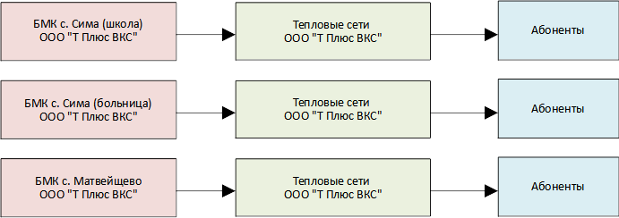
Рисунок 1.1.1 – Функциональные схемы отопительных котельных
муниципального образования Симское Юрьев-Польского района

Актуальные (существующие) границы зона действия систем теплоснабжения определены точками присоединения самых удаленных потребителей к тепловым сетям и представлена на рисунке 1.1.2.

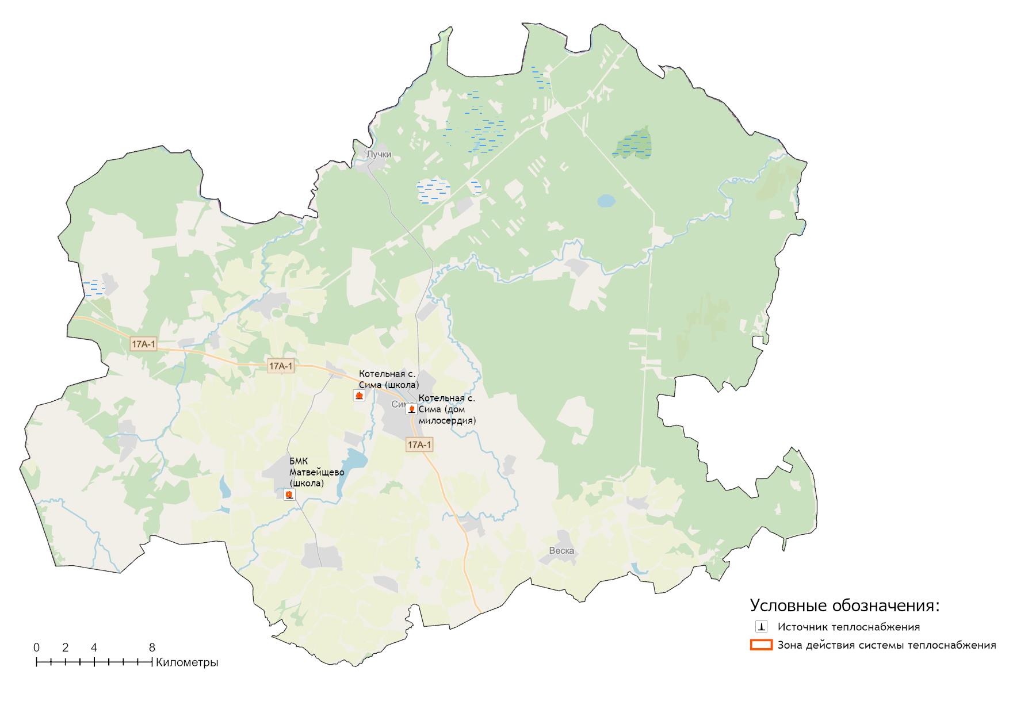
Рисунок 1.1.2 – Зоны действия отопительных котельных на территории Муниципальное образование Симское

1.2. Источники тепловой энергии

1.2.1. Структура и технические характеристики основного оборудования
Отопительные котельные муниципального образования Симское
Данные системы теплоснабжения представляют собой совокупность источников тепловой энергии и теплопотребляющих установок для отопления объектов социально-бытового назначения населенных пунктов муниципального образования Симское, технологически соединенных тепловыми сетями.
Котельные Муниципальное образование Симское Юрьев-Польского района работают на природном газе. Использование резервного топлива на источниках теплоснабжения не предусмотрено.
На территории муниципального образования Симское централизованное теплоснабжение производится от 3 отопительных котельных:
- БМК с. Сима (школа), мощностью 0,34 Гкал/час;
- БМК с. Сима (больница), мощностью 0,15 Гкал/час;
- БМК с. Матвейщево, мощностью 0,17 Гкал/час.
Технические характеристики котельных приведены в таблице 1.2.1.
Месторасположение котельных муниципального образования Симское представлено на рисунке 1.1.2.
Таблица 1.2.1 – Характеристика источников теплоснабжения муниципального образования Симское Юрьев-Польского района
Котельная | Адрес котельной | Марка котла | Кол-во котлов | Режим котла | Год установки котла | Мощность котла | Мощность котельной | УРУТ по котельной, кг у.т./Гкал
 |  |  |  |  |  | Гкал/ч | Гкал/ч
Муниципальное образование Симское
БМК с. Сима (школа) | Юрьев-Польский район,  с. Сима | Vitoplex 100 PV1 | 2 | водогрейный | 2007 | 0,172 | 0,344 | 156,21
БМК с. Сима (больница) | Юрьев-Польский район,  с. Сима | Vitogas 50 | 1 | водогрейный | 2007 | 0,072 | 0,150 | 155,52
 |  | Therm TRIO 90T | 1 | водогрейный | 2019 | 0,077
БМК с. Матвейщево | Юрьев-Польский район,  с. Матвейщево | Baxi SLIM 1.990 | 2 | водогрейный | 2013 | 0,085 | 0,170 | 158,00

1.2.2. Параметры установленной тепловой мощности источника тепловой энергии, в том числе теплофикационного оборудования и теплофикационной установки. Ограничения тепловой мощности и параметров располагаемой тепловой мощности. Объем потребления тепловой энергии (мощности) на собственные и хозяйственные нужды теплоснабжающей организации в отношении источников тепловой энергии и параметры тепловой мощности нетто
Установленная мощность источника тепловой энергии - сумма номинальных тепловых мощностей всего принятого по акту ввода в эксплуатацию оборудования, предназначенного для отпуска тепловой энергии потребителям на собственные и хозяйственные нужды.
Располагаемая мощность источника тепловой энергии - величина, равная установленной мощности источника тепловой энергии за вычетом объемов мощности, не реализуемой по техническим причинам, в том числе по причине снижения тепловой мощности оборудования в результате эксплуатации на продленном техническом ресурсе (снижение параметров пара перед турбиной, отсутствие рециркуляции в пиковых водогрейных котлоагрегатах и др.).
Мощность источника тепловой энергии нетто - величина, равная располагаемой мощности источника тепловой энергии за вычетом тепловой нагрузки на собственные и хозяйственные нужды.
Таблица 1.2.2 – Оценка тепловых мощностей источников тепловой энергии муниципального образования Симское Юрьев-Польского района
N п/п | Адрес или наименование котельной | Тепловая мощность котлов установленная, Гкал/ч | Ограничения установленной тепловой мощности, Гкал/ч | Тепловая мощность котлов располагаемая, Гкал/ч | Затраты тепловой мощности на собственные нужды, Гкал/ч | Тепловая мощность котельной нетто, Гкал/ч
1 | 2 | 3 | 4 | 5 = 3-4 | 6 | 7 = 6-5
Муниципальное образование Симское
1 | БМК с. Сима (школа) | 0,34 | 0,00 | 0,34 | 0,0042 | 0,34
2 | БМК с. Сима (больница) | 0,15 | 0,00 | 0,15 | 0,0035 | 0,15
3 | БМК с. Матвейщево | 0,17 | 0,00 | 0,17 | 0,0029 | 0,17
Общая установленная тепловая мощность источников муниципального образования Симское, обеспечивающая балансы покрытия присоединенной тепловой нагрузки на 2022 год, составляет 0,6632 Гкал/ч. Располагаемая тепловая мощность котлов – 0,6632 Гкал/час или 100,0% от значений заводов-изготовителей.

1.2.3. Сроки ввода в эксплуатацию основного оборудования, год последнего освидетельствования при допуске к эксплуатации после ремонта, год продления ресурса и мероприятия по продлению ресурса
В настоящее время фактический срок службы котлов на котельных ООО «Т Плюс ВКС» не превышен относительно нормативных значений, установленных заводом-изготовителем – таблица 1.2.3.
Таблица 1.2.3 – Оценка сроков эксплуатации котлов источников теплоснабжения муниципального образования Симское Юрьев-Польского района
Котельная | Адрес котельной | Марка котла | Кол-во котлов | Год установки котла | Срок службы оборудования
 |  |  |  |  | Нормативный (в соответствии с паспортом) | Фактический
Муниципальное образование Симское
БМК с. Сима (школа) | Юрьев-Польский район, с. Сима | Vitoplex 100 PV1 | 2 | 2007 | 15 | 15
БМК с. Сима (больница) | Юрьев-Польский район, с. Сима | Vitogas 50 | 1 | 2007 | 15 | 15
 |  | Therm TRIO 90T | 1 | 2019 | 15 | 3
БМК с. Матвейщево | Юрьев-Польский район, с. Матвейщево | Baxi SLIM 1.990 | 2 | 2013 | 15 | 9

1.2.4. Схемы выдачи тепловой мощности, структура теплофикационных установок (для источников тепловой энергии, функционирующих в режиме комбинированной выработки электрической и тепловой энергии)
В настоящее время на территории муниципального образования Симское Юрьев-Польского района Владимирской области отсутствуют источники комбинированной выработки тепловой энергии.

1.2.5. Способы регулирования отпуска тепловой энергии от источников тепловой энергии с обоснованием выбора графика изменения температур и расхода теплоносителя в зависимости от температуры наружного воздуха.
Основной задачей регулирования отпуска теплоты в системах теплоснабжения является поддержание комфортной температуры и влажности воздуха в отапливаемых помещениях при изменяющихся на протяжении отопительного периода внешних климатических условиях.
Температурный график определяет режим работы тепловых сетей, обеспечивая центральное регулирование отпуска тепла. По данным температурного графика определяется температура подающей и обратной воды в тепловых сетях, а также в абонентском вводе в зависимости от температуры наружного воздуха.
При центральном отоплении регулировать отпуск тепловой энергии на источнике можно двумя способами:
- расходом или количеством теплоносителя, данный способ регулирования называется количественным регулированием. При изменении расхода теплоносителя температура постоянна.
- температурой теплоносителя, данный способ регулирования называется качественным. При изменении температуры расход постоянный.
В системах теплоснабжения муниципального образования Симское Юрьев-Польского района Владимирской области на тепловых сетях используется второй способ регулирования - качественное регулирование, основным преимуществом которого является установление стабильного гидравлического режима работы тепловых сетей.
На территории муниципального образования Симское Юрьев-Польского района теплоснабжение потребителей осуществляется по следующим температурным графикам:
- График работы БМК с. Сима (больница) – 80/65⁰С (таблица 1.2.5.2);
- График работы БМК с. Сима (школа)– 85/65⁰С с плавной срезкой при 80⁰С (таблица 1.2.5.3);
- График работы БМК с. Матвейщево – 80/65⁰С (таблица 1.2.5.2).

Таблица 1.2.5.1 – Параметры отпуска тепловой энергии в сеть
Наименование котельной (системы теплоснабжения) | Температурный график отпуска тепловой энергии | Система теплоснабжения  (отопления, горячего водоснабжения (трубопровод)
Муниципальное образование Симское
БМК с. Сима (школа) | 85/65⁰С с плавной срезкой при 80⁰С | 2-х- трубная система теплоснабжения (отопление)
БМК с. Сима (больница) | 80/65⁰С | 2-х- трубная система теплоснабжения (отопление)
БМК с. Матвейщево | 80/65⁰С | 2-х- трубная система теплоснабжения (отопление)

Таблица 1.2.5.2 – Температурный график регулирования отпуска тепловой энергии 80/65⁰С (БМК с. Сима (больница), БМК с. Матвейщево)
Температура наружного воздуха, ⁰С | Температура воды
 | в подающем трубопроводе, ⁰С | в обратном трубопроводе, ⁰С
+8 | 39,0 | 35,0
+7 | 40,0 | 36,0
+6 | 41,0 | 37,0
+5 | 42,0 | 38,0
+4 | 43,0 | 38,0
+3 | 44,0 | 39,0
+2 | 46,0 | 41,0
+1 | 47,0 | 41,0
0 | 48,0 | 42,0
-1 | 49,0 | 42,0
-2 | 50,0 | 43,0
-3 | 52,0 | 44,0
-4 | 53,0 | 45,0
-5 | 54,0 | 46,0
-6 | 55,0 | 47,0
-7 | 56,0 | 48,0
-8 | 57,0 | 49,0
-9 | 58,0 | 49,0
-10 | 59,0 | 50,0
-11 | 60,0 | 51,0
-12 | 61,0 | 52,0
-13 | 62,0 | 53,0
-14 | 64,0 | 54,0
-15 | 65,0 | 55,0
-16 | 66,0 | 56,0
-17 | 67,0 | 56,0
-18 | 69,0 | 57,0
-19 | 70,0 | 58,0
-20 | 71,0 | 59,0
-21 | 72,0 | 59,0
-22 | 73,0 | 60,0
-23 | 74,0 | 61,0
-24 | 76,0 | 62,0
-25 | 77,0 | 63,0
-26 | 78,0 | 63,0
-27 | 79,0 | 64,0
-28 | 80,0 | 65,0

Таблица 1.2.5.3 – Температурный график регулирования отпуска тепловой энергии 85/65⁰С с плавной срезкой при 80⁰С (БМК с. Сима (школа))
Температура наружного воздуха, ⁰С | Температура воды
 | в подающем трубопроводе, ⁰С | в обратном трубопроводе, ⁰С
+8 | 40,0 | 35,0
+7 | 42,0 | 37,0
+6 | 43,0 | 38,0
+5 | 44,0 | 38,0
+4 | 45,0 | 39,0
+3 | 47,0 | 40,0
+2 | 48,0 | 41,0
+1 | 49,0 | 42,0
0 | 50,0 | 42,0
-1 | 52,0 | 43,0
-2 | 53,0 | 44,0
-3 | 54,0 | 44,0
-4 | 55,0 | 45,0
-5 | 56,0 | 46,0
-6 | 57,0 | 47,0
-7 | 58,0 | 48,0
-8 | 59,0 | 48,0
-9 | 61,0 | 49,0
-10 | 62,0 | 50,0
-11 | 63,0 | 50,0
-12 | 64,0 | 51,0
-13 | 65,0 | 52,0
-14 | 67,0 | 53,0
-15 | 68,0 | 54,0
-16 | 69,0 | 55,0
-17 | 70,0 | 56,0
-18 | 71,0 | 57,0
-19 | 72,0 | 58,0
-20 | 73,0 | 59,0
-21 | 74,0 | 59,0
-22 | 75,0 | 60,0
-23 | 76,0 | 61,0
-24 | 77,0 | 61,0
-25 | 78,0 | 62,0
-26 | 79,0 | 62,0
-27 | 80,0 | 61,0
-28 | 80,0 | 60,0

При существующей загрузке систем теплоснабжения и пропускной способности тепловых сетей указанные температурные графики должны обеспечивать поддержание температуры и влажности воздуха в отапливаемых помещениях в пределах утвержденных санитарных норм.

1.2.6. Среднегодовая загрузка оборудования
Таблица 1.2.6.1 – Среднегодовая загрузка оборудования котельных
N п/п | Наименование котельной | Установленная тепловая мощность,  Гкал/ч | 2021 год
 |  |  | Выработка тепла, Гкал | Число часов использования УТМ, час.
Муниципальное образование Симское
1 | БМК с. Сима (школа) | 0,34 | 506,11 | 1 471,25
2 | БМК с. Сима (больница) | 0,15 | 133,61 | 892,88
3 | БМК с. Матвейщево | 0,17 | 313,57 | 1 848,97
Число часов использования установленной тепловой мощности (УТМ) рассчитывается исходя из фактического годового объема выработки тепловой энергии и установленной тепловой мощности источников, согласно п. 14. Приказа Минэнерго России от 05.03.2019 г. №212.
Можно отметить, что среднегодовая загрузка котельных в течение отопительного сезона составляет 60% от располагаемой мощности источников. Наименьшая загрузка оборудования на БМК с. Сима (больница), которая составляет ≈ 30%.

1.2.7. Способы учета тепла, отпущенного в тепловые сети
Перечень источников тепловой энергии с указанием наличия установленных приборов учета отпущенной тепловой энергии и рекомендаций о необходимости установки дополнительных приборов учета представлен в таблице 1.2.7.
Таблица 1.2.7 – Приборы учета тепловой энергии на котельных
Наименование котельной (системы теплоснабжения) | Наличие приборов учета отпускаемой тепловой энергии | Необходимость в установке приборов учета тепловой энергии
Муниципальное образование Симское
БМК с. Сима (школа) | имеется | нет
БМК с. Сима (больница) | прибор учета установлен на тепловых сетях | нет
БМК с. Матвейщево | имеется | нет
Согласно требованиям действующего законодательства, приборы учета тепловой энергии на источниках теплоснабжения муниципального образования Симское установлены в полном объеме.

1.2.8. Статистика отказов и восстановлений оборудования источников тепловой энергии
Согласно данным теплоснабжающей организации аварии и инциденты, связанные с техническим состоянием оборудования источников теплоснабжения в течение 2021 года отсутствовали (таблица 1.2.8).

Таблица 1.2.8 – Информация об отказах и инцидентах на источниках тепловой энергии
Наименование котельной | Количество аварий и инцидентов, связанный с техническим состоянием оборудования, за 2021 год | Аварийный недоотпуск тепла (в т.ч. в результате инцидентов), за 2021 год
Муниципальное образование Симское
БМК с. Сима (школа) | 0 | 0
БМК с. Сима (больница) | 0 | 0
БМК с. Матвейщево | 0 | 0

1.2.9. Предписания надзорных органов по запрещению дальнейшей эксплуатации источников тепловой энергии
Предписания надзорных органов по запрещению дальнейшей эксплуатации источников тепловой энергии на территории муниципального образования Симское Юрьев-Польского района не выдавалось (таблица 1.2.9).
Таблица 1.2.9 – Предписания надзорных органов по запрещению дальнейшей эксплуатации источников тепловой энергии
по состоянию на 01.04.2022
№ п.п. | Наименование котельной | Наличие предписаний надзорных органов по запрещению дальнейшей эксплуатации источников тепловой энергии
 |  | да/нет; дата, № | Перечень замечаний | наименование надзорного органа
Муниципальное образование Симское
1 | БМК с. Сима (школа) | нет | - | -
2 | БМК с. Сима (больница) | нет | - | -
3 | БМК с. Матвейщево | нет | - | -

1.2.10. Перечень источников тепловой энергии и (или) оборудования (турбоагрегатов), входящего в их состав (для источников тепловой энергии, функционирующих в режиме комбинированной выработки электрической и тепловой энергии), которые отнесены к объектам, электрическая мощность которых поставляется в вынужденном режиме в целях обеспечения надежного теплоснабжения потребителей
Источники тепловой энергии, функционирующие в режиме комбинированной выработки электрической и тепловой энергии, электрическая мощность которых поставляется в вынужденном режиме в целях обеспечения надежного теплоснабжения потребителей, на территории муниципального образования Симское Юрьев-Польского района отсутствуют.

1.3. Тепловые сети, сооружения на них и тепловые пункты

1.3.1. Схемы тепловых сетей в зонах действия источников тепловой энергии
В таблице 1.3.1.1 представлено оглавление схем тепловых сетей в зонах действия источников тепловой энергии муниципального образования Симское Юрьев-Польского района.
Таблица 1.3.1.1 – Схемы тепловых сетей источников теплоснабжения
Наименование источника тепловой энергии | Наименование рисунка тепловой сети
Муниципальное образование Симское
БМК с. Сима (школа) | рисунок 1.3.1.1
БМК с. Сима (больница) | рисунок 1.3.1.2
БМК с. Матвейщево | рисунок 1.3.1.3

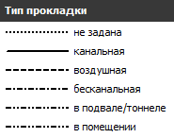
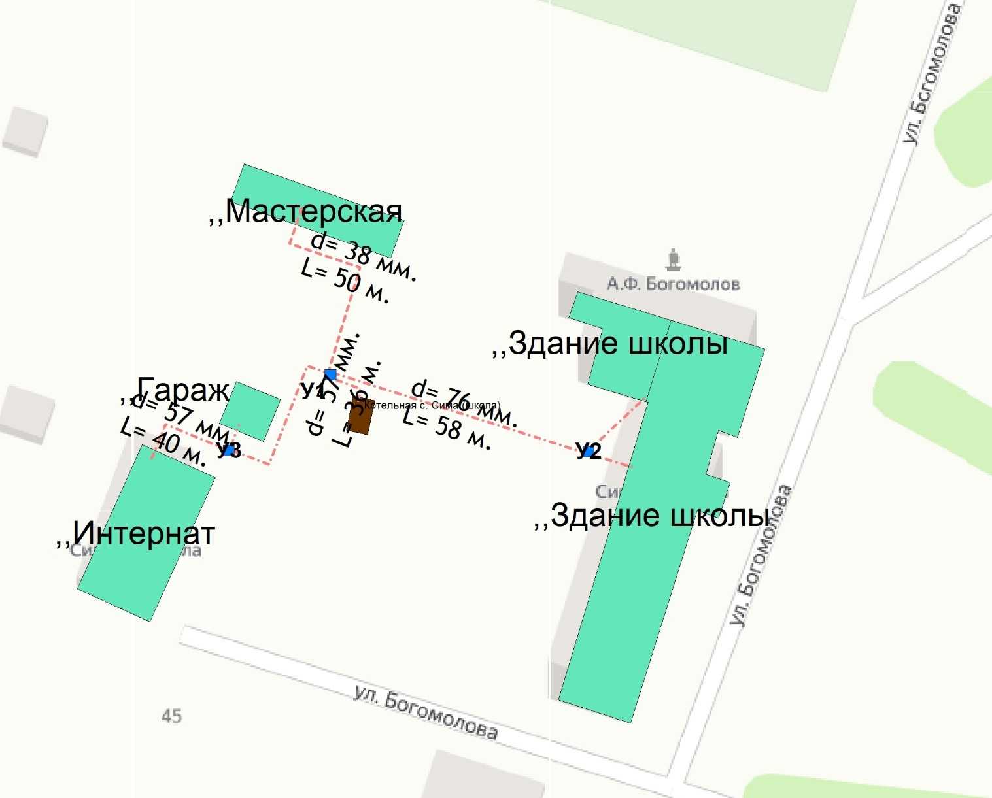
Рисунок 1.3.1.1 – Схема тепловых сетей БМК с. Сима (школа)

Рисунок 1.3.1.2 – Схема тепловых сетей БМК с. Сима (больница)

Рисунок 1.3.1.3 – Схема тепловых сетей БМК с. Матвейщево

1.3.2. Описание структуры тепловых сетей от каждого источника тепловой энергии, от магистральных выводов до центральных тепловых пунктов (если таковые имеются) или до ввода в жилой квартал или промышленный объект с выделением сетей горячего водоснабжения. Параметры тепловых сетей, включая год начала эксплуатации, тип изоляции, тип компенсирующих устройств, тип прокладки, краткую характеристику грунтов в местах прокладки с выделением наименее надежных участков, определением их материальной характеристики и тепловой нагрузки потребителей, подключенных к таким участкам
Общая протяженность тепловых сетей в однотрубном исчислении на территории муниципального образования Симское составляет 948 м. Структура тепловых сетей на территории муниципального образования включает в себя:
- Тепловые сети от БМК с. Сима (школа), протяженностью 758 м.;
- Тепловые сети от БМК с. Сима (больница), протяженностью 90 м.;
- Тепловые сети от БМК с. Матвейщево, протяженностью 100 м.;
Характеристика грунтов на территории муниципального образования Симское Юрьев-Польского района определяется геологическим строением данного района, в котором принимают участие верхнекаменноугольные, пермские, триасовые, юрские, меловые и четвертичные образования.
Сводные параметры участков систем теплоснабжения муниципального образования Симское Юрьев-Польского района представлены в таблице 1.3.2.1.
Таблица 1.3.2.1 - Характеристика систем транспорта и распределения тепловой энергии муниципального образования Симское Юрьев-Польского района
№ п/п | Наименование  параметров | Тепловые сети от БМК с. Сима (школа) | Тепловые сети от БМК с. Сима (больница) | Тепловые сети от БМК с. Матвейщево
1 | Год начала эксплуатации | до 1991 | 2004 | до 1991
2 | Тип тепловых сетей | 2-х трубная / закрытая | 2-х трубная / закрытая | 2-х трубная / закрытая
3 | Материал трубопроводов | сталь | сталь | сталь
4 | Средний наружный диаметр трубопровода, м | 0,057 | 0,05 | 0,07
5 | Общая протяжённость (в однотрубном исчислении), м | 758 | 90 | 100
6 | Объем трубопроводов тепловых сетей, м куб. | − | − | −
6.1 | - в отопительный период | 2,1 | 0,18 | 0,39
6.2 | - в летний период | − | − | −
7 | Тип изоляции | ППУ изоляция и  минераловатные утеплители | ППУ изоляция | ППУ изоляция и  минераловатные утеплители
8 | Тип компенсирующих устройств | отсутствуют | отсутствуют | отсутствуют
9 | Тип прокладки | надземный, бесканальный | бесканальный | бесканальный
10 | Характеристика грунта | 2-я группа грунтов | 2-я группа грунтов | 2-я группа грунтов
11 | Количество насосных станций в зоне действия системы теплоснабжения, шт. | 0 | 0 | 0

1.3.3. Описание типов и количества секционирующей и регулирующей арматуры на тепловых сетях
В таблице 1.3.3.1 указаны сведения о секционирующей и регулирующей арматуре на тепловых сетях муниципального образования Симское Юрьев-Польского района.
Таблица 1.3.3.1 – Сведения о секционирующей и регулирующей арматуре котельных муниципального образования Симское
Вид секционирующей и регулирующей арматуры, шт. | Условный диаметр
 | 20 | 32 | 50 | 80 | 100
БМК с. Сима (школа)
Задвижки | - | - | 2 | - | 2
Затворы | - | - | 2 | - | -
Вентили | 2 | 2 | - | - | -
БМК с. Матвейщево
Задвижки | - | - | - | 2 | -

1.3.4. Описание типов и строительных особенностей тепловых камер и павильонов
Тепловые камеры на распределительных сетях теплоснабжающей организации выполнены в подземном исполнении и имеют следующие конструктивные характеристики:
- основание тепловых камер монолитное железобетонное;
- стены тепловых камер выполнены в железобетонном исполнении из блоков или кирпича;
- перекрытие тепловых камер выполнено из сборного железобетона.

1.3.5. Описание графиков регулирования отпуска тепла в тепловые сети с анализом их обоснованности
На территории муниципального образования Симское Юрьев-Польского района теплоснабжение потребителей осуществляется по следующим температурным графикам:
- График отпуска в тепловые сети БМК с. Сима (школа) – 85/65⁰С с плавной срезкой при 80⁰С;
- График отпуска в тепловые сети БМК с. Сима (больница) – 80/65⁰С;
- График отпуска в тепловые сети БМК с. Матвейщево – 80/65⁰С.
Температурный график качественного регулирования отпуска тепловой энергии в сеть представлен в таблице 1.2.5.2 и 1.2.5.3.
Графики изменения температур теплоносителя выбраны на основании климатических параметров холодного времени года на территории сельского поселения согласно СП 131.13330.2020 «Строительная климатология» и справочных данных температуры воды, подаваемой в отопительную систему, и сетевой – в обратном трубопроводе.

1.3.6. Фактические температурные режимы отпуска тепла в тепловые сети и их соответствие утвержденным графикам регулирования отпуска тепла в тепловые сети
Фактические температурные режимы отпуска тепла в тепловые сети должны соответствовать утвержденным графикам регулирования отпуска тепла в тепловые сети.
Контроль за соблюдением температурных режимов должен осуществляться с помощью применения термометров и датчиков термопар на коллекторах котельных муниципального образования Симское Юрьев-Польского района.

1.3.7. Гидравлические режимы тепловых сетей и пьезометрические графики тепловых сетей
При проведении работы были воспроизведены характеристики режима эксплуатации тепловых сетей котельных муниципального образования Симское Юрьев-Польского района, в расчетную основу были заложены исходные величины элементов сети теплоснабжения. Это диаметры и длины теплопроводов, расчетные тепловые нагрузки присоединенных абонентов. Вместе с тем были использованы технические характеристики режима эксплуатации на источниках теплоснабжения. Регулирование величины отпуска тепловой энергии осуществляется в качественном режиме.
Тепловые и гидравлические расчеты осуществлялись при расчетной температуре наружного воздуха, которая составляет величину tн. =-27 ºС.
Так же учитывалось влияние тепловых потерь через изоляцию при транспортировке теплоносителя при среднеотопительной температуре грунта +5 ºС.
Информация о тепловых и гидравлических режимах участков тепловых сетей приведена в разделе 4.2 Обосновывающих материалов Схемы теплоснабжения.
Далее приводятся пьезометрические графики участков сетей при существующих напорных характеристиках тепловых сетей котельных муниципального образования Симское Юрьев-Польского района (таблица 1.3.7).
Таблица 1.3.7 – Напорные характеристики объектов теплоснабжения
Наименование источника | Система централизованного отопления
 | Напор в подающем трубопроводе, кгс/см² | Напор в обратном трубопроводе, кгс/см²
Муниципальное образование Симское
БМК с. Сима (школа) | 3,0 | 2,0
БМК с. Сима (больница) | 2,5 | 2,0
БМК с. Матвейщево | 2,5 | 2,0

Пьезометрические графики тепловых сетей от котельных муниципального образования Симское
БМК с. Сима (школа)
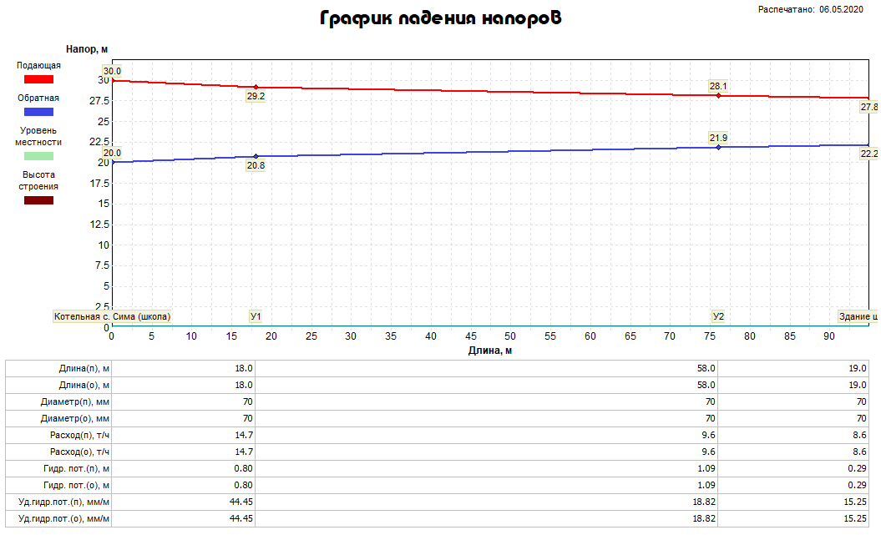
Рисунок 1.3.7.1 – Пьезометрический график БМК с. Сима (школа)

Пьезометрические графики по БМК с. Сима (больница) и БМК с. Матвейщево не приводятся в связи с тем, что указанные источники тепловые энергии осуществляют поставку тепловой энергии небольшой группе потребителей (2-3 здания), расположенных в границах радиусов теплоснабжения, не превышающих 100 метров.

1.3.8. Статистика отказов (аварий, инцидентов) и восстановлений (аварийно-восстановительных ремонтов) тепловых сетей и среднее время, затраченное на восстановление работоспособности тепловых сетей, за последние 5 лет
Информация о количестве отказов (аварий) на участках тепловых сетей теплоснабжающей организации за период 2020-2021 гг. представлена в таблице 1.3.8.
Таблица 1.3.8 – Данные по отказам (авариям, инцидентам) на тепловых сетях муниципального образования
Наименование  тепловой сети | Количество авариный ситуаций/инцидентов на тепловых сетях |  | Средняя продолжительность устранения аварийной ситуации, ч. | Причина (ы) повреждения
 | 2020 г. | 2021 г.
Тепловые сети ОП АО «ВКС» «Теплоэнерго»
Тепловые сети от БМК с. Сима (школа) | 0 | 0 | ― | ―
Тепловые сети от БМК с. Сима (больница) | 0 | 0 | ― | ―
Тепловые сети от БМК с. Матвейщево | 0 | 0 | ― | ―

1.3.9. Описание процедур диагностики состояния тепловых сетей и планирования капитальных (текущих) ремонтов
Мероприятия в отношении тепловых сетей, для обеспечения исправного состояния, планируются и осуществляется теплоснабжающей (теплосетевой) организацией в соответствии с требованиями Правил технической эксплуатации тепловых энергоустановок (утв. приказом Министерства энергетики Российской Федерации от 24.03.2003 №115) (далее – Правила), других нормативно-технической документации, нормативно-правовых актов.
Теплоснабжающей (теплосетевой) организацией необходимо организовать постоянный и периодический контроль технического состояния тепловых сетей (осмотры, технические освидетельствования).
Все тепловые сети подвергаются техническому освидетельствованию с целью:
- оценки их технического состояния;
- установления сроков и условий их эксплуатации и определения мер, необходимых для обеспечения расчетного ресурса тепловой энергоустановки;
- выявления потерь топливно-энергетических ресурсов;
Технические освидетельствования тепловых сетей разделяются на:
- первичное (предпусковое) - проводится до допуска в эксплуатацию;
- периодическое (очередное) - проводится в сроки, установленные Правилами или нормативно-техническими документами завода-изготовителя;
- внеочередное - проводится в следующих случаях:
- если тепловая сеть не эксплуатировалась более 12 месяцев;
- после ремонта, связанного со сваркой элементов, работающих под давлением, модернизации или реконструкции тепловой сети;
- после аварии или инцидента на тепловой сети;
- по требованию органов государственного энергетического надзора.
Теплотехнические испытания, инструментальные измерения и другие диагностические работы на тепловых сетях могут выполняться специализированными организациями. При проведении работ используются соответствующие средства измерений, методики и программы.
Помимо гидравлических испытаний на прочность и плотность в организациях, эксплуатирующих тепловые сети, проводятся их испытания на максимальную температуру теплоносителя, на определение тепловых и гидравлических потерь.
Для контроля за состоянием подземных теплопроводов, теплоизоляционных и строительных конструкций следует периодически производить шурфовки на тепловой сети.
Плановые шурфовки проводятся по ежегодно составляемому плану, утвержденному ответственным лицом за исправное состояние и безопасную эксплуатацию тепловых энергоустановок и (или) тепловых сетей (техническим руководителем) организации.
Количество ежегодно проводимых шурфовок устанавливается в зависимости от протяженности сети, способов прокладок и теплоизоляционных конструкций, количества ранее выявленных коррозионных повреждений труб, результатов испытаний на наличие потенциала блуждающих токов.
В тепловых сетях осуществляется систематический контроль за внутренней коррозией трубопроводов путем анализов сетевой воды и конденсата, а также по индикаторам внутренней коррозии, установленным в наиболее характерных точках тепловых сетей (на выводах от источника теплоты, на концевых участках, в нескольких промежуточных узлах). Проверка индикаторов внутренней коррозии осуществляется в ремонтный период.
При эксплуатации тепловых сетей необходимо обеспечить их техническое обслуживание, ремонт, модернизацию и реконструкцию. Сроки планово-предупредительного ремонта тепловых энергоустановок устанавливаются в соответствии с требованиями заводов-изготовителей или разрабатываются проектной организацией. Перечень оборудования тепловых энергоустановок, подлежащего планово-предупредительному ремонту, разрабатывается ответственным за исправное состояние и безопасную эксплуатацию тепловых энергоустановок и утверждается руководителем организации.
Объем технического обслуживания и ремонта определяется необходимостью поддержания исправного, работоспособного состояния и периодического восстановления тепловых сетей с учетом их фактического технического состояния, определяемого по итогам осмотров, технического освидетельствования и диагностирования, испытаний, шурфовок.
Периодичность и продолжительность всех видов ремонта устанавливаются нормативно-техническими документами на ремонт данного вида тепловых энергоустановок.

1.3.10. Описание периодичности и соответствия техническим регламентам и иным обязательным требованиям процедур летних ремонтов с параметрами и методами испытаний тепловых сетей
Периодичность проводимого ремонта, испытаний (гидравлических, температурных, на тепловые потери) тепловых сетей, расположенных на территории городского поселения, соответствуют требованиям, определёнными Правилами.

1.3.11. Описание нормативов технологических потерь при передаче тепловой энергии (мощности), теплоносителя, включаемых в расчет отпущенных тепловой энергии (мощности) и теплоносителя
Информация о нормативах технологических потерь при передаче тепловой энергии теплоносителя включаемых в расчет отпущенных тепловой энергии от источников теплоснабжения и транспортируемой по тепловым сетям теплоснабжающих организаций сельские поселения представлена в таблице ниже.
Таблица 1.3.11 – Нормативы технологических потерь и теплоносителя при передаче тепловой энергии
Наименование системы теплоснабжения | Нормативные потери и затраты теплоносителя, тыс. куб.м./год | Нормативные потери и затраты теплоэнергии, Гкал/год
Муниципальное образование Симское
БМК с. Сима (школа) | 0,0297 | 62,92
БМК с. Сима (больница) | 0,0023 | 7,29
БМК с. Матвейщево | 0,0050 | 12,61

1.3.12. Оценка фактических потерь тепловой энергии и теплоносителя при передаче тепловой энергии и теплоносителя по тепловым сетям за последние 3 года
Сведения о фактических потерях тепловой энергии при ее передаче по тепловым сетям представлены в таблице 1.3.12.1.
Таблица 1.3.12.1 – Фактические потери тепловой энергии при передаче тепловой энергии
Наименование источника | Объем фактических потерь тепловой энергии при её передаче, Гкал
 | 2019 г. | 2020 г. | 2021 г.
Муниципальное образование Симское
Тепловые сети от БМК с. Сима (школа) | 65,76 | 74,51 | 37,16
Тепловые сети от БМК с. Сима (больница) | 0,20 | 0,79 | 3,87
Тепловые сети от БМК с. Матвейщево | 60,76 | 79,49 | 70,87
Информация о фактических потерях теплоносителя при передаче тепловой энергии представлены в часть 1.7 главы 1 Обосновывающих материалов.

1.3.13. Предписания надзорных органов по запрещению дальнейшей эксплуатации участков тепловой сети и результаты их исполнения
По данным, полученным от теплоснабжающей организации предписаний надзорных органов по запрещению дальнейшей эксплуатации участков тепловых сетей не выдавались (таблица 1.3.13.1).
Таблица 1.3.13.1 – Предписания надзорных органов по запрещению дальнейшей эксплуатации участков тепловой сети
по состоянию на 01.04.2022 год
№ п.п. | Наименование тепловой сети | Наличие предписаний надзорных органов по запрещению дальнейшей эксплуатации участков тепловой сети и результат их исполнения
 |  | участок  (от __до __) | да/нет; дата, № | наименование надзорного органа | результат исполнения
Тепловые сети ОП АО «ВКС» «Теплоэнерго»
1 | Тепловые сети от БМК с. Сима (школа) | - | нет | - | -
2 | Тепловые сети от БМК с. Сима (больница) | - | нет | - | -
3 | Тепловые сети от БМК с. Матвейщево | - | нет | - | -

1.3.14. Описание наиболее распространенных типов присоединений теплопотребляющих установок потребителей к тепловым сетям, определяющих выбор и обоснование графика регулирования отпуска тепловой энергии потребителям
Подключение потребителей тепловой энергии, расположенных на территории муниципального образования Симское Юрьев-Польского района, к централизованной системе теплоснабжения осуществляется по зависимой схеме.
Регулирование отпуска тепловой энергии производится качественным методом.
Приготовление горячей воды на нужды ГВС не осуществляется.
Тепловые сети выполнены по двухтрубной схеме.

1.3.15. Сведения о наличии коммерческого приборного учета тепловой энергии, отпущенной из тепловых сетей потребителям и анализ планов по установке приборов учета тепловой энергии и теплоносителя
Информация о наличии коммерческого приборного учета тепловой энергии у потребителей, подключенных к тепловым сетям единой теплоснабжающей организации представлены в таблице 1.3.15.1.
Таблица 1.3.15.1 – Информация о наличии ОДПУ у потребителей тепловой энергии
№ п/п | Объект | Адрес МКД |  | Наличие ОДПУ
Котельная дом милосердия с. Сима
1 | Стационар Дома милосердия | Багратиона ул | 53 | да
2 | Прачечная | Багратиона | 53 | да
Итого Котельная дом милосердия с. Сима |  |  |  | 0
БМК с. Сима (школа)
3 | Здание школы | Богомолова ул | 41 | нет
4 | Мастерская | Богомолова ул | 41 | нет
5 | Гараж | Богомолова ул | 41 | нет
Итого БМК с. Сима (школа) |  |  |  | 0
БМК с. Матвейщево
6 | Здание школы | Школьный пер | 3 | нет
Итого БМК с. Матвейщево |  |  |  | 0
По состоянию на 01 апреля 2022 года общее количество абонентов с установленными общедомовыми приборами учета тепловой энергии составляет 1 единица или 33% от общего количества подключенных абонентов.
При отсутствии установленных приборов учета, оплата за поставленную тепловую энергию осуществляется на основании установленных приборов учета на выходных коллекторах котельных.

1.3.16. Анализ работы диспетчерских служб теплоснабжающих (теплосетевых) организаций и используемых средств автоматизации, телемеханизации и связи
ООО «Т Плюс ВКС» укомплектовано эксплуатационной диспетчерской и аварийной службой. Диспетчерская служба работает ежедневно в круглосуточном режиме.
Информация по диспетчерским службам теплоснабжающих организаций представлена в таблице ниже.
Таблица 1.3.16.1 – Информация по работе диспетчерских служб теплоснабжающих организаций
№ п.п. | Наименование теплоснабжающей организации | Наличие диспетчерской службы теплоснабжающей (теплосетевой) организации | Использование средств автоматизации, телемеханизации при работе диспетчерской службы | Наличие замечаний к работе диспетчерской службы
1 | ОП АО «ВКС» «Теплоэнерго» | да | Источники работают в автоматическом режиме | отсутствуют

1.3.17. Уровень автоматизации и обслуживания центральных тепловых пунктов, насосных станций
На территории муниципального образования Симское Юрьев-Польского района центральные тепловые пункты и насосные станции отсутствуют.

1.3.18. Сведения о наличии защиты тепловых сетей от превышения давления
По данным полученным от теплоснабжающей организации на всех котельных установлена защитная автоматика.

1.3.19. Перечень выявленных бесхозяйных тепловых сетей и обоснование выбора организации, уполномоченной на их эксплуатацию
По состоянию на 01.04.2022 года на территории муниципального образования Симское Юрьев-Польского района бесхозяйные тепловые сети не выявлены.

1.3.20. Данные энергетических характеристик тепловых сетей
Информация о значениях энергетических характеристик тепловых сетей теплоснабжающей организацией не представлена.

1.4. Зоны действия источников тепловой энергии
Сведения по зонам действия источников тепловой энергии представлены в таблице 1.4.1.
Таблица 1.4.1 – Зоны действия источников тепловой энергии муниципального образования Симское Юрьев-Польского района
Наименование источников | Графическое отображение | Реестр потребителей
Муниципальное образование Симское
БМК с. Сима (школа) | 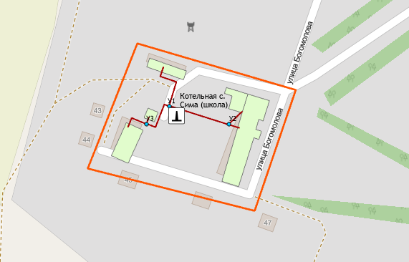 | Здание школы  Мастерская  Гараж
БМК с. Сима (больница) | 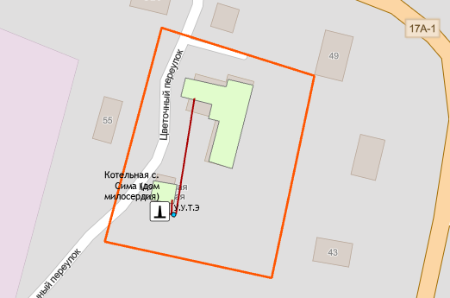 | Стационар Дома милосердия  Прачечная
БМК с. Матвейщево | 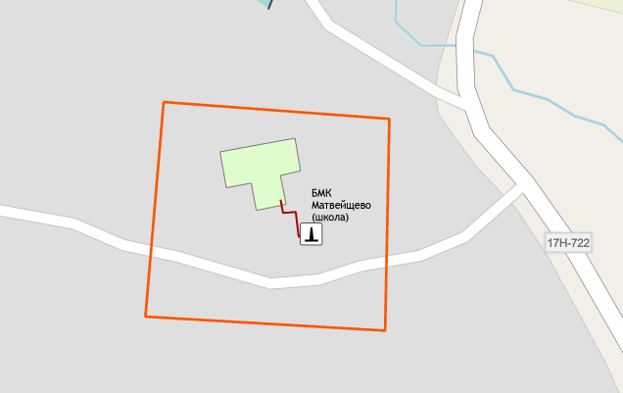 | Здание школы

1.5. Тепловые нагрузки потребителей тепловой энергии, групп потребителей тепловой энергии

1.5.1. Описание значений спроса на тепловую мощность в расчетных элементах территориального деления. Описание значений расчетных тепловых нагрузок на коллекторах источников тепловой энергии
Тепловые нагрузки потребителей, обслуживаемых котельными, в зонировании по тепловым районам муниципального образования Симское Юрьев-Польского района приведена в таблице 1.5.1.1.
Таблица 1.5.1.1 – Присоединенная нагрузка потребителей по тепловым районам
Наименование теплового района | Наименование источников теплоснабжения | Подключенная нагрузка, Гкал/ч
Тепловой район №1 | БМК с. Сима (школа) | 0,2956
Тепловой район №2 | БМК с. Сима (больница) | 0,0425
Тепловой район №3 | БМК с. Матвейщево | 0,1030

По итогам 2021 года подключенная тепловая нагрузка на нужды отопления составляет 0,441 Гкал/ч.
В таблице ниже приведена информация о расчетных тепловых нагрузках на коллекторах источников тепловой энергии.
Таблица 1.5.1.2 – Информация о расчетных тепловых нагрузках источников тепловой энергии
Наименование источника тепловой энергии | Присоединенная тепловая нагрузка потребителей, Гкал/ч
 | Всего | Отопление | ГВС
Муниципальное образование Симское
БМК с. Сима (школа) | 0,2956 | 0,2956 | -
БМК с. Сима (больница) | 0,0425 | 0,042 | -
БМК с. Матвейщево | 0,1030 | 0,103 | -
ИТОГО | 0,441 | 0,441 | -

1.5.2. Описание случаев и условий применения отопления жилых помещений в многоквартирных домах с использованием индивидуальных квартирных источников тепловой энергии
Пунктом 14 статьи 1 Градостроительного кодекса РФ определено, что изменение параметров объектов капитального строительства является реконструкцией. Сводом правил по проектированию и строительству СП 13-102-2003, принятым Постановлением Госстроя России от 21.08.2003 №153 комплекс строительных работ и организационно-технических мероприятий, связанных с изменением основных технико-экономических показателей (нагрузок, планировки помещений, строительного объема и общей площади здания, инженерной оснащенности) определяется как реконструкция здания. Таким образом, установка индивидуальных источников отопления в уже введенных в эксплуатацию жилых домах может осуществляться только путем реконструкции всего многоквартирного дома, а не посредством переустройства (перепланировки) отдельных жилых помещений.
В соответствии со статьей 51 Градостроительного кодекса РФ строительство, реконструкция объектов капитального строительства осуществляются на основании разрешения на строительство. Разрешение на строительство выдается органом местного самоуправления по месту нахождения земельного участка, на котором планируется строительство или расположен планируемый к реконструкции объект капитального строительства.
В соответствии с подпунктом 6.2 части 7 статьи 51 Градостроительного кодекса РФ перечень документов, прилагаемых к заявлению о выдаче разрешения на реконструкцию, включает решение общего собрания собственников помещений в многоквартирном доме, принятое в соответствии с жилищным законодательством. В связи с демонтажем внутридомовой централизованной системы теплоснабжения при переходе на индивидуальные источники тепловой энергии происходит уменьшение размера общего имущества в многоквартирном доме, поэтому для проведения реконструкции в соответствии с частью 3 ст. 36 Жилищного кодекса РФ, необходимо согласие всех без исключения собственников жилых помещений в многоквартирном доме.
Пункт 15 статьи 14 Федерального закона № 190-ФЗ «О теплоснабжении» запрещает переход на отопление жилых помещений в многоквартирных домах с использованием индивидуальных квартирных источников тепловой энергии, перечень которых определяется правилами подключения к системам теплоснабжения, утвержденными Правительством Российской Федерации, при наличии осуществленного в надлежащем порядке подключения к системам теплоснабжения многоквартирных домов, за исключением случаев, определенных схемой теплоснабжения.
По состоянию на 01 апреля 2022 года предложения граждан по внесению изменений в схему теплоснабжения муниципального образования в части перехода на индивидуальные источники тепловой энергии не поступали.

1.5.3. Описание величины потребления тепловой энергии в расчетных элементах территориального деления за отопительный период и за год в целом
Информация о фактическом объем отпуске тепловой энергии представлено в таблице 1.5.3.
Таблица 1.5.3 – Фактические значения потребления тепловой энергии
Наименование источника тепловой энергии | 2020 год |  | 2021 год
 | Отпущено тепловой энергии, Гкал
 | На отопление и вентиляцию | ГВС | На отопление и вентиляцию | ГВС
Муниципальное образование Симское
БМК с. Сима (школа) | 336,14 | - | 462,74 | -
БМК с. Сима (больница) | 106,98 | - | 126,64 | -
БМК с. Матвейщево | 172,96 | - | 237,33 | -
ИТОГО | 616,08 | - | 826,71 | -

1.5.4. Существующие нормативы потребления тепловой энергии для населения на отопление и горячее водоснабжение
На территории муниципального образования Симское Юрьев-Польского района отпуск тепловой энергии на нужды отопления и горячего водоснабжения для населения не осуществляется.

1.5.5. Описание сравнения величины договорной и расчетной тепловой нагрузки по зоне действия каждого источника тепловой энергии
В договорах теплоснабжения потребителей тепловой энергии с теплоснабжающими организациями указаны проектные нагрузки на все виды теплопотребления по каждому объекту теплоснабжения потребителя.
Проектные тепловые нагрузки потребителей централизованного теплоснабжения от котельных муниципального образования Симское представлены в таблице 1.5.5.1

Таблица 1.5.5.1 – Информация о фактических тепловых нагрузках потребителей отопительных котельных
Адрес объекта | Подключенная тепловая нагрузка, Гкал/час
БМК с. Сима (школа)
 | Отопление | ГВС
МБОУ Симская общеобразовательная школа. д.41, ул. Богомолова, с. Сима | 0,2057 | -
ООО "Забота" (дом милосердия у школы). д.41, ул. Богомолова, с. Сима | 0,0741 | -
МБОУ Симская ООШ (здание гаража). д.41, ул. Богомолова, с. Сима | 0,0058 | -
МБОУ Симская ООШ (здание мастерской). д.41, ул. Богомолова, с. Сима | 0,01
Итого | 0,2956
БМК с. Сима (больница)
 | Отопление | ГВС
Симский дом милосердия . д.53, ул. Багратиона, с. Сима | 0,0425 | -
Итого | 0,0425
БМК с. Матвейщево
 | Отопление | ГВС
МБОУ Симская общеобразовательная школа. д.3, пер. Школьный, с. Матвейщево | 0,103 | -
Итого | 0,103

1.6. Балансы тепловой мощности и тепловой нагрузки

1.6.1. Балансы установленной, располагаемой тепловой мощности и тепловой мощности нетто, потерь тепловой мощности в тепловых сетях и присоединенной тепловой нагрузки по каждому источнику тепловой энергии.
Сведения по присоединенной нагрузке и располагаемой мощности источников тепловой энергии обеспечивающих теплоснабжение потребителей представлены в таблице ниже:
Таблица 1.6.1.1 - Сведения по присоединенной нагрузке и располагаемой мощности источников тепловой энергии
Наименование источника теплоснабжения | Установленная мощность источника, Гкал/час | Располагаемая мощность источника, Гкал/час | Мощность нетто, Гкал/час | Присоединенная нагрузка потребителей, Гкал/час | Потери тепловой энергии, Гкал/час | Резервная тепловая мощность источника, Гкал/час
Муниципальное образование Симское
БМК с. Сима (школа) | 0,34 | 0,34 | 0,34 | 0,30 | 0,025 | 0,018
БМК с. Сима (больница) | 0,15 | 0,15 | 0,15 | 0,04 | 0,004 | 0,099
БМК с. Матвейщево | 0,17 | 0,17 | 0,17 | 0,10 | 0,038 | 0,025

1.6.2. Описание гидравлических режимов, обеспечивающих передачу тепловой энергии от источника тепловой энергии до самого удаленного потребителя и характеризующих существующие возможности (резервы и дефициты по пропускной способности) передачи тепловой энергии от источника тепловой энергии к потребителю.
Расчет гидравлических режимов, обеспечивающих передачу тепловой энергии от источника тепловой энергии до самого удаленного потребителя и характеризующих существующие возможности (резервы и дефициты по пропускной способности) передачи тепловой энергии от источника к потребителю произведен на базе Графико-информационном расчетном комплексе «ТеплоЭксперт» для наладки тепловых и гидравлических режимов работы.
Результаты расчета резервов и дефицитов по пропускной способности тепловых сетей, характеризующих существующие возможности передачи тепловой энергии от источника к потребителю представлены на рисунках далее.
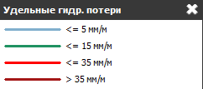
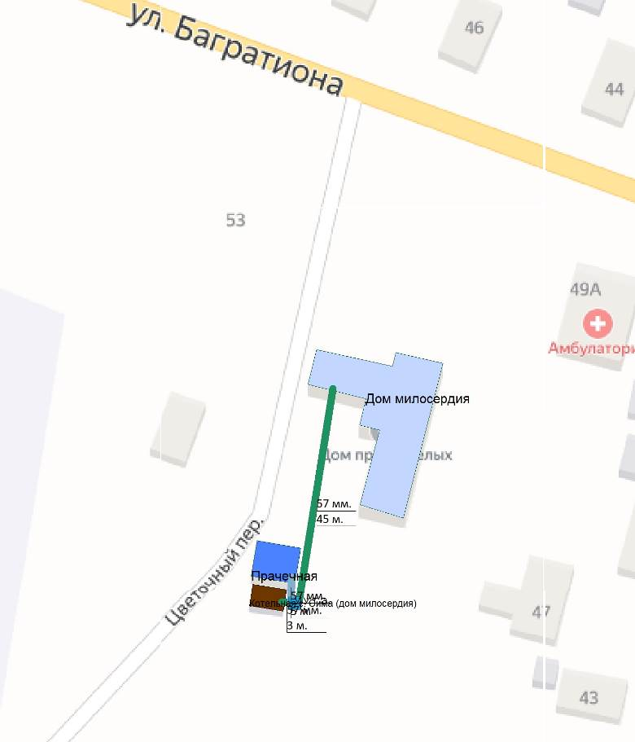
Рисунок 1.6.2.1 – Гидравлические расчеты участков тепловой сети Котельной дома милосердия с. Сима
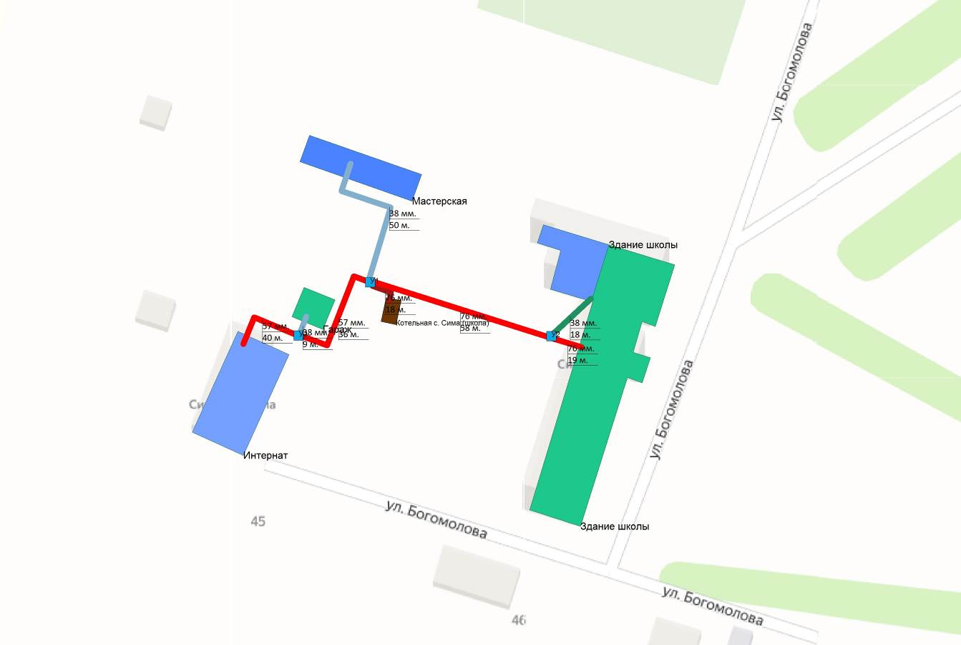
Рисунок 1.6.2.2 – Гидравлические расчеты участков тепловой сети БМК с. Сима (школа)

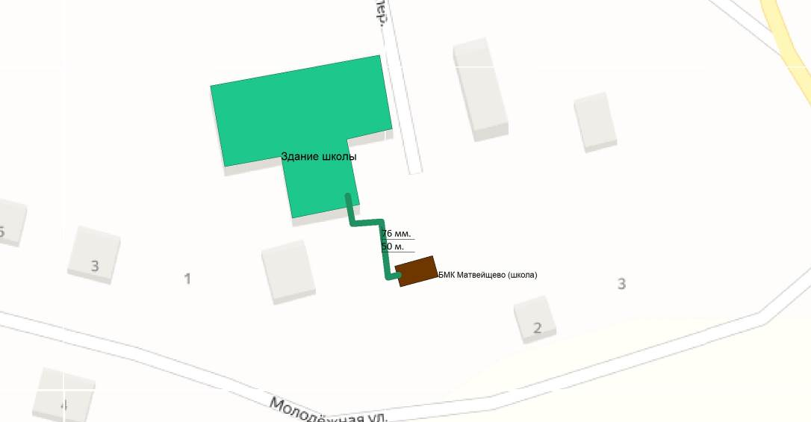
Рисунок 1.6.2.3 – Гидравлические расчеты участков тепловой сети котельной с. Матвейщево

1.6.3. Причины возникновения дефицитов тепловой мощности и последствия влияния дефицитов на качество теплоснабжения
Дефицит тепловой мощности в системах теплоснабжения муниципального образования Симское Юрьев-Польского района отсутствует.

1.6.4. Описание резервов тепловой мощности нетто источников тепловой энергии и возможностей расширения технологических зон действия источников тепловой энергии с резервами тепловой мощности нетто в зоны действия с дефицитом тепловой мощности
Возникновение резервов тепловой мощности нетто связано в первую очередь с падением спроса на теплоту и переходом на индивидуальные источники теплоснабжения.
Возможность расширения технологических зон действия от источников тепловой энергии приведена ниже в таблице 1.6.4.1
Таблица 1.6.4.1 - Сведения по возможности расширения технологических зон действия источников тепловой энергии
Наименование источника тепловой энергии | Резервная тепловая мощность источника, Гкал/ч | Расширение зоны теплоснабжения
Муниципальное образование Симское
БМК с. Сима (школа) | 0,018 | Расширение технологическое зоны действия источника не предусматривается
БМК с. Сима (больница) | 0,099 | Расширение технологическое зоны действия источника не предусматривается
БМК с. Матвейщево | 0,025 | Расширение технологическое зоны действия источника не предусматривается

1.7. Балансы теплоносителя

1.7.1. Описание балансов производительности водоподготовительных установок теплоносителя для тепловых сетей и максимального потребления теплоносителя в теплоиспользующих установках потребителей в перспективных зонах действия систем теплоснабжения и источников тепловой энергии, в том числе работающих на единую тепловую сеть
В качестве исходной воды для приготовления химически очищенной воды для подпитки тепловых сетей муниципального образования Симское Юрьев-Польского района используется вода из местных систем водоснабжения.
Фактический баланс производительности водоподготовительных установок и подпитки тепловой сети в зонах действия источников теплоснабжения муниципального образования Симское Юрьев-Польского района приведен в таблице 1.7.1.1.
Таблица 1.7.1.1 - Балансы производительности водоподготовительных установок
Наименование параметра | 2020 г. (факт) | 2021 г. (факт)
Муниципальное образование Симское
Производительность ВПУ, т/ч | 2,80 | 2,80
Расход воды на собственные нужды источника, т/ч | - | 0,003
Расчетный часовой расход для подпитки системы теплоснабжения, т/ч | 0,005 | 0,007
Отпуск теплоносителя из тепловых сетей на цели ГВС, т/ч | - | -
Объем аварийной подпитки, т/ч | 0,054 | 0,054
Резерв (+)/дефицит (-) ВПУ, т/ч | 2,7 | 2,7
Доля резерва, % | 98 | 98
БМК с. Сима (школа)
Производительность ВПУ, т/ч | 1,30 | 1,30
Расход воды на собственные нужды источника, т/ч | - | 0,0005
Расчетный часовой расход для подпитки системы теплоснабжения, т/ч | 0,005 | 0,005
Отпуск теплоносителя из тепловых сетей на цели ГВС, т/ч | - | -
Объем аварийной подпитки, т/ч | 0,04 | 0,042
Резерв (+)/дефицит (-) ВПУ, т/ч | 1,3 | 1,3
Доля резерва, % | 97 | 97
БМК с. Сима (больница)
Производительность ВПУ, т/ч | 1,30 | 1,30
Расход воды на собственные нужды источника, т/ч | - | 0,0002
Расчетный часовой расход для подпитки системы теплоснабжения, т/ч | - | 0,0005
Отпуск теплоносителя из тепловых сетей на цели ГВС, т/ч | - | -
Объем аварийной подпитки, т/ч | 0,004 | 0,004
Резерв (+)/дефицит (-) ВПУ, т/ч | 1,3 | 1,3
Доля резерва, % | 99,7 | 99,7
БМК с. Матвейщево
Производительность ВПУ, т/ч | 0,20 | 0,20
Расход воды на собственные нужды источника, т/ч | - | 0,002
Расчетный часовой расход для подпитки системы теплоснабжения, т/ч | 0,0002 | 0,001
Отпуск теплоносителя из тепловых сетей на цели ГВС, т/ч | - | -
Объем аварийной подпитки, т/ч | 0,008 | 0,008
Резерв (+)/дефицит (-) ВПУ, т/ч | 0,2 | 0,2
Доля резерва, % | 96 | 96

Информация о системе оборудования химводоподготовки котельных ООО «Т Плюс ВКС» приведена в таблице 1.7.1.2. Годовой объем потребления воды на подпитку котельных и тепловых сетей составляет 0,027 тыс. куб.м.

Таблица 1.7.1.2 – Информация о системах химводоподготовки котельных
Наименование источника тепловой энергии | Тип ХВО | Деаэрация
Муниципальное образование Симское
БМК с. Сима (больница) | АЛЬТ-У-6-СК/1 | ―
БМК с. Сима (школа) | АКВАФЛОУ-SF20/2-91 | ―
БМК с. Матвейщево | Аквафлоу | ―

1.7.2. Структура балансов производительности водоподготовительных установок теплоносителя для тепловых сетей и максимального потребления теплоносителя в аварийных режимах систем теплоснабжения
При возникновении аварийной ситуации в системе теплоснабжения возможно организовать обеспечение подпитки тепловой сети путем использования связи между трубопроводами или за счет использования существующих баков аккумуляторов. В соответствии со СП 124.13330.2012 «Тепловые сети» (п.6.22) должна предусматриваться аварийная подпитка в количестве 2% от объема воды в тепловых сетях и присоединенных к ним систем теплопотребления.
Расход теплоносителя, необходимый для подпитки тепловой сети и производительности водоподготовительных установок в аварийном режиме, приведен в таблице 1.7.1.1.
В таблице 1.7.2.1 представлена информация об объемах воды, расходуемых теплоснабжающими организациями на подпитку тепловых сетей и отпуск горячего водоснабжения потребителям.
Таблица 1.7.2.1 – Объем потребления воды системами теплоснабжения
Наименование параметра | 2020 г. (факт) | 2021 г. (факт)
Муниципальное образование Симское
Потребление воды на источнике, тыс.м3 в т.ч: | 0,025 | 0,027
- нормативный расход воды на производство и передачу тепловой энергии | 0,025 | 0,027
- сверхнормативный расход воды на производство и передачу тепловой энергии | - | -
Отпуск теплоносителя из тепловых сетей на цели ГВС, тыс.м³ | - | -
Отпуск тепловой энергии (ГВС), Гкал | - | -
БМК с. Сима (школа)
Потребление воды на источнике, тыс.м3 в т.ч: | 0,023 | 0,023
- нормативный расход воды на производство и передачу тепловой энергии | 0,024 | 0,023
- сверхнормативный расход воды на производство и передачу тепловой энергии | - | -
Отпуск теплоносителя из тепловых сетей на цели ГВС, тыс.м³ | - | -
Отпуск тепловой энергии (ГВС), Гкал | - | -
БМК с. Сима (больница)
Потребление воды на источнике, тыс.м3 в т.ч: | - | 0,002
- нормативный расход воды на производство и передачу тепловой энергии | - | 0,002
- сверхнормативный расход воды на производство и передачу тепловой энергии | - | -
Отпуск теплоносителя из тепловых сетей на цели ГВС, тыс.м³ | - | -
Отпуск тепловой энергии (ГВС), Гкал | - | -
БМК с. Матвейщево
Потребление воды на источнике, тыс.м3 в т.ч: | 0,001 | 0,002
- нормативный расход воды на производство и передачу тепловой энергии | 0,001 | 0,002
- сверхнормативный расход воды на производство и передачу тепловой энергии | - | -
Отпуск теплоносителя из тепловых сетей на цели ГВС, тыс.м³ | - | -
Отпуск тепловой энергии (ГВС), Гкал | - | -

1.8. Топливные балансы источников тепловой энергии и система обеспечения топливом

1.8.1. Описание видов и количества используемого основного топлива для каждого источника тепловой энергии
Объем потребления топлива котельными муниципального образования Симское Юрьев-Польского района Владимирской области представлен в таблице 1.8.1.1.
На котельных муниципального образования Симское используется природный газ.
Таблица 1.8.1.1 – Объем потребления топлива котельными муниципальное образование Симское
Наименование параметра | 2020 г. (факт) | 2021 г. (факт)
Муниципальное образование Симское
Вид топлива | газ | газ
Выработка тепловой энергии, Гкал | 784 | 953
Удельный расход условного топлива на выработку, кг у.т./Гкал | 156,41 | 156,70
Расход условного топлива на выработку, т у.т. | 123 | 149
Расход натурального топлива на выработку тепла, тыс.м3 | 105 | 128
БМК с. Сима (школа)
Вид топлива | газ | газ
Выработка тепловой энергии, Гкал | 416 | 506
Удельный расход условного топлива на выработку, кг у.т./Гкал | 156,28 | 156,21
Расход условного топлива на выработку, т у.т. | 65 | 79
Расход натурального топлива на выработку тепла, тыс.м3 | 55 | 68
БМК с. Сима (больница)
Вид топлива | газ | газ
Выработка тепловой энергии, Гкал | 111 | 134
Удельный расход условного топлива на выработку, кг у.т./Гкал | 155,68 | 155,52
Расход условного топлива на выработку, т у.т. | 17 | 21
Расход натурального топлива на выработку тепла, тыс.м3 | 15 | 18
БМК с. Матвейщево
Вид топлива | газ | газ
Выработка тепловой энергии, Гкал | 257 | 314
Удельный расход условного топлива на выработку, кг у.т./Гкал | 157,58 | 158,00
Расход условного топлива на выработку, т у.т. | 41 | 50
Расход натурального топлива на выработку тепла, тыс.м3 | 35 | 43

1.8.2. Описание видов резервного и аварийного топлива и возможности их обеспечения в соответствии с нормативными требованиями.
В соответствии с распоряжением администрации Владимирской области от 30.09.2021 № 773-р «Об утверждении графика перевода потребителей Владимирской области на резервные виды топлива при похолоданиях в I квартале 2022 года» котельные муниципального образования Симское Юрьев-Польского района в графике перевода отсутствуют.

1.9. Надежность теплоснабжения муниципального образования

1.9.1. Описание показателей, определяющих уровень надежности и качества при производстве и передаче тепловой энергии
Ниже приведены описания показателей, характеризующие надежность.
Безотказность - свойство объекта непрерывно сохранять работоспособность в течение некоторого времени или некоторой наработки.
Долговечность - свойство объекта сохранять работоспособность до наступления предельного состояния при установленной системе технического обслуживания и ремонта.
Ремонтопригодность - свойство объекта, заключающееся в приспособлении к предупреждению и обнаружению причин возникновения его отказов, повреждений и устранению их последствий путем проведения технического обслуживания и ремонтов.
Сохраняемость - свойство объекта непрерывно сохранять исправное или только работоспособное состояние в течение и после хранения.
Устойчивоспособность - свойство объекта непрерывно сохранять устойчивость в течение некоторого времени.
Режимная управляемость - свойство объекта поддерживать нормальный режим посредством управления.
Живучесть - свойство объекта противостоять возмущениям, не допуская их каскадного развития с массовым нарушением питания потребителей.
Безопасность - свойство объекта не допускать ситуации, опасные для людей и окружающей среды.
Степень снижения надежности выражается в частоте возникновения отказов и величине снижения уровня работоспособности или уровня функционирования системы теплоснабжения. Полностью работоспособное состояние - это состояние системы, при котором выполняются все заданные функции в полном объеме. Под отказом понимается событие, заключающееся в переходе системы теплоснабжения с одного уровня работоспособности на другой, белее низкий в результате выхода из строя одного или нескольких элементов системы. Событие, заключающееся в переходе системы теплоснабжения с одного уровня работоспособности на другой, отражающийся на теплоснабжении потребителей, является аварией. Таким образом, авария также является отказом, но с более тяжелыми последствиями.
Наиболее слабым звеном системы теплоснабжения являются тепловые сети. Основная причина этого - наружная коррозия подземных теплопроводов, в первую очередь подающих линий водяных тепловых сетей, на которые приходится 80 % всех повреждений.
В муниципальном образовании Симское централизованное теплоснабжение потребителей тепловой энергии осуществляют локальные источники, схемы тепловых сетей радиально-тупиковые. Резервирование, а также кольцевание сетей отсутствует.
В таблице 1.9.1.1 приведены данные по надежности систем теплоснабжения.
В таблице 1.9.1.2 приведены данные по готовности теплоснабжающей организации ООО «Т Плюс ВКС».
Расчет показателей надежности систем теплоснабжения приведен в главе 11 Обосновывающих материалов Схемы теплоснабжения.

1.9.2. Частота отключений потребителей
Аварийные отключения потребителей за последние 5 лет не наблюдались.

Таблица 1.9.1.1 – Показатели надежности систем теплоснабжения муниципального образования
Источник теплоснабжения (наименование котельной, ТЭЦ) | Показатель надежности электроснабжения источника тепловой энергии |  | Показатель надежности водоснабжения источника тепловой энергии | Показатель надежности топливоснабжения источника тепловой энергии |  |  | Показатель соответствия тепловой мощности источников тепловой энергии и пропускной способности тепловых сетей расчетным тепловым нагрузкам потребителей |  |  |  | Показатель технического состояния тепловых сетей |  | Показатель интенсивности отказов тепловых сетей | Показатель бесперебойного теплоснабжения
 | Количество вводов, шт. | Резервный источник питания, марка (кВт) | Резервный источник водоснабжения, есть/нет;  указать какой | Основное топливо | Резервное топливо |  | Установленная тепловая мощность источника тепловой энергии, Гкал/ч | Расчетная тепловая нагрузки потребителей, Гкал/ч | в т.ч. подлежащих резервированию потребителей (потребители I-ой категории), Гкал/ч | Процент износа основного энергетического оборудования, % | Протяженность тепловых сетей, находящихся в эксплуатации (в двухтрубном исчислении), км | Протяженность ветхих, подлежащих замене тепловых сетей, находящихся в эксплуатации (в двухтрубном исчислении), км | Количество отказов в тепловых сетях за 2021 г. приведших к вынужденному отключению участков тепловой сети с ограничением отпуска тепловой энергии потребителям nотк, шт. | Количество зданий, снабжающихся теплом от системы теплоснабжения, шт. | Количество зданий, по которым поступили жалобы на работу системы теплоснабжения в 2021 году, шт.
 |  |  |  | вид топлива | вид топлива | нормативный запас топлива,  т у.т.
1 | 2 | 3 | 4 | 5 | 6 | 7 | 8 | 9 | 10 | 11 | 12 | 13 | 14 | 15 | 16
БМК Сима (больница) | 1 | автономный передвижной трёхфазный генератор, фирмы Gesan G10 TF V, мощностью 8 кВт | нет | газ | - | - | 0,15 | 0,0425 | 0,041 | 63 | 0,045 | - | 0 | 2 | 0
БМК Сима (школа) | 1 | автономный передвижной трёхфазный генератор, фирмы Gesan G10 TF V, мощностью 8 кВт | нет | газ | - | - | 0,34 | 0,287 | - | 63 | 0,379 | - | 0 | 3 | 0
БМК с.Матвейщево | 1 | автономный передвижной трёхфазный генератор, фирмы SDMO Diesel 6500 TE, мощностью 5 кВт | нет | газ | - | - | 0,17 | 0,103 | - | 42 | 0,050 | - | 0 | 1 | 0

Таблица 1.9.1.2 – Данные по готовности теплоснабжающих организаций к проведению аварийно-восстановительных работ в системах теплоснабжения
Наименование теплоснабжающей организации | Показатель укомплектованности ремонтным и оперативно-ремонтным персоналом |  | Показатель оснащенности машинами, специальными механизмами и оборудованием |  | Показатель наличия основных материально-технических ресурсов (запас) по основной номенклатуре ресурсов (трубы, компенсаторы, арматура, сварочные материалы и т.п.) |  | Показатель укомплектованности передвижными автономными источниками электропитания (АИЭ) для ведения аварийно-восстановительных работ
 | Фактическая численность персонала, шт. | Численность в соответствии с нормами, шт. | Фактическое наличие, шт. | Нормативное количество, шт. | Фактическое наличие, шт. | Нормативное количество, шт. | Фактическое наличие источников (в единицах мощности), кВт | Потребность в источниках (в единицах мощности), кВт
ОП АО «ВКС» «Теплоэнерго» | 32 | 33 | 11 | 11 | 100% |  | 65 | 65

1.9.3. Поток (частота) и время восстановления теплоснабжения потребителей после отключений
Среднее время восстановления теплоснабжения потребителей после аварийных отключений не превышает 15 ч., что соответствует требованиям п.6.10 СП.124.13330.2012 «Тепловые сети».

1.9.4. Графические материалы (карты-схемы тепловых сетей и зон ненормативной надежности и безопасности теплоснабжения)
Карты-схемы тепловых сетей приведены в разделе 1.3 Обосновывающих материалов.

1.9.5. Результаты анализа аварийных ситуаций при теплоснабжении, расследование причин которых осуществляется федеральным органом исполнительной власти, уполномоченным на осуществление федерального государственного энергетического надзора, в соответствии с Правилами расследования причин аварийных ситуаций при теплоснабжении, утвержденными постановлением Правительства Российской Федерации от 17 октября 2015 г. N 1114 «О расследовании причин аварийных ситуаций при теплоснабжении и о признании утратившими силу отдельных положений Правил расследования причин аварий в электроэнергетике»
Аварийные ситуации при теплоснабжении, расследование причин которых осуществляется федеральным органом исполнительной власти, уполномоченным на осуществление федерального государственного энергетического надзора, в соответствии с Правилами расследования причин аварийных ситуаций при теплоснабжении, утвержденными постановлением Правительства Российской Федерации от 17 октября 2015 г. N 1114 «О расследовании причин аварийных ситуаций при теплоснабжении и о признании утратившими силу отдельных положений Правил расследования причин аварий в электроэнергетике», за последние 3 года на территории муниципального образования Симское Юрьев-Польского района не зафиксированы.

1.9.6. Результаты анализа времени восстановления теплоснабжения потребителей, отключенных в результате аварийных ситуаций при теплоснабжении
По данным, полученным от теплоснабжающей организации серьезных отказов тепловых сетей в 2021 году не возникали.

1.10. Технико-экономические показатели теплоснабжающих и теплосетевых организаций муниципального образования
Сведения по размещению документации о деятельности теплоснабжающих организаций, представлены в таблице 1.10.1.
Таблица 1.10.1 – Сведения по размещению документации о деятельности теплоснабжающих организаций за 2021 год
№ п/п | Наименование | Размещение документации
1 | ОП АО "ВКС" "Теплоэнерго" | https://ri.eias.ru/Discl/PublicDisclosureInfo.aspx?reg=2589&razdel=Fact&sphere=TS&year=2021
Таблица 1.10.2 – Основные показатели финансово-хозяйственной деятельности ОП АО "ВКС" "Теплоэнерго" Юрьев-Польский район
№ п/п | Статьи расходов | Факт 2020, тыс.руб. | Факт 2021, тыс.руб.
 |  | Юрьев-Польский муниципальный район
1 | Выручка от регулируемой деятельности по виду деятельности | 196 155,49 | 228 277,62
2 | Себестоимость производимых товаров (оказываемых услуг) по регулируемому виду деятельности, включая: | 222 230,45 | 232 905,70
2.1 | расходы на топливо | 68 063,55 | 79 409,28
2.2 | Расходы на покупаемую электрическую энергию (мощность), используемую в технологическом процессе | 16 487,85 | 18 530,11
2.3 | Расходы на приобретение холодной воды, используемой в технологическом процессе | 676,70 | 732,01
2.4 | Расходы на хим. реагенты, используемые в технологическом процессе | 376,78 | 399,80
2.5 | Расходы на оплату труда основного производственного персонала | 34 742,92 | 36 140,47
2.6 | Отчисления на социальные нужды основного производственного персонала | 10 594,43 | 10 939,47
2.7 | Расходы на оплату труда административно-управленческого персонала | 5 165,04 | 6 292,21
2.8 | Отчисления на социальные нужды административно-управленческого персонала | 1 404,06 | 1 687,92
2.9 | Расходы на амортизацию основных производственных средств | 37 696,64 | 30 822,43
2.10 | Расходы на аренду имущества, используемого для осуществления регулируемого вида деятельности | 1 273,43 | 1 335,30
2.11 | Общепроизводственные расходы | 176,05 | 250,29
2.12 | Общехозяйственные расходы | 11 709,76 | 10 085,67
2.13 | Расходы на капитальный и текущий ремонт основных производственных средств | 9 820,82 | 9 631,50
2.14 | Прочие расходы, которые подлежат отнесению на регулируемые виды деятельности, в том числе: | 24 042,43 | 26 649,24
2.14.1 | Услуги регулируемых организаций | 92,27 | 132,44
2.14.2 | Расходы на уплату налогов, сборов и иных обязательных платежей включая плату за выбросы и сбросы | 1 702,80 | 1 622,88
2.14.3 | Прочие расходы | 22 327,25 | 24 893,92
3 | Валовая прибыль (убытки) от реализации товаров и оказания услуг по регулируемому виду деятельности | -26 074,96 | -4 628,08
4 | Чистая прибыль, полученная от регулируемого вида деятельности, в том числе: | -26 074,96 | -4 628,08
Технико-экономические показатели работы источников тепловой энергии муниципального образования Симское Юрьев-Польского района Владимирской области представлены в таблице ниже.
Таблица 1.10.3 – Технико-экономические показатели котельных сельского поселения (по итогам 2020-2021 гг.)
Наименование показателя |  | Удельн. расход топлива, кг у.т./Гкал |  | Удельн. расход эл.энергии, кВт*ч/Гкал | Удельн. расход воды, м3/Гкал |  | Годовое потр. газа, тыс.м3 |  | Годовое потр. эл.энерг, тыс.кВт*ч |  | Годовое потр воды, тыс.м3
1 |  | 2 |  | 3 | 4 |  | 5 |  | 6 |  | 7
2020 год
БМК с. Сима (школа) | 156,28 |  | 42,20 |  |  | 0,058 |  | 55,41 |  | 17,57 |  | 0,024
БМК с. Сима (больница) | 155,68 |  | 19,36 |  |  | 0,000 |  | 14,70 |  | 2,14 |  | 0,000
БМК с. Матвейщево | 157,58 |  | 59,28 |  |  | 0,004 |  | 34,58 |  | 15,24 |  | 0,001
2021 год
БМК с. Сима (школа) |  | 156,21 |  | 33,06 | 0,045 |  | 67,81 |  | 16,73 |  | 0,023
БМК с. Сима (больница) |  | 155,52 |  | 16,59 | 0,015 |  | 17,83 |  | 2,22 |  | 0,002
БМК с. Матвейщево |  | 158,00 |  | 52,48 | 0,006 |  | 42,50 |  | 16,46 |  | 0,002

1.11. Цены (тарифы) в сфере теплоснабжения муниципального образования.

1.11.1. Динамика утвержденных тарифов теплоснабжающей организации муниципального образования Симское Юрьев-Польского района Владимирской области.
Утвержденные тарифы на 2020-2022 гг. для потребителей муниципального образования Симское Юрьев-Польского района представлены в таблице 1.11.1.
Тарифы на тепловую энергию для муниципального образования Симское Юрьев-Польского района устанавливает Департамент государственного регулирования цен и тарифов Владимирской области.
По состоянию базового периода актуализации схемы теплоснабжения (2022 г.), в отношении теплоснабжающей организации ОП АО "ВКС" "Теплоэнерго" установлены следующие тарифные зоны на территории Юрьев-Польского района:
Тарифная зона №1: Симское сельское поселение на основании постановления Департамента государственного регулирования цен и тарифов Владимирской области от 20.12.2021г. № 48/413
Таблица 1.11.1.1 - Тарифы на тепловую энергию, поставляемую потребителям по системам теплоснабжения муниципального образования Симское
Наименование регулируемой организации | Год | Муниципальное образование Симское
ОП АО "ВКС" "Теплоэнерго" г. Юрьев-Польский | Тарифы на тепловую энергию (мощность) для потребителей, в случае отсутствия дифференциации тарифов по схеме подключения, одноставочный, руб./Гкал (без учёта НДС)
 | 01.01.2020-30.06.2020 | 7 262,12
 | 01.07.2020-31.12.2020 | 5 996,52
 | 01.01.2021-30.06.2021 | 5 996,52
 | 01.07.2021-31.12.2021 | 6 321,07
 | 01.01.2022-30.06.2022 | 6 321,07
 | 01.07.2022-31.12.2022 | 7 335,19

1.11.2. Структура цен (тарифов) теплоснабжающих организаций, установленных на момент разработки схемы теплоснабжения
Структура себестоимости производства и передачи тепловой энергии по теплоснабжающей организации, осуществляющей деятельность на территории муниципального образования Симское Юрьев-Польского района представлена на сайте раскрытия информации ФАС России (http://ri.eias.ru/) и на официальном сайте Департамента государственного регулирования цен и тарифов Владимирской области (http://dtek.avo.ru/).

1.11.3. Плата за подключение к системе теплоснабжения и поступлений денежных средств от осуществления указанной деятельности
Плата за подключение к системе теплоснабжения - плата, которую вносят лица, осуществляющие строительство здания, строения, сооружения, подключаемых к системе теплоснабжения, а также плата, которую вносят лица, осуществляющие реконструкцию здания, строения, сооружения в случае, если данная реконструкция влечет за собой увеличение тепловой нагрузки реконструируемых здания, строения, сооружения.
По данным, полученным от теплоснабжающей организации плата за подключение к системе теплоснабжения не установлена.

1.11.4. Плата за услуги по поддержанию резервной тепловой мощности
Плата за услуги по поддержанию резервной тепловой мощности устанавливается в случае, если потребитель не потребляет тепловую энергию, но не осуществил отсоединение принадлежащих ему теплопотребляющих установок от тепловой сети в целях сохранения возможности возобновить потребление тепловой энергии при возникновении такой необходимости.
Плата за услуги по поддержанию резервной тепловой мощности подлежит регулированию для отдельных категорий социально значимых потребителей, перечень которых определяется основами ценообразования в сфере теплоснабжения, утвержденными Правительством Российской Федерации, и устанавливается как сумма ставок за поддерживаемую мощность источника тепловой энергии и за поддерживаемую мощность тепловых сетей в объеме, необходимом для возможного обеспечения тепловой нагрузки потребителя.
Для иных категорий потребителей тепловой энергии плата за услуги по поддержанию резервной тепловой мощности не регулируется и устанавливается соглашением сторон.
По данным, полученным от теплоснабжающей организации плата за услуги по поддержанию резервной тепловой мощности не установлена.

1.12. Описание существующих технических и технологических проблем в системах теплоснабжения муниципального образования

1.12.1. Описание существующих проблем организации качественного теплоснабжения.
По итогам проведенного анализа текущего состояния систем теплоснабжения муниципального образования Симское были выявлены следующие основные технические и технологические проблемы в системах теплоснабжения:
1. Устаревшая система диспетчеризации в БМК с. Сима (школа);
2. Износ основного и вспомогательного оборудования (горелки, насосы, ХВО) в БМК с. Сима (школа), БМК с. Сима (дом милосердия), БМК с. Матвейщево.

1.12.2. Описание существующих проблем организации надежного и безопасного теплоснабжения муниципального образования.
Проблем с организацией надежного и безопасного теплоснабжения на территории муниципального образования не установлено.

1.12.3. Описание существующих проблем надежного и эффективного снабжения топливом действующих систем теплоснабжения.
Проблемы, связанные с доставкой, транспортировкой, складированием, надежным и эффективным снабжением топливом действующих источников тепловой энергии централизованных систем теплоснабжения отсутствуют.

1.12.4. Анализ предписаний надзорных органов об устранении нарушений, влияющих на безопасность и надежность системы теплоснабжения.
По данным, полученным от теплоснабжающих организаций предписаний надзорных органов об устранении нарушений, влияющих на безопасность и надежность системы теплоснабжения нет.

Глава 2. Существующее и перспективное потребление тепловой энергии на цели теплоснабжения

2.1. Данные базового уровня потребления тепла на цели теплоснабжения
Для оценки перспективных объемов был проанализирован сложившийся уровень потребления тепловой энергии в муниципальном образовании муниципальном образовании Симское (часть 5 главы 1 Обосновывающих материалов). Фактически сложившийся за 2020 год уровень реализации тепловой энергии на цели теплоснабжения по муниципальному образованию составляет 784 Гкал.

2.2. Прогнозы приростов площади строительных фондов по расчетным элементам территориального деления и по зонам действия источников тепловой энергии с разделением объектов строительства на многоквартирные дома, индивидуальные жилые дома, общественные здания, производственные здания промышленных предприятий, на каждом этапе.
По данным формы статистической отчетности №1-жилфонд жилищный фонд муниципального образования Симское на 01.01.2022 г. составил 116,4 тыс. кв.м общей площади (таблица 2.2.1).
Жилой фонд состоит из 17 многоквартирных жилых домов (8,3 тыс. кв.м), 1448 индивидуальных жилых домов (70,7 тыс. кв.м) и 233 домов блокированной застройки (37,4 тыс. кв.м).
Таблица 2.2.1 – Распределение жилищного фонда по формам собственности
№ | Принадлежность жилищного фонда | Общая площадь  на 01.01.2022 г.
 |  | тыс.кв.м | доля, %
1. | Частная (граждан, ТСЖ и ЖСК) | 111,0 | 95,3
2. | Муниципальная | 5,4 | 4,6
3. | Другая (юридические лица) | 0,0 | 0,0
 | Всего: | 116,4 | 100

Информация о движении жилищного фонда за 2021 год представлена в таблице 2.2.2.
Таблица 2.2.2 – Движение жилищного фонда
Наименование показателя | Ед. изм. | 2021 г.
Общая площадь жилых помещений на начало года | тыс. м² | 115,5
Прибыло общей площади за год (новое строительство) |  | 1,2
Выбыло общей площади за год |  | 0,3
Общая площадь жилых помещений на конец года |  | 116,4

Общая территория, предназначенная для застройки, равна 1074,69 га (из них 35,15 га на присоединяемых территориях).
Таблица 2.2.3 – Жилищный фонд муниципальное образование Симское
Показатели | Единица измерения | Существующее положение | Проектное решение
 |  |  | ׀ очередь | расчетный срок
Жилищный фонд сельского поселения, всего | м² | 62708,35 | 87108,00 | 105120,00
Убыль жилищного фонда | м² | - | 3080,00 | 6097,56
Объемы нового строительства | м² | - | 24408,00 | 18012,00
Средняя жилищная обеспеченность | м² /чел | 17,59 | 21,35 | 24,00

Рост объемов нового строительства связан с увеличением численности населения, а также увеличением средней жилищной обеспеченности на 6,41 м2 на человека.

Таблица 2.2.4 – Объем нового жилищного строительства муниципальное образование Симское
№  п/п | Наименование населенного пункта | Объем нового жилищного строительства, м²
 |  | На первую очередь |  | На расчетный срок
 |  | С учетом прироста населения | Для улучшения жилищного состояния | С учетом прироста населения | Для улучшения жилищного состояния
1 | 2 | 3 | 4 | 5 | 6
1 | село Алексино | 106,75 | 60,16 | 144,00 | 55,65
2 | деревня Бильдино | 0,00 | 22,56 | 0,00 | 15,90
3 | деревня Веска | 384,30 | 808,40 | 384,00 | 617,45
4 | село Ворогово | 0,00 | 3,76 | 0,00 | 2,65
5 | село Добрынское | 21,35 | 41,36 | 48,00 | 31,80
6 | село Дубрава | 0,00 | 22,56 | 0,00 | 15,90
7 | село Заборье | 85,40 | 18,80 | 96,00 | 23,85
8 | село Иналово | 0,00 | 3,76 | 0,00 | 2,65
9 | село Каменка | 555,10 | 338,40 | 240,00 | 307,40
10 | деревня Кокорекино | - | - | - | -
11 | деревня Коленово | 192,15 | 131,60 | 168,00 | 116,60
12 | деревня Лучки | 1152,90 | 1519,04 | 600,00 | 1213,70
13 | село Маймор | - | - | - | -
14 | деревня Марково | 128,10 | 78,96 | 192,00 | 71,55
15 | село Матвейщево | 1643,95 | 1462,64 | 408,00 | 1234,90
16 | село Нестерово | 256,20 | 492,56 | 336,00 | 378,95
17 | село Озерный | 0,00 | 7,52 | 0,00 | 5,30
18 | село Парковый | 256,20 | 191,76 | 72,00 | 166,95
19 | село Пенье | 170,80 | 11,28 | 96,00 | 29,15
20 | село Перемилово | 21,35 | 15,04 | 48,00 | 13,25
21 | деревня Петрятково | - | - | - | -
22 | село Подлесный | 0,00 | 3,76 | 0,00 | 2,65
23 | село Радованье | 149,45 | 18,80 | 96,00 | 31,80
24 | село Сима | 5059,95 | 6226,56 | 3312,00 | 5016,45
25 | село Спасское | 320,25 | 1259,60 | 240,00 | 927,50
26 | село Старниково | 170,80 | 52,64 | 216,00 | 58,30
27 | деревня Теслово | 0,00 | 11,28 | 0,00 | 7,95
28 | село Федоровское | 234,85 | 567,76 | 432,00 | 429,30
29 | село Чернокулово | 85,40 | 11,28 | 72,00 | 18,55
30 | деревня Шегодская | 0,00 | 22,56 | 0,00 | 15,90
31 | село Шегодское | - | - | - | -
Итого: |  | +10995,25 | +13404,40 | +7200,00 | +10812,00
Итого прирост: |  | +24399,65 |  | +18012,00
Всего: |  | 42411,65

2.3. Прогнозы перспективных удельных расходов тепловой энергии на отопление, вентиляцию и горячее водоснабжение, согласованных с требованиями к энергетической эффективности объектов теплопотребления, устанавливаемых в соответствии с законодательством Российской Федерации.
На территории муниципального образования Симское Юрьев-Польского района отпуск тепловой энергии на нужды отопления и горячего водоснабжения для населения не осуществляется.

2.4. Прогнозы приростов объемов потребления тепловой энергии (мощности) и теплоносителя с разделением по видам теплопотребления в каждом расчетном элементе территориального деления и в зоне действия каждого из существующих или предлагаемых для строительства источников тепловой энергии на каждом этапе.
Технологические присоединение к системам централизованного теплоснабжения на территории муниципального образования Симское на 2022 год не ожидается.
Прогноз объемов потребления тепловой энергии потребителями централизованного теплоснабжения муниципального образования Симское Юрьев-Польского района на 2022-2030 годы представлено в разделе 2.5 Обосновывающих материалов.

2.5. Прогнозы приростов объемов потребления тепловой энергии (мощности) и теплоносителя с разделением по видам теплопотребления в расчетных элементах территориального деления и в зонах действия индивидуального теплоснабжения на каждом этапе.
В таблице 2.5.1 представлена информация об объемах потребления тепловой энергии потребителей группы «бюджет», подключенных к централизованным системам теплоснабжения муниципального образования Симское Юрьев-Польского района.
По результатам расчетов в краткосрочной перспективе прироста потребления тепловой энергии не ожидается в связи с отсутствием выданных технических условий на технологическое присоединение новых объектов капитального строительства.

2.6. Прогнозы приростов объемов потребления тепловой энергии (мощности) и теплоносителя объектами, расположенными в производственных зонах, при условии возможных изменений производственных зон и их перепрофилирования и приростов объемов потребления тепловой энергии (мощности) производственными объектами с разделением по видам теплопотребления и по видам теплоносителя (горячая вода и пар) в зоне действия каждого из существующих или предлагаемых для строительства источников тепловой энергии.
На территории муниципального образования Симское Юрьев-Польского района Владимирской области на краткосрочную перспективу не планируется создание новых тепловых районов в границах производственных зон.

Таблица 2.5.1 – Баланс тепловой энергии муниципального образования Симское Юрьев-Польского района
Наименование параметра | 2020 г. (факт) | 2021 г. (факт) | 2022 г. | 2023 г. | 2024 г. | 2025 г. | 2026 г. | 2027 г. | 2028 г. | 2029 г. | 2030 г.
Муниципальное образование Симское
Выработка тепловой энергии, Гкал | 784 | 953 | 784 | 810 | 810 | 810 | 810 | 810 | 810 | 810 | 810
Собственные нужды источника, Гкал | 13 | 15 | 10 | 10 | 10 | 10 | 10 | 10 | 10 | 10 | 10
Отпуск тепловой энергии в сеть, Гкал | 771 | 939 | 774 | 800 | 800 | 800 | 800 | 800 | 800 | 800 | 800
Потери в тепловых сетях, Гкал | 155 | 112 | 83 | 83 | 83 | 83 | 83 | 83 | 83 | 83 | 83
Полезный отпуск тепловой энергии, Гкал, в т.ч. | 616 | 827 | 691 | 717 | 717 | 717 | 717 | 717 | 717 | 717 | 717
- бюджетные учреждения | 616 | 827 | 691 | 717 | 717 | 717 | 717 | 717 | 717 | 717 | 717
БМК с. Сима (школа)
Выработка тепловой энергии, Гкал | 416 | 506 | 455 | 472 | 472 | 472 | 472 | 472 | 472 | 472 | 472
Собственные нужды источника, Гкал | 6 | 6 | 5 | 5 | 5 | 5 | 5 | 5 | 5 | 5 | 5
Отпуск тепловой энергии в сеть, Гкал | 411 | 500 | 450 | 467 | 467 | 467 | 467 | 467 | 467 | 467 | 467
Потери в тепловых сетях, Гкал | 75 | 37 | 63 | 63 | 63 | 63 | 63 | 63 | 63 | 63 | 63
Полезный отпуск тепловой энергии, Гкал, в т.ч. | 336 | 463 | 387 | 404 | 404 | 404 | 404 | 404 | 404 | 404 | 404
- бюджетные учреждения | 336 | 463 | 387 | 404 | 404 | 404 | 404 | 404 | 404 | 404 | 404
БМК с. Сима (больница)
Выработка тепловой энергии, Гкал | 111 | 134 | 115 | 116 | 116 | 116 | 116 | 116 | 116 | 116 | 116
Собственные нужды источника, Гкал | 3 | 3 | 2 | 2 | 2 | 2 | 2 | 2 | 2 | 2 | 2
Отпуск тепловой энергии в сеть, Гкал | 108 | 131 | 113 | 113 | 113 | 113 | 113 | 113 | 113 | 113 | 113
Потери в тепловых сетях, Гкал | 1 | 4 | 7 | 7 | 7 | 7 | 7 | 7 | 7 | 7 | 7
Полезный отпуск тепловой энергии, Гкал, в т.ч. | 107 | 127 | 106 | 106 | 106 | 106 | 106 | 106 | 106 | 106 | 106
- бюджетные учреждения | 107 | 127 | 106 | 106 | 106 | 106 | 106 | 106 | 106 | 106 | 106
БМК с. Матвейщево
Выработка тепловой энергии, Гкал | 257 | 314 | 214 | 222 | 222 | 222 | 222 | 222 | 222 | 222 | 222
Собственные нужды источника, Гкал | 5 | 5 | 2 | 2 | 2 | 2 | 2 | 2 | 2 | 2 | 2
Отпуск тепловой энергии в сеть, Гкал | 252 | 308 | 211 | 220 | 220 | 220 | 220 | 220 | 220 | 220 | 220
Потери в тепловых сетях, Гкал | 79 | 71 | 13 | 13 | 13 | 13 | 13 | 13 | 13 | 13 | 13
Полезный отпуск тепловой энергии, Гкал, в т.ч. | 173 | 237 | 199 | 207 | 207 | 207 | 207 | 207 | 207 | 207 | 207
- бюджетные учреждения | 173 | 237 | 199 | 207 | 207 | 207 | 207 | 207 | 207 | 207 | 207

Глава 3. Электронная модель системы теплоснабжения поселения, городского округа
Электронная модель систем теплоснабжения муниципального образования Симское Юрьев-Польского района разработана на базе Графико-информационного расчетного комплекса «ТеплоЭксперт». Информация по объектам систем теплоснабжения, гидравлическому расчету тепловых сетей, сравнительным пьезометрическим графикам для разработки и анализа сценариев перспективного развития тепловых сетей представлена в электронной модели на базе Графико-информационного расчетного комплекса «ТеплоЭксперт», а также в разделе 1.3 Обосновывающих материалов.

3.1 Графическое представление объектов системы теплоснабжения с привязкой к топографической основе поселения, городского округа, города федерального значения и с полным топологическим описанием связности объектов
Отображение объектов системы теплоснабжения котельных муниципального образования Симское на публичной кадастровой карте представлено на рисунках далее.
Общий вид электронной модели систем теплоснабжения муниципального образования Симское представлено на рисунке 3.1.4.

3.2 Паспортизация объектов системы теплоснабжения
Параллельно графическому представлению проводился этап информационного описания объектов системы теплоснабжения:
- источники тепловой энергии;
- потребители;
- участки тепловых сетей;
- арматура, разветвления, изменения диаметра, перемычки.
Основой семантических данных об объектах системы теплоснабжения были данные, предоставленные теплоснабжающими организациями муниципального образования.
Паспортизация объектов системы централизованного теплоснабжения муниципального образования Симское представлены в таблице 3.2.1-3.2.3.
Таблица 3.2.1 – Паспортизация котельной дома милосердия с. Сима
Номер  по порядку | Наименование, назначение и краткая характеристика объекта | Год выпуска (постройки, приобретения)
1 | 2 | 3
1 | Котел Vitogas 50 | 2007
2 | Котел Therm TRIO 90T | 2019
3 | Насос сетевой WILO TOP-RL25/7,5 | -
4 | Насос циркуляции WILO STAR 15/2-130 | -
5 | Насос циркуляции ГВС WILO VIRS30/6-1 | -
6 | Насос циркуляции ГВС WILO STAR Z 20/4 | -
7 | Прибор учета электроэнергии Гранит - 1 | -
8 | Прибор учета природного газа СГ-ТК-Д-25 | -
9 | Прибор учета воды ВСХ-15-02 | -

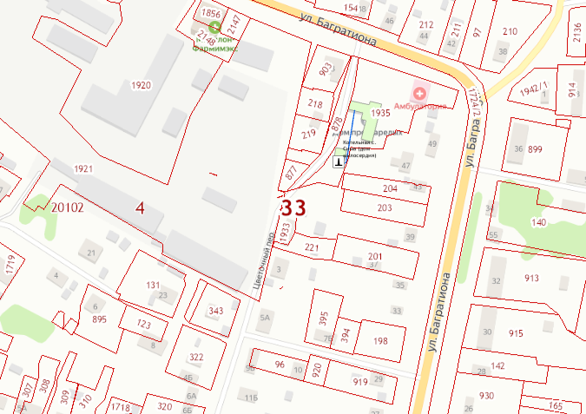
Рисунок 3.1.1 – Отображение объектов системы теплоснабжения Котельной дома милосердия с. Сима

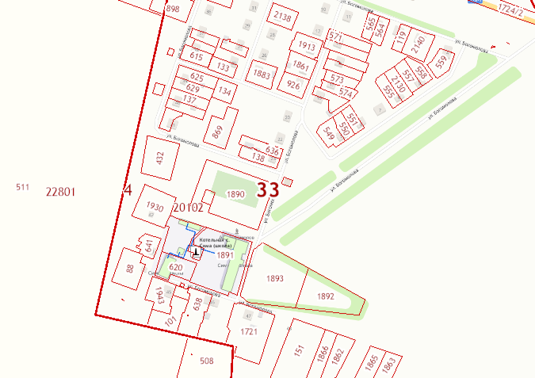
Рисунок 3.1.2 – Отображение объектов системы теплоснабжения БМК с. Сима (школа) на публичной кадастровой карте
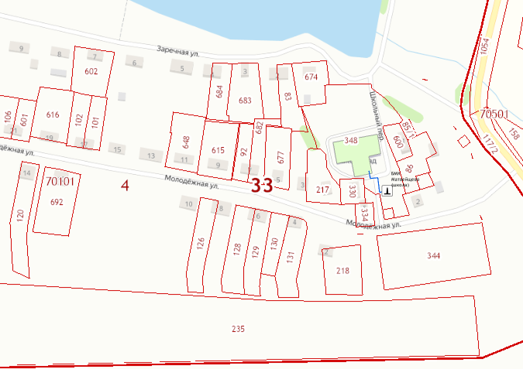
Рисунок 3.1.3 – Отображение объектов системы теплоснабжения БМК с. Матвейщево на публичной кадастровой карте
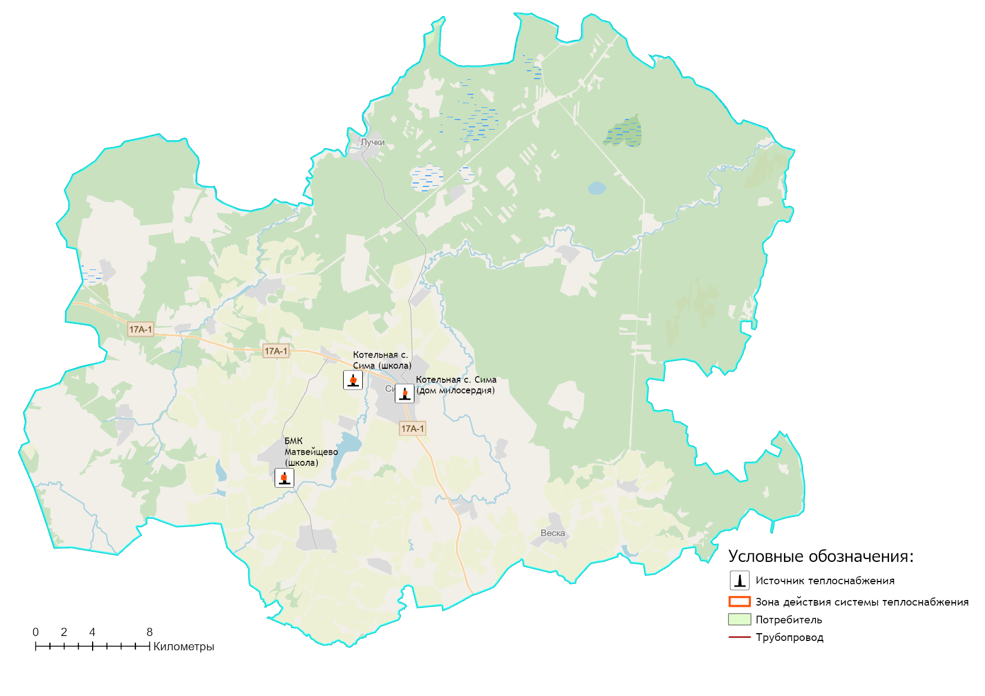
Рисунок 3.1.4 – Общий вид электронной модели систем теплоснабжения муниципального образования Симское

Таблица 3.2.2 – Паспортизация БМК с. Сима (школа)
Номер  по порядку | Наименование, назначение и краткая характеристика объекта
 |  | Год выпуска (постройки, приобретения)
1 | 2 | 3
1 | Котел Vitoplex 100 PV1 | 2007
2 | Котел Vitoplex 100 PV1 | 2007
3 | Подпитка сети Джилекс-Джамбо 70/50 Н-50 | -
4 | Насос сетевой WILO IPL 40/150-3/2 | -
5 | Насос сетевой WILO IPL 40/150-3/2 | -
6 | Насос циркуляции WILO TOP S40/10 | -
7 | Насос циркуляции ГВС WILO STAR Z 20/4 | -
8 | Прибор учета электроэнергии Меркурий 230 АМ – 01 | -
9 | Прибор учета природного газа СГ-ЭКВз-Р-0,2-65/1,6 | -
10 | Прибор учета воды ВСХ-20 | -
11 | Прибор учета тепловой энергии СБ-04-А2-БП | -

Таблица 3.2.3 – Паспортизация БМК с. Матвейщево
Номер  по порядку | Наименование, назначение и краткая характеристика объекта | Год выпуска (постройки, приборетения)
1 | 2 | 3
1 | Котел Baxi SLIM 1.990 | 2013
2 | Котел Baxi SLIM 1.990 | 2013
3 | Подпитка сети Джилекс-Джамбо 70/50 Н-50 | -
4 | Насос сетевой WILO IPL 32/150-2,2/2 | -
5 | Насос сетевой WILO IPL 32/150-2,2/2 | -
6 | Насос циркуляции WILI TOP S25/101 | -
7 | Насос циркуляции WILI TOP S25/101 | -
8 | Насос исходной воды WILO MHI202-1/E/1 | -
9 | Насос исходной воды WILO MHI202-1/E/1 | -
10 | Прибор учета электроэнергии Меркурий 230AR-01C | -
11 | Прибор учета природного газа СГ-ТК-Д-25 | -
12 | Прибор учета воды ВСХ-15-02 | -
13 | Прибор учета тепловой энергии ВЗЛЕТ ТСРВ-027 | -

3.3 Паспортизация и описание расчетных единиц территориального деления, включая административное
Паспорта рассматриваемых населенных пунктов муниципального образования Симское Юрьев-Польского района Владимирской области представлены в таблице 3.3.1-3.3.2.
Таблица 3.3.1 – Паспорт населенного пункта с. Сима
Код региона: | 33
Код района: | 017
Код населенного пункта: | 104
Уникальный идентификатор записи. Ключевое поле.: | a4922409-b1b2-4752-bc43-c3390a8259c5
Код адресного объекта одной строкой с признаком актуальности из КЛАДР 4.0: | 3301700010400
Код адресного объекта из КЛАДР 4.0 одной строкой без признака актуальности (последних двух цифр): | 601830
Начало действия записи: | 17.02.2014
Окончание действия записи: | 06.06.2079
Планировочные структуры | 17 улиц
Таблица 3.3.2 – Паспорт населенного пункта с. Матвейщево
Код региона: | 33
Код района: | 017
Код населенного пункта: | 072
Уникальный идентификатор записи. Ключевое поле.: | ab79220c-baf7-4b1d-86e9-1c4ba046e25a
Код адресного объекта одной строкой с признаком актуальности из КЛАДР 4.0: | 3301700007200
Код адресного объекта из КЛАДР 4.0 одной строкой без признака актуальности (последних двух цифр): | 601833
Начало действия записи: | 04.01.2014
Окончание действия записи: | 06.06.2079
Планировочные структуры | 6 улиц

3.4 Гидравлический расчет тепловых сетей любой степени закольцованности, в том числе гидравлический расчет при совместной работе нескольких источников тепловой энергии на единую тепловую сеть
Задачей гидравлического расчёта трубопроводов является определение фактических гидравлических сопротивлений основных магистралей и суммы сопротивлений по участкам, начиная от теплового ввода и до каждого потребителя.
Гидравлические расчеты тепловых сетей производятся непосредственно в программном комплексе ГИРК «ТеплоЭксперт». По итогам разработки электронной модели системы теплоснабжения предполагается проведение наладочных и поверочных расчетов тепловой сети.
Целью наладочного расчета является обеспечение потребителей расчетным количеством воды и тепловой энергии. В результате расчета осуществляется подбор элеваторов и их сопел, производится расчет смесительных и дросселирующих устройств, определяется количество и место установки дроссельных шайб.
Целью поверочного расчета является определение фактических расходов теплоносителя на участках тепловой сети и у потребителей, а также количестве тепловой энергии получаемой потребителем при заданной температуре воды в подающем трубопроводе и располагаемом напоре на источнике.
Созданная математическая имитационная модель системы теплоснабжения, служащая для решения поверочной задачи, позволяет анализировать гидравлический и тепловой режим работы системы, а также прогнозировать изменение температуры внутреннего воздуха у потребителей. Расчеты могут проводиться при различных исходных данных, в том числе аварийных ситуациях, например, отключении отдельных участков тепловой сети, передачи воды и тепловой энергии от одного источника к другому по одному из трубопроводов и т.д.
Графическая часть результатов гидравлических расчетов приведена на рисунках 1.6.2.Х Обосновывающих материалов Схемы теплоснабжения.

3.5 Моделирование всех видов переключений, осуществляемых в тепловых сетях, в том числе переключений тепловых нагрузок между источниками тепловой энергии
Моделирование всех видов переключений, осуществляемых в тепловых сетях, производится непосредственно в программном комплексе графико-информационного расчетного комплекса «ТеплоЭксперт» с целью оптимизации протяженности участков тепловых сетей и обеспечения потребителей тепловой энергией требуемого объема.

3.6 Расчет балансов тепловой энергии по источникам тепловой энергии и по территориальному признаку
В главе 2 Обосновывающих материалов Схемы теплоснабжения представлены результаты расчета баланса тепловой энергии потребителей по системам централизованного теплоснабжения муниципального образования Симское Юрьев-Польского района.

3.7 Расчет потерь тепловой энергии через изоляцию и с утечками теплоносителя
Пакет инженерных расчетов ТеплоЭксперт – «Расчет тепловых потерь» способен осуществлять расчет потерь тепловой энергии через изоляцию и с утечками теплоносителя. Просмотреть результаты расчета можно как суммарно по всей тепловой сети, так и по каждому отдельно взятому источнику тепловой энергии и каждому центральному тепловому пункту (ЦТП). Расчет может быть выполнен с учетом поправочных коэффициентов на нормы тепловых потерь.
Расчет потерь тепловой энергии произведен в программном комплексе графико-информационного расчетного комплекса «ТеплоЭксперт» и представлен в разделе 1.3.11 Обосновывающих материалов.

3.8 Расчет показателей надежности теплоснабжения
Расчет показателей надежности произведен в программном комплексе графико-информационного расчетного комплекса «ТеплоЭксперт» и представлен в Главе 11 Обосновывающих материалов Схемы.
Цель расчета - количественная оценка надежности теплоснабжения потребителей систем централизованного теплоснабжения и обоснование необходимых мероприятий по достижению требуемой надежности.
Расчет позволяет рассчитывать надежность и готовность системы теплоснабжения к отопительному сезону.

3.9 Групповые изменения характеристик объектов (участков тепловых сетей, потребителей) по заданным критериям с целью моделирования различных перспективных вариантов схем теплоснабжения
ГИРК «ТеплоЭксперт» позволяет осуществлять групповые изменения характеристик объектов (участков тепловых сетей, потребителей) по заданным критериям с целью моделирования различных перспективных вариантов схем теплоснабжения.
При актуализации схемы теплоснабжения в электронную модель были внесены все изменения, сделанные в период актуализации, включая перечень потребителей тепловой энергии, подключенных к существующим тепловым сетям.

3.10 Сравнительные пьезометрические графики для разработки и анализа сценариев перспективного развития тепловых сетей
Сравнительные пьезометрические графики от источников теплоснабжения до наиболее отдаленных потребителей, подключенных к котельной представлены в разделе 1.3.7 Обосновывающих материалов Схемы.

Глава 4. Существующие и перспективные балансы тепловой мощности источников тепловой энергии и тепловой нагрузки потребителей

4.1 Балансы существующей на базовый период схемы теплоснабжения (актуализации схемы теплоснабжения) тепловой мощности и перспективной тепловой нагрузки в каждой из зон действия источников тепловой энергии с определением резервов (дефицитов) существующей располагаемой тепловой мощности источников тепловой энергии, устанавливаемых на основании величины расчетной тепловой нагрузки
Расходная часть баланса тепловой мощности по каждому источнику в зоне его действия складывается из максимума тепловой нагрузки, присоединенной к тепловым сетям источника, потерь в тепловых сетях при максимуме тепловой нагрузки и расчетного резерва тепловой мощности.
В таблице 4.1.1, представлен баланс тепловой мощности источников теплоснабжения к концу планируемого периода, обеспечивающих теплоснабжение и тепловой нагрузки на территории муниципального образования Симское Юрьев-Польского района Владимирской области с учетом реализации проектов, предусмотренных Схемой теплоснабжения.

4.2 Гидравлический расчет передачи теплоносителя для каждого магистрального вывода с целью определения возможности (невозможности) обеспечения тепловой энергией существующих и перспективных потребителей, присоединенных к тепловой сети от каждого источника тепловой энергии.
Результаты гидравлического и конструкторского расчета передачи теплоносителя для магистральных выводов тепловой сети котельных муниципального образования Симское, с целью определения возможности обеспечения тепловой энергией, приведены в таблице 4.2.1.

Таблица 4.1.1 – Баланс тепловой мощности источников теплоснабжения муниципального образования Симское Юрьев-Польского района
Наименование параметра | 2020 г. (факт) | 2021 г. (факт) | 2022 г. | 2023 г. | 2024 г. | 2025 г. | 2026 г. | 2027 г. | 2028 г. | 2029 г. | 2030 г.
Муниципальное образование Симское
Установленная мощность источника, Гкал/час | 0,66 | 0,66 | 0,66 | 0,66 | 0,66 | 0,66 | 0,66 | 0,66 | 0,66 | 0,66 | 0,66
Располагаемая мощность источника, Гкал/час | 0,66 | 0,66 | 0,66 | 0,66 | 0,66 | 0,66 | 0,66 | 0,66 | 0,66 | 0,66 | 0,66
Собственные нужды источника, Гкал/час | 0,01 | 0,01 | 0,01 | 0,01 | 0,01 | 0,01 | 0,01 | 0,01 | 0,01 | 0,01 | 0,01
Нетто мощность источника, Гкал/час | 0,65 | 0,65 | 0,65 | 0,65 | 0,65 | 0,65 | 0,65 | 0,65 | 0,65 | 0,65 | 0,65
Потери тепловой мощности на передачу, Гкал/час | 0,12 | 0,07 | 0,07 | 0,06 | 0,06 | 0,06 | 0,06 | 0,06 | 0,06 | 0,06 | 0,06
Присоединенная нагрузка потребителей, Гкал/ч, в т.ч.: | 0,35 | 0,44 | 0,35 | 0,35 | 0,35 | 0,35 | 0,35 | 0,35 | 0,35 | 0,35 | 0,35
- отопление и вентиляция | 0,35 | 0,44 | 0,35 | 0,35 | 0,35 | 0,35 | 0,35 | 0,35 | 0,35 | 0,35 | 0,35
- ГВС | - | - | - | - | - | - | - | - | - | - | -
Резерв/дефицит мощности, Гкал/час | 0,19 | 0,14 | 0,24 | 0,24 | 0,24 | 0,24 | 0,24 | 0,24 | 0,24 | 0,24 | 0,24
БМК с. Сима (школа)
Установленная мощность источника, Гкал/час | 0,34 | 0,34 | 0,34 | 0,34 | 0,34 | 0,34 | 0,34 | 0,34 | 0,34 | 0,34 | 0,34
Располагаемая мощность источника, Гкал/час | 0,34 | 0,34 | 0,34 | 0,34 | 0,34 | 0,34 | 0,34 | 0,34 | 0,34 | 0,34 | 0,34
Собственные нужды источника, Гкал/час | 0,005 | 0,004 | 0,004 | 0,004 | 0,004 | 0,004 | 0,004 | 0,004 | 0,004 | 0,004 | 0,004
Нетто мощность источника, Гкал/час | 0,34 | 0,34 | 0,34 | 0,34 | 0,34 | 0,34 | 0,34 | 0,34 | 0,34 | 0,34 | 0,34
Потери тепловой мощности на передачу, Гкал/час | 0,06 | 0,03 | 0,05 | 0,05 | 0,05 | 0,05 | 0,05 | 0,05 | 0,05 | 0,05 | 0,05
Присоединенная нагрузка потребителей, Гкал/ч, в т.ч.: | 0,20 | 0,30 | 0,20 | 0,20 | 0,20 | 0,20 | 0,20 | 0,20 | 0,20 | 0,20 | 0,20
- отопление и вентиляция | 0,20 | 0,30 | 0,20 | 0,20 | 0,20 | 0,20 | 0,20 | 0,20 | 0,20 | 0,20 | 0,20
- ГВС | - | - | - | - | - | - | - | - | - | - | -
Резерв/дефицит мощности, Гкал/час | 0,08 | 0,02 | 0,09 | 0,09 | 0,09 | 0,09 | 0,09 | 0,09 | 0,09 | 0,09 | 0,09
БМК с. Сима (больница)
Установленная мощность источника, Гкал/час | 0,15 | 0,15 | 0,15 | 0,15 | 0,15 | 0,15 | 0,15 | 0,15 | 0,15 | 0,15 | 0,15
Располагаемая мощность источника, Гкал/час | 0,15 | 0,15 | 0,15 | 0,15 | 0,15 | 0,15 | 0,15 | 0,15 | 0,15 | 0,15 | 0,15
Собственные нужды источника, Гкал/час | 0,004 | 0,004 | 0,003 | 0,003 | 0,003 | 0,003 | 0,003 | 0,003 | 0,003 | 0,003 | 0,003
Нетто мощность источника, Гкал/час | 0,15 | 0,15 | 0,15 | 0,15 | 0,15 | 0,15 | 0,15 | 0,15 | 0,15 | 0,15 | 0,15
Потери тепловой мощности на передачу, Гкал/час | 0,001 | 0,004 | 0,010 | 0,009 | 0,009 | 0,009 | 0,009 | 0,009 | 0,009 | 0,009 | 0,009
Присоединенная нагрузка потребителей, Гкал/ч, в т.ч.: | 0,04 | 0,04 | 0,04 | 0,04 | 0,04 | 0,04 | 0,04 | 0,04 | 0,04 | 0,04 | 0,04
- отопление и вентиляция | 0,04 | 0,04 | 0,04 | 0,04 | 0,04 | 0,04 | 0,04 | 0,04 | 0,04 | 0,04 | 0,04
- ГВС | - | - | - | - | - | - | - | - | - | - | -
Резерв/дефицит мощности, Гкал/час | 0,10 | 0,10 | 0,09 | 0,09 | 0,09 | 0,09 | 0,09 | 0,09 | 0,09 | 0,09 | 0,09
БМК с. Матвейщево
Установленная мощность источника, Гкал/час | 0,17 | 0,17 | 0,17 | 0,17 | 0,17 | 0,17 | 0,17 | 0,17 | 0,17 | 0,17 | 0,17
Располагаемая мощность источника, Гкал/час | 0,17 | 0,17 | 0,17 | 0,17 | 0,17 | 0,17 | 0,17 | 0,17 | 0,17 | 0,17 | 0,17
Собственные нужды источника, Гкал/час | 0,003 | 0,003 | 0,002 | 0,002 | 0,002 | 0,002 | 0,002 | 0,002 | 0,002 | 0,002 | 0,002
Нетто мощность источника, Гкал/час | 0,17 | 0,17 | 0,17 | 0,17 | 0,17 | 0,17 | 0,17 | 0,17 | 0,17 | 0,17 | 0,17
Потери тепловой мощности на передачу, Гкал/час | 0,05 | 0,04 | 0,01 | 0,01 | 0,01 | 0,01 | 0,01 | 0,01 | 0,01 | 0,01 | 0,01
Присоединенная нагрузка потребителей, Гкал/ч, в т.ч.: | 0,10 | 0,10 | 0,10 | 0,10 | 0,10 | 0,10 | 0,10 | 0,10 | 0,10 | 0,10 | 0,10
- отопление и вентиляция | 0,10 | 0,10 | 0,10 | 0,10 | 0,10 | 0,10 | 0,10 | 0,10 | 0,10 | 0,10 | 0,10
- ГВС | - | - | - | - | - | - | - | - | - | - | -
Резерв/дефицит мощности, Гкал/час | 0,01 | 0,03 | 0,05 | 0,05 | 0,05 | 0,05 | 0,05 | 0,05 | 0,05 | 0,05 | 0,05

Таблица 4.2.1 – Результаты гидравлического и конструкторского расчета магистральных участков тепловых сетей котельных муниципального образования Симское
Начальный узел | Конечный узел | Длина, м | Текущий диаметр, мм (внутренний) | Рекомендуемый материал | Рекомендуемый диаметр, мм (внутренний) | Отклонение, %
Котельная с. Сима (школа)
Котельная с. Сима (школа) | У1 | 18 | 70 | Сталь | 100 | -42,86
У1 | Мастерская | 50 | 32 | Сталь | 26 | 18,75
У1 | У2 | 58 | 70 | Сталь | 72 | -2,86
У2 | Здание школы | 19 | 70 | Сталь | 69 | 1,43
У1 | У3 | 36 | 50 | Сталь | 57 | -14
У3 | Гараж | 9 | 32 | Сталь | 20 | 37,5
У3 | Интернат | 40 | 50 | Сталь | 57 | -14
Котельная с. Сима (дом милосердия)
У.У.Т.Э | Прачечная | 5 | 50 | Сталь | 14 | 72

4.3. Выводы о резервах (дефицитах) существующей системы теплоснабжения при обеспечении перспективной тепловой нагрузки потребителей.
Существующие системы теплоснабжения муниципального образования Симское Юрьев-Польского района в целом обеспечивают покрытие перспективной тепловой нагрузки потребителей. Суммарный профицит тепловой мощности системы теплоснабжения муниципального образования, на момент актуализации схемы теплоснабжения в 2021 году составляет 0,142 Гкал/ч.
При этом стоит отметить, что высокие сложившиеся затраты на производство и передачу тепловой энергии не стимулируют подключение новых потребителей к системам централизованного теплоснабжения. Обеспечение теплоснабжением новых объектов жилищного строительства осуществляется от индивидуальных источников.
Резервы и дефициты тепловой мощности источников теплоснабжения к окончанию планируемого периода (2030 год) представлен в таблице 4.3.1.
Таблица 4.3.1 – Информация о резервах (дефицитах) существующих систем теплоснабжения
Наименование котельной | 2021 | 2022 | 2023 | 2024 | 2025 | 2026 | 2027 | 2028 | 2029 | 2030
Муниципальное  образование Симское | 0,142 | 0,238 | 0,240 | 0,240 | 0,240 | 0,240 | 0,240 | 0,240 | 0,240 | 0,240
БМК с. Сима (школа) | 0,018 | 0,089 | 0,091 | 0,091 | 0,091 | 0,091 | 0,091 | 0,091 | 0,091 | 0,091
БМК с. Сима (больница) | 0,099 | 0,095 | 0,095 | 0,095 | 0,095 | 0,095 | 0,095 | 0,095 | 0,095 | 0,095
БМК с. Матвейщево | 0,025 | 0,054 | 0,055 | 0,055 | 0,055 | 0,055 | 0,055 | 0,055 | 0,055 | 0,055

Глава 5. Мастер-план развития систем теплоснабжения муниципального образования

5.1 Описание вариантов перспективного развития систем теплоснабжения муниципального образования (в случае их изменения относительно ранее принятого варианта развития систем теплоснабжения)
Схемой теплоснабжения муниципального образования Симское Юрьев-Польского района предусматривается сохранение отопления объектов социальной сферы населенных пунктов от действующих котельных.
Для отопления вновь строящегося жилого фонда и объектов общественного назначения Схемой теплоснабжения предлагается использование индивидуальных источников теплоснабжения.
Сценарием развития теплоснабжения муниципального образования Симское является модернизация основного и вспомогательного оборудования существующих котельных.

5.2 Технико-экономическое сравнение вариантов перспективного развития систем теплоснабжения
Рассматриваемые мероприятия направлены на замену существующего изношенного основного и вспомогательного оборудования котельных без изменения их технических параметров.
По итогам реализации данного варианта перспективного развития системы теплоснабжения изменение технико-экономических показателей относительно базовых значений не предусматривается.

5.3 Обоснование выбора приоритетного варианта перспективного развития систем теплоснабжения муниципального образования на основе анализа ценовых (тарифных) последствий для потребителей
Основным направлением развития системы теплоснабжения муниципального образования Симское является реализация энергосберегающей политики, предусматривающая замену устаревшего технологического оборудования.
Результатом реализации инвестиционных проектов является создание на территории муниципального образования Симское современной, энергоэффективной, работающей в автоматическом режиме системы теплоснабжения. Она обеспечит надежное и качественное теплоснабжение потребителей бюджетной сферы.
Суммарная финансовая потребность в реализацию мероприятий по строительству, реконструкции и техническому перевооружению источников тепловой энергии с учетом непредвиденных расходов по данным проектам на период до 2030 года составляет 13,281 млн. руб.
Указанные объёмы финансовых средств являются ориентировочными и подлежат уточнению по итогам разработки проектно-сметной документации.
Инвестирование проектов предусматривается за счет внебюджетных источников.

Глава 6. Существующие и перспективные балансы производительности водоподготовительных установок и максимального потребления теплоносителя теплопотребляющими установками потребителей, в том числе в аварийных режимах

6.1 Расчетная величина нормативных потерь теплоносителя в тепловых сетях в зонах действия источников тепловой энергии
Расчетные (нормируемые) потери сетевой воды в системе теплоснабжения включают расчетные технологические потери (затраты) сетевой воды и потери сетевой воды с нормативной утечкой из тепловой сети и систем теплопотребления.
Среднегодовая нормативная утечка теплоносителя (м³/ч) из водяных тепловых сетей должна быть не более 0,25 % среднегодового объема воды в тепловой сети и присоединенных системах теплоснабжения независимо от схемы присоединения.
Централизованная система теплоснабжения – закрытого типа.
Расчетная величина нормативных потерь теплоносителя в тепловых сетях в зонах действия источников тепловой энергии муниципального образования Симское Юрьев-Польского района приведена в таблице 1.3.11.1 Обосновывающих материалов Схемы теплоснабжения.

6.2 Максимальный и среднечасовой расход теплоносителя (расход сетевой воды) на горячее водоснабжение потребителей с использованием открытой системы теплоснабжения в зоне действия каждого источника тепловой энергии, рассчитываемый с учетом прогнозных сроков перевода потребителей, подключенных к открытой системе теплоснабжения (горячего водоснабжения), на закрытую систему горячего водоснабжения
Открытые системы теплоснабжения на территории муниципального образования Симское Юрьев-Польского района отсутствуют.
Источники тепловой энергии муниципального образования Симское Юрьев-Польского района функционируют по закрытой системе теплоснабжения. Перевод потребителей, подключенных к открытой системе теплоснабжения (горячего водоснабжения), на закрытую систему горячего водоснабжения, до конца расчетного периода не требуется.

6.3. Сведения о наличии баков-аккумуляторов.
В таблице 6.3.1 представлен перечень имеющихся баков аккумуляторов и прочих ёмкостей, используемых на котельных муниципального образования Симское.
Таблица 6.3.1 – Сведения о наличии баков-аккумуляторов и прочих ёмкостей
Наименование котельной | Баки аккумуляторы
Котельная дома милосердия с. Сима | Vitocell-100 (расширительный бак)
 | Reflex DE (расширительный бак)
 | Reflex NG (расширительный бак)
БМК с. Сима (школа) | Reflex N (расширительный бак)
БМК с. Матвейщево | Reflex (расширительный бак)

6.4 Нормативный и фактический (для эксплуатационного и аварийного режимов) часовой расход подпиточной воды в зоне действия источников тепловой энергии
В соответствии с п. 6.16 СП 124.13330.2012 «Тепловые сети» для открытых и закрытых систем теплоснабжения должна предусматриваться дополнительно аварийная подпитка, расход которой принимается в количестве 2 % среднегодового объема воды в тепловой сети и присоединенных системах теплоснабжения независимо от схемы присоединения.
Нормативный и фактический часовой расход подпиточной воды в зоне действия источников тепловой энергии приведен в таблице 6.4.1.
Нормативный и фактический часовой расход подпиточной воды в зоне действия источников тепловой энергии приведен в таблице 6.4.1. За период 2020-2021 гг. сверхнормативные потери отсутствуют.

6.5 Существующий и перспективный баланс производительности водоподготовительных установок и потерь теплоносителя с учетом развития системы теплоснабжения.
Балансы производительности водоподготовительных установок теплоносителя для тепловых сетей сформированы по результатам сведения балансов тепловых нагрузок и тепловых мощностей источников систем теплоснабжения, после чего формируются балансы тепловой мощности источника тепловой энергии и присоединенной тепловой нагрузки в каждой зоне действия источника тепловой энергии по каждому из магистральных выводов (если таких выводов несколько) тепловой мощности источника тепловой энергии и определяются расходы сетевой воды, объем сетей и теплопроводов и потери в сетях по нормативам потерь.
При одиночных выводах распределение тепловой мощности не требуется. Значения потерь теплоносителя в магистралях каждого источника принимаются с повышающим коэффициентом (1,05-1,1 в зависимости от химического состава исходной воды, используемой для подпитки теплосети, и технологической схемы водоочистки).
Информация о существующем и перспективном балансе производительности водоподготовительных установок и потерь теплоносителя приведена в таблице 6.5.1.

Таблица 6.4.1 – Перспективный расход воды на компенсацию потерь и затрат теплоносителя при передаче тепловой энергии
Наименование параметра | 2020 г. (факт) | 2021 г. (факт) | 2022 г. | 2023 г. | 2024 г. | 2025 г. | 2026 г. | 2027 г. | 2028 г. | 2029 г. | 2030 г.
Муниципальное образование Симское
Потребление воды на источнике, тыс.м3 в т.ч: | 0,025 | 0,027 | 0,025 | 0,026 | 0,026 | 0,026 | 0,026 | 0,026 | 0,026 | 0,026 | 0,026
- нормативный расход воды на производство и передачу тепловой энергии | 0,025 | 0,027 | 0,025 | 0,026 | 0,026 | 0,026 | 0,026 | 0,026 | 0,026 | 0,026 | 0,026
- сверхнормативный расход воды на производство и передачу тепловой энергии | - | - | - | - | - | - | - | - | - | - | -
Отпуск теплоносителя из тепловых сетей на цели ГВС, тыс.м³ | - | - | - | - | - | - | - | - | - | - | -
Отпуск тепловой энергии (ГВС), Гкал | - | - | - | - | - | - | - | - | - | - | -
БМК с. Сима (школа)
Потребление воды на источнике, тыс.м3 в т.ч: | 0,023 | 0,023 | 0,019 | 0,020 | 0,020 | 0,020 | 0,020 | 0,020 | 0,020 | 0,020 | 0,020
- нормативный расход воды на производство и передачу тепловой энергии | 0,024 | 0,023 | 0,019 | 0,020 | 0,020 | 0,020 | 0,020 | 0,020 | 0,020 | 0,020 | 0,020
- сверхнормативный расход воды на производство и передачу тепловой энергии | - | - | - | - | - | - | - | - | - | - | -
Отпуск теплоносителя из тепловых сетей на цели ГВС, тыс.м³ | - | - | - | - | - | - | - | - | - | - | -
Отпуск тепловой энергии (ГВС), Гкал | - | - | - | - | - | - | - | - | - | - | -
БМК с. Сима (больница)
Потребление воды на источнике, тыс.м3 в т.ч: | - | 0,002 | 0,003 | 0,003 | 0,003 | 0,003 | 0,003 | 0,003 | 0,003 | 0,003 | 0,003
- нормативный расход воды на производство и передачу тепловой энергии | - | 0,002 | 0,003 | 0,003 | 0,003 | 0,003 | 0,003 | 0,003 | 0,003 | 0,003 | 0,003
- сверхнормативный расход воды на производство и передачу тепловой энергии | - | - | - | - | - | - | - | - | - | - | -
Отпуск теплоносителя из тепловых сетей на цели ГВС, тыс.м³ | - | - | - | - | - | - | - | - | - | - | -
Отпуск тепловой энергии (ГВС), Гкал | - | - | - | - | - | - | - | - | - | - | -
БМК с. Матвейщево
Потребление воды на источнике, тыс.м3 в т.ч: | 0,001 | 0,002 | 0,003 | 0,003 | 0,003 | 0,003 | 0,003 | 0,003 | 0,003 | 0,003 | 0,003
- нормативный расход воды на производство и передачу тепловой энергии | 0,001 | 0,002 | 0,003 | 0,003 | 0,003 | 0,003 | 0,003 | 0,003 | 0,003 | 0,003 | 0,003
- сверхнормативный расход воды на производство и передачу тепловой энергии | - | - | - | - | - | - | - | - | - | - | -
Отпуск теплоносителя из тепловых сетей на цели ГВС, тыс.м³ | - | - | - | - | - | - | - | - | - | - | -
Отпуск тепловой энергии (ГВС), Гкал | - | - | - | - | - | - | - | - | - | - | -
Таблица 6.5.1 – Существующий и перспективный баланс производительности ВПУ и подпитки тепловой сети котельных
Наименование параметра | 2020 г. (факт) | 2021 г. (факт) | 2022 г. | 2023 г. | 2024 г. | 2025 г. | 2026 г. | 2027 г. | 2028 г. | 2029 г. | 2030 г.
Муниципальное образование Симское
Производительность ВПУ, т/ч | 2,80 | 2,80 | 2,80 | 2,80 | 2,80 | 2,80 | 2,80 | 2,80 | 2,80 | 2,80 | 2,80
Расход воды на собственные нужды источника, т/ч | - | 0,003 | 0,003 | 0,003 | 0,003 | 0,003 | 0,003 | 0,003 | 0,003 | 0,003 | 0,003
Расчетный часовой расход для подпитки системы теплоснабжения, т/ч | 0,005 | 0,007 | 0,007 | 0,007 | 0,007 | 0,007 | 0,007 | 0,007 | 0,007 | 0,007 | 0,007
Отпуск теплоносителя из тепловых сетей на цели ГВС, т/ч | - | - | - | - | - | - | - | - | - | - | -
Объем аварийной подпитки, т/ч | 0,054 | 0,054 | 0,054 | 0,054 | 0,054 | 0,054 | 0,054 | 0,054 | 0,054 | 0,054 | 0,054
Резерв (+)/дефицит (-) ВПУ, т/ч | 2,7 | 2,7 | 2,7 | 2,7 | 2,7 | 2,7 | 2,7 | 2,7 | 2,7 | 2,7 | 2,7
Доля резерва, % | 98 | 98 | 98 | 98 | 98 | 98 | 98 | 98 | 98 | 98 | 98
БМК с. Сима (школа)
Производительность ВПУ, т/ч | 1,30 | 1,30 | 1,30 | 1,30 | 1,30 | 1,30 | 1,30 | 1,30 | 1,30 | 1,30 | 1,30
Расход воды на собственные нужды источника, т/ч | - | 0,0005 | 0,0005 | 0,0005 | 0,0005 | 0,0005 | 0,0005 | 0,0005 | 0,0005 | 0,0005 | 0,0005
Расчетный часовой расход для подпитки системы теплоснабжения, т/ч | 0,005 | 0,005 | 0,005 | 0,005 | 0,005 | 0,005 | 0,005 | 0,005 | 0,005 | 0,005 | 0,005
Отпуск теплоносителя из тепловых сетей на цели ГВС, т/ч | - | - | - | - | - | - | - | - | - | - | -
Объем аварийной подпитки, т/ч | 0,04 | 0,042 | 0,042 | 0,042 | 0,042 | 0,042 | 0,042 | 0,042 | 0,042 | 0,042 | 0,042
Резерв (+)/дефицит (-) ВПУ, т/ч | 1,3 | 1,3 | 1,3 | 1,3 | 1,3 | 1,3 | 1,3 | 1,3 | 1,3 | 1,3 | 1,3
Доля резерва, % | 97 | 97 | 97 | 97 | 97 | 97 | 97 | 97 | 97 | 97 | 97
БМК с. Сима (больница)
Производительность ВПУ, т/ч | 1,30 | 1,30 | 1,30 | 1,30 | 1,30 | 1,30 | 1,30 | 1,30 | 1,30 | 1,30 | 1,30
Расход воды на собственные нужды источника, т/ч | - | 0,0002 | 0,0002 | 0,0002 | 0,0002 | 0,0002 | 0,0002 | 0,0002 | 0,0002 | 0,0002 | 0,0002
Расчетный часовой расход для подпитки системы теплоснабжения, т/ч | - | 0,0005 | 0,0005 | 0,0005 | 0,0005 | 0,0005 | 0,0005 | 0,0005 | 0,0005 | 0,0005 | 0,0005
Отпуск теплоносителя из тепловых сетей на цели ГВС, т/ч | - | - | - | - | - | - | - | - | - | - | -
Объем аварийной подпитки, т/ч | 0,004 | 0,004 | 0,004 | 0,004 | 0,004 | 0,004 | 0,004 | 0,004 | 0,004 | 0,004 | 0,004
Резерв (+)/дефицит (-) ВПУ, т/ч | 1,3 | 1,3 | 1,3 | 1,3 | 1,3 | 1,3 | 1,3 | 1,3 | 1,3 | 1,3 | 1,3
Доля резерва, % | 99,7 | 99,7 | 99,7 | 99,7 | 99,7 | 99,7 | 99,7 | 99,7 | 99,7 | 99,7 | 99,7
БМК с. Матвейщево
Производительность ВПУ, т/ч | 0,20 | 0,20 | 0,20 | 0,20 | 0,20 | 0,20 | 0,20 | 0,20 | 0,20 | 0,20 | 0,20
Расход воды на собственные нужды источника, т/ч | - | 0,002 | 0,002 | 0,002 | 0,002 | 0,002 | 0,002 | 0,002 | 0,002 | 0,002 | 0,002
Расчетный часовой расход для подпитки системы теплоснабжения, т/ч | 0,0002 | 0,001 | 0,001 | 0,001 | 0,001 | 0,001 | 0,001 | 0,001 | 0,001 | 0,001 | 0,001
Отпуск теплоносителя из тепловых сетей на цели ГВС, т/ч | - | - | - | - | - | - | - | - | - | - | -
Объем аварийной подпитки, т/ч | 0,008 | 0,008 | 0,008 | 0,008 | 0,008 | 0,008 | 0,008 | 0,008 | 0,008 | 0,008 | 0,008
Резерв (+)/дефицит (-) ВПУ, т/ч | 0,2 | 0,2 | 0,2 | 0,2 | 0,2 | 0,2 | 0,2 | 0,2 | 0,2 | 0,2 | 0,2
Доля резерва, % | 96 | 96 | 96 | 96 | 96 | 96 | 96 | 96 | 96 | 96 | 96

Глава 7. Предложения по строительству, реконструкции, техническому перевооружению и (или) модернизации источников тепловой энергии

7.1 Описание условий организации централизованного теплоснабжения, индивидуального теплоснабжения, а также поквартирного отопления, которое должно содержать в том числе определение целесообразности или нецелесообразности подключения (технологического присоединения) теплопотребляющей установки к существующей системе централизованного теплоснабжения исходя из недопущения увеличения совокупных расходов в такой системе централизованного теплоснабжения, расчет которых выполняется в порядке, установленном методическими указаниями по разработке схем теплоснабжения
Существующие зоны децентрализованного теплоснабжения и нагрузка потребителей с индивидуальным отоплением муниципального образования Симское Юрьев-Польского района сохранятся на период действия схемы теплоснабжения.
Потребители с индивидуальным теплоснабжением – это частные одноэтажные дома с неплотной застройкой в населенных пунктах, где индивидуальное теплоснабжение жилых домов сохранится на том же уровне на расчетный период действия Схемы теплоснабжения.
Покрытие зоны перспективной тепловой нагрузки, не обеспеченной тепловой мощностью котельных осуществляется от индивидуальных источников теплоснабжения.

7.2 Описание текущей ситуации, связанной с ранее принятыми в соответствии с законодательством Российской Федерации об электроэнергетике решениями об отнесении генерирующих объектов к генерирующим объектам, мощность которых поставляется в вынужденном режиме в целях обеспечения надежного теплоснабжения потребителей
Решения об отнесении генерирующих объектов к генерирующим объектам, мощность которых поставляется в вынужденном режиме в целях обеспечения надежного теплоснабжения потребителей на территории муниципального образования Симское Юрьев-Польского района, отсутствуют.

7.3 Анализ надежности и качества теплоснабжения для случаев отнесения генерирующего объекта к объектам, вывод которых из эксплуатации может привести к нарушению надежности теплоснабжения (при отнесении такого генерирующего объекта к объектам, электрическая мощность которых поставляется в вынужденном режиме в целях обеспечения надежного теплоснабжения потребителей, в соответствующем году долгосрочного конкурентного отбора мощности на оптовом рынке электрической энергии (мощности) на соответствующий период), в соответствии с методическими указаниями по разработке схем теплоснабжения
До конца расчетного периода действия Схемы теплоснабжения муниципального образования Симское Юрьев-Польского района случаев отнесения генерирующего объекта к объектам, вывод которых из эксплуатации может привести к нарушению надежности теплоснабжения, не ожидается.

7.4 Обоснование предлагаемых для строительства источников тепловой энергии, функционирующих в режиме комбинированной выработки электрической и тепловой энергии, для обеспечения перспективных тепловых нагрузок
Строительство источников тепловой энергии с комбинированной выработкой тепловой и электрической энергии для обеспечения перспективных тепловых нагрузок на расчетный период действия Схемы теплоснабжения не планируется.

7.5 Обоснование предлагаемых для реконструкции и (или) модернизации действующих источников тепловой энергии, функционирующих в режиме комбинированной выработки электрической и тепловой энергии, для обеспечения перспективных приростов тепловых нагрузок
Реконструкция и (или) модернизация действующих источников тепловой энергии с комбинированной выработкой тепловой и электрической энергии для обеспечения перспективных тепловых нагрузок на расчетный период не планируется. Источники тепловой энергии, функционирующие в режиме комбинированной выработки электрической и тепловой энергии на территории муниципального образования Симское Юрьев-Польского района, отсутствуют.
При необходимости перспективные потребители тепловой нагрузки будут обеспечиваться тепловой энергией от отопительных источников тепловой энергии.

7.6 Обоснование предложений по переоборудованию котельных в источники тепловой энергии, функционирующие в режиме комбинированной выработки электрической и тепловой энергии, с выработкой электроэнергии на собственные нужды теплоснабжающей организации в отношении источника тепловой энергии, на базе существующих и перспективных тепловых нагрузок
Предложений по переоборудованию котельных в источники тепловой энергии, функционирующие в режиме комбинированной выработки электрической и тепловой энергии, не поступало.
Перспективные режимы загрузки источников тепловой энергии по присоединенной тепловой нагрузке представлены в Главе 4 Обосновывающих материалов.

7.7 Обоснование предлагаемых для реконструкции и (или) модернизации котельных с увеличением зоны их действия путем включения в нее зон действия существующих источников тепловой энергии
На территории муниципального образования Симское Юрьев-Польского района увеличение зон действия централизованных источников теплоснабжения путем включения в них зон действия существующих источников тепловой энергии не планируется.
В таблице 7.7.1 представлены данные по объему модернизации (техническому перевооружению) источников теплоснабжения.

7.8 Обоснование предлагаемых для перевода в пиковый режим работы котельных по отношению к источникам тепловой энергии, функционирующим в режиме комбинированной выработки электрической и тепловой энергии
Источников тепловой энергии с комбинированной выработкой тепловой и электрической энергии на территории муниципального образования Симское Юрьев-Польского района нет, перевод в пиковый режим работы котельных не требуется.

7.9 Обоснование предложений по расширению зон действия действующих источников тепловой энергии, функционирующих в режиме комбинированной выработки электрической и тепловой энергии
Источники тепловой энергии с комбинированной выработкой тепловой и электрической энергии на территории муниципального образования Симское Юрьев-Польского района отсутствуют.

7.10 Обоснование предлагаемых для вывода в резерв и (или) вывода из эксплуатации котельных при передаче тепловых нагрузок на другие источники тепловой энергии
Тепловая нагрузка от котельных муниципального образования Симское остается в прежних границах, перевода нагрузок между источниками теплоснабжения не предполагается.

Таблица 7.7.1 – План-график по модернизации (техническому перевооружению) источников теплоснабжения на территории муниципального образования Симское
Номер проекта | Наименование проекта | Вид работ | Стоимость реализации проекта, тыс.руб. (без НДС) |  |  |  |  | Источники финансирования
 |  |  | 2 022 | 2 023 | 2 024 | 2 025 | 2026 - 2030
Муниципальное образование Симское
1-1-3-1 | Диспетчеризация системой Пирамида (БМК Сима школа) | ПСД/СМР | 75 |  |  | 848 |  | внебюджет
1-1-3-2 | Техническое перевооружение БМК с.Сима (замена насосного оборудования, ХВО, автоматика, установка генератора автоматического включения) | ПСД/СМР | 220 |  |  | 1 942 |  | внебюджет
1-1-3-3 | Установка генераторов автоматического включения (БМК с.Сима школа) | СМР | 1 676 |  |  | 2 468 |  | внебюджет
1-1-3-4 | Замена насосного оборудования с установкой частотных преобразователей (БМК с. Матвейщево) | СМР | 475 |  |  |  |  | внебюджет
1-1-3-5 | Техническое перевооружение котельной с.Сима ДМ (замена насосного оборудования, ХВО, автоматика, установка генератора автоматического включения) | ПСД/СМР | 250 |  | 2 498 |  |  | внебюджет
1-1-3-6 | Установка генераторов автоматического включения (БМК с.Матвейщево) | СМР |  |  | 2 828 |  |  | внебюджет

7.11 Обоснование организации индивидуального теплоснабжения в зонах застройки поселения, городского округа, города федерального значения малоэтажными жилыми зданиями
Покрытие возможной перспективной тепловой нагрузки на территориях муниципального образования Симское Юрьев-Польского района, где предполагается застройка, не обеспеченная тепловой мощностью централизованных источников, планируется индивидуальным теплоснабжением, так как эти зоны на расчетный период не планируется отапливать от централизованных систем.

7.12 Обоснование перспективных балансов производства и потребления тепловой мощности источников тепловой энергии и теплоносителя и присоединенной тепловой нагрузки в каждой из систем теплоснабжения поселения, городского округа, города федерального значения
На период действия Схемы теплоснабжения баланс производства и потребления тепловой мощности централизованных систем теплоснабжения сохраняется на уровне базового года. Увеличение и сокращение перспективной тепловой нагрузки не предполагается.
Перспективные балансы тепловой мощности источников тепловой энергии и теплоносителя и присоединенной тепловой нагрузки в системе теплоснабжения на расчетный период представлены в главе 4 и 6 Обосновывающих материалов соответственно.

7.13 Анализ целесообразности ввода новых и реконструкции и (или) модернизации существующих источников тепловой энергии с использованием возобновляемых источников энергии, а также местных видов топлива.
В качестве основного топлива на котельных муниципального образования Симское Юрьев-Польского района используется природный газ. Природный газ является экономически выгодным по цене и эффективности.
Необходимость переводить источники тепловой энергии на другие виды топлива, в т.ч. местные отсутствует.
Источники тепловой энергии с использованием возобновляемых источников энергии на территории муниципального образования Симское Юрьев-Польского района отсутствуют. Ввод новых источников тепловой энергии с использованием возобновляемых источников энергии не целесообразен ввиду отсутствия необходимых условий.

7.14 Обоснование организации теплоснабжения в производственных зонах на территории поселения, городского округа, города федерального значения
На территории муниципального образования Симское Юрьев-Польского района обеспечение потребности промышленных предприятий в паре и тепловой энергии от централизованных источников теплоснабжения не предусматривается. Обеспечение промышленных предприятий тепловой энергией осуществляется от собственных источников теплоснабжения.

7.15 Результаты расчетов радиуса эффективного теплоснабжения
Радиус эффективного теплоснабжения - максимальное расстояние от теплопотребляющей установки до ближайшего источника тепловой энергии в системе теплоснабжения, при превышении которого подключение теплопотребляющей установки к данной системе теплоснабжения нецелесообразно по причине увеличения совокупных расходов в системе теплоснабжения.
Информация о распределении тепловой нагрузки внутри радиусов теплоснабжения представлена на рисунках далее.
На перспективу до 2030 года радиусы теплоснабжения не изменяются в связи с отсутствием прироста тепловой нагрузки.

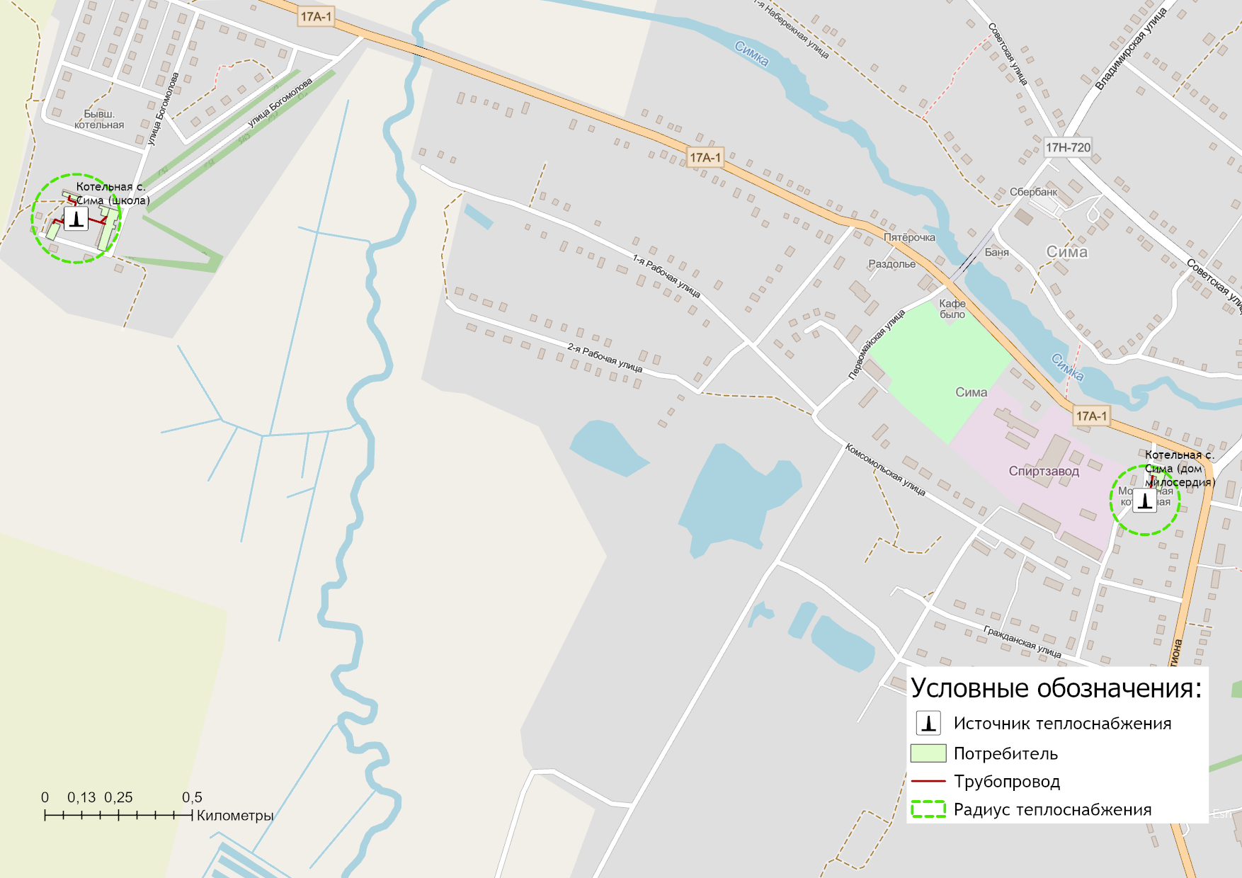
Рисунок 7.15.1 – Радиус эффективного теплоснабжения с. Сима
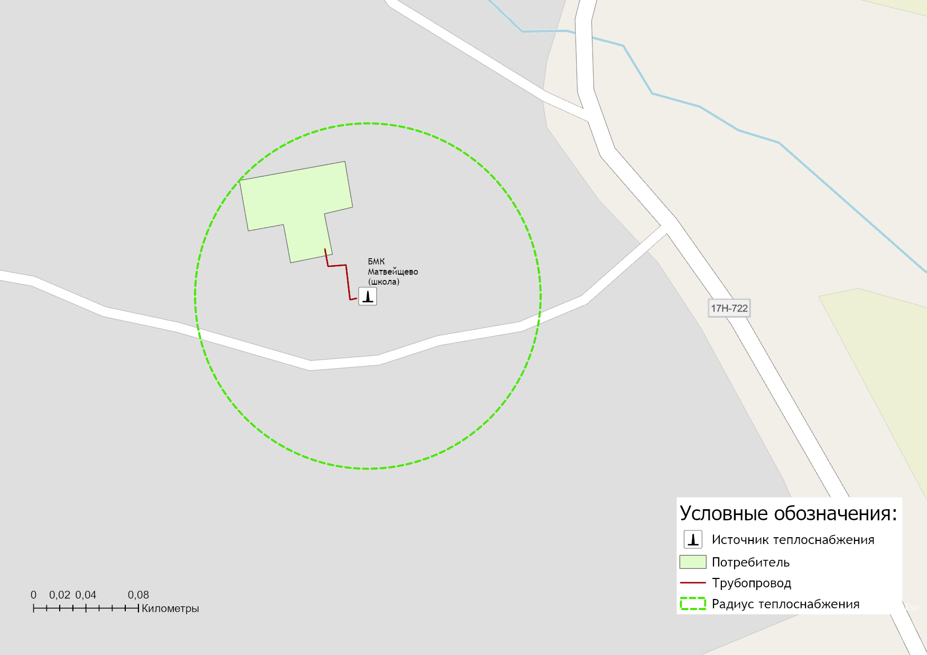
Рисунок 7.15.2 – Радиус эффективного теплоснабжения с. Матвейщево

Глава 8. Предложения по строительству, реконструкции и (или) модернизации тепловых сетей

8.1 Предложения по реконструкции и (или) модернизации, строительству тепловых сетей, обеспечивающих перераспределение тепловой нагрузки из зон с дефицитом тепловой мощности в зоны с избытком тепловой мощности (использование существующих резервов)
Реконструкция и строительство тепловых сетей, обеспечивающих перераспределение тепловой нагрузки из зон с дефицитом тепловой мощности в зоны с избытком тепловой мощности, не планируется. Дефициты тепловой мощности на источниках теплоснабжения отсутствуют.

8.2 Предложения по строительству тепловых сетей для обеспечения перспективных приростов тепловой нагрузки под жилищную, комплексную или производственную застройку во вновь осваиваемых районах поселения, городского округа, города федерального значения
Строительство тепловых сетей для обеспечения перспективных приростов тепловой нагрузки под жилищную, комплексную или производственную застройку во вновь осваиваемых районах поселения не планируется, поскольку на перспективу не планируется подключение объектов к системе централизованного теплоснабжения.

8.3 Предложения по строительству тепловых сетей, обеспечивающих условия, при наличии которых существует возможность поставок тепловой энергии потребителям от различных источников тепловой энергии при сохранении надежности теплоснабжения
Строительство тепловых сетей, обеспечивающих условия, при наличии которых существует возможность поставок тепловой энергии потребителям от различных источников тепловой энергии при сохранении надежности теплоснабжения, не требуется.

8.4 Предложения по строительству, реконструкции и (или) модернизации тепловых сетей для повышения эффективности функционирования системы теплоснабжения, в том числе за счет перевода котельных в пиковый режим работы или ликвидации котельных
Строительство, реконструкция, модернизация тепловых сетей, для повышения эффективности функционирования системы теплоснабжения, за счет перевода котельных в пиковый режим работы или ликвидации котельных не планируется.

8.5 Предложения по строительству тепловых сетей для обеспечения нормативной надежности теплоснабжения
По итогам проведенных расчетов по оценке надежности систем теплоснабжения муниципального образования Симское Юрьев-Польского района, установлено, что системы теплоснабжения муниципального образования Симское являются надежными.
Строительство тепловых сетей для обеспечения нормативной надежности теплоснабжения на территории муниципального образования Симское не требуется.

8.6 Предложения по реконструкции и (или) модернизации тепловых сетей с увеличением диаметра трубопроводов для обеспечения перспективных приростов тепловой нагрузки
Реконструкция тепловых сетей с увеличением диаметра трубопроводов не требуется, при необходимости перспективные приросты тепловой нагрузки на расчетный период предполагаются компенсировать от участков с достаточным диаметром.

8.7 Предложения по реконструкции и (или) модернизации тепловых сетей, подлежащих замене в связи с исчерпанием эксплуатационного ресурса
Реконструкция и модернизация тепловых сетей, подлежащих замене в связи с исчерпанием эксплуатационного ресурса на очередной долгосрочный период тарифного регулирования: 2022-2026 гг. не предусматривается.

8.8 Предложения по строительству, реконструкции и (или) модернизации насосных станций
На перспективу до 2030 года Схемой теплоснабжения строительство, реконструкция и модернизация насосных станций на территории населенных пунктов с централизованными системами теплоснабжения не предусматривается, т.к. все потребители находятся в границах эффективного радиуса теплоснабжения.

Глава 9. Предложения по переводу открытых систем теплоснабжения (горячего водоснабжения) в закрытые системы горячего водоснабжения

9.1 Технико-экономическое обоснование предложений по типам присоединений теплопотребляющих установок потребителей (или присоединений абонентских вводов) к тепловым сетям, обеспечивающим перевод потребителей, подключенных к открытой системе теплоснабжения (горячего водоснабжения), на закрытую систему горячего водоснабжения
Источники тепловой энергии муниципального образования Симское Юрьев-Польского района функционируют по закрытой системе теплоснабжения. Перевод потребителей, подключенных к открытой системе теплоснабжения (горячего водоснабжения), на закрытую систему горячего водоснабжения, до конца расчетного периода не требуется.

9.2 Выбор и обоснование метода регулирования отпуска тепловой энергии от источников тепловой энергии
Отпуск теплоты на отопление регулируется тремя методами: качественным, количественным, качественно-количественным.
В системах теплоснабжения муниципального образования Симское Юрьев-Польского района регулирование отпуска тепловой энергии от источников тепловой энергии до потребителей осуществляется качественным методом.

9.3 Предложения по реконструкции тепловых сетей для обеспечения передачи тепловой энергии при переходе от открытой системы теплоснабжения (горячего водоснабжения) к закрытой системе горячего водоснабжения
Открытые системы теплоснабжения на территории муниципального образования Симское Юрьев-Польского района отсутствуют. Реконструкция тепловых сетей для обеспечения передачи тепловой энергии при переходе от открытой системы теплоснабжения (горячего водоснабжения) к закрытой системе горячего водоснабжения не требуется.

9.4 Расчет потребности инвестиций для перевода открытой системы теплоснабжения (горячего водоснабжения) в закрытую систему горячего водоснабжения
Открытые системы теплоснабжения на территории муниципального образования Симское Юрьев-Польского района отсутствуют.
Инвестиции для перевода открытой системы теплоснабжения (горячего водоснабжения) в закрытую систему горячего водоснабжения не требуются.

9.5 Оценка целевых показателей эффективности и качества теплоснабжения в открытой системе теплоснабжения (горячего водоснабжения) и закрытой системе горячего водоснабжения
Существуют следующие недостатки открытой схемы теплоснабжения:
- повышенные расходы тепловой энергии на отопление и ГВС;
- высокие удельные расходы топлива и электроэнергии на производство тепловой энергии;
- повышенные затраты на эксплуатацию котельных и тепловых сетей;
- не обеспечивается качественное теплоснабжение потребителей из-за больших потерь тепла и количества повреждений на тепловых сетях;
- повышенные затраты на химводоподготовку;
- при небольшом разборе вода начинает остывать в трубах.
Целевые показатели эффективности и качества теплоснабжения по переходу с открытой системы теплоснабжения (горячего водоснабжения) на закрытую настоящей Схемой теплоснабжения не устанавливаются, по причине отсутствия на территории муниципального образования Симское Юрьев-Польского района открытых систем теплоснабжения.

9.6 Предложения по источникам инвестиций
Мероприятия по переводу открытых систем теплоснабжения (горячего водоснабжения) в закрытые системы горячего водоснабжения не запланированы. Инвестиции для этих мероприятий не требуются.

Глава 10. Перспективные топливные балансы

10.1 Расчеты по каждому источнику тепловой энергии перспективных максимальных часовых и годовых расходов основного вида топлива для зимнего и летнего периодов, необходимого для обеспечения нормативного функционирования источников тепловой энергии на территории поселения, городского округа, города федерального значения
В перспективе для муниципального образования Симское Юрьев-Польского района природный газ останется основным используемым видом топлива на источниках теплоснабжения, что объясняется наибольшей экономической эффективностью его применения при производстве тепловой энергии.
Расчет плановых значений удельных расходов топлива на выработанную тепловую энергию проводился на основании главы V «Порядка определения нормативов удельного расхода топлива при производстве электрической и тепловой энергии» Приказа Минэнерго РФ от 20 декабря 2008 г. №323 «Об утверждении порядка определения нормативов удельного расхода топлива при производстве электрической и тепловой энергии».
Для расчета плановых показателей потребления топлива на объектах теплоснабжения муниципального образования город Юрьев-Польский были приняты следующие условия:
- для расчета перспективного потребления топлива принимались значения плановой выработки тепловой энергии, приведенные в Главе 2 Обосновывающих материалов;
- перспективный удельный расход условного топлива (УРУТ) на выработку тепловой энергии на новом оборудовании принимался в соответствии с паспортными характеристиками жаротрубных водогрейных котлов;
- УРУТ на выработку тепловой энергии для базового периода актуализации схемы теплоснабжения принимался в соответствии с показателями, утвержденными органом регулирования при установлении тарифов на тепловую энергию.

В таблице 10.1.1 приведены результаты расчета максимальных часов расходов основного вида топлива – природный газ, в отношении централизованных источников теплоснабжения.
Таблица 10.1.1 – Расчеты максимальных часовых расходов основного топлива
Источник тепловой энергии | Период | Значения максимального расхода топлива
 |  | 2022 | 2023 | 2024 | 2025 | 2026 | 2027 | 2028 | 2029 | 2030
 |  | Природный газ, м³/час
Муниципальное образование Симское
БМК с. Сима (школа) | зимний | 28 | 28 | 28 | 28 | 28 | 28 | 28 | 28 | 28
 | летний | 0 | 0 | 0 | 0 | 0 | 0 | 0 | 0 | 0
 | переходной | 14 | 14 | 14 | 14 | 14 | 14 | 14 | 14 | 14
БМК с. Сима (больница) | зимний | 6 | 6 | 6 | 6 | 6 | 6 | 6 | 6 | 6
 | летний | 0 | 0 | 0 | 0 | 0 | 0 | 0 | 0 | 0
 | переходной | 3 | 3 | 3 | 3 | 3 | 3 | 3 | 3 | 3
БМК с. Матвейщево | зимний | 14 | 14 | 14 | 14 | 14 | 14 | 14 | 14 | 14
 | летний | 0 | 0 | 0 | 0 | 0 | 0 | 0 | 0 | 0
 | переходной | 7 | 7 | 7 | 7 | 7 | 7 | 7 | 7 | 7

Перспективное топливопотребление было рассчитано с учетом реализации мероприятий по модернизации (реконструкции) источников теплоснабжения до окончания планируемого периода и представлено в таблице 10.1.2. На перспективу до 2030 года предполагается сохранение объемов потребления природного газа на уровне плановых значений 2023 года.

Таблица 10.1.2 – Прогнозные значения годовых расходов условного топлива на выработку тепловой энергии источниками тепловой энергии (котельные ООО «Т Плюс ВКС»)
Наименование параметра | 2020 г. (факт) | 2021 г. (факт) | 2022 г. | 2023 г. | 2024 г. | 2025 г. | 2026 г. | 2027 г. | 2028 г. | 2029 г. | 2030 г.
Муниципальное образование Симское
Вид топлива | газ | газ | газ | газ | газ | газ | газ | газ | газ | газ | газ
Выработка тепловой энергии, Гкал | 784 | 953 | 784 | 810 | 810 | 810 | 810 | 810 | 810 | 810 | 810
Удельный расход условного топлива на выработку, кг у.т./Гкал | 156,41 | 156,70 | 158,73 | 158,73 | 158,73 | 158,73 | 158,73 | 158,73 | 158,73 | 158,73 | 158,73
Расход условного топлива на выработку, т у.т. | 123 | 149 | 124 | 129 | 129 | 129 | 129 | 129 | 129 | 129 | 129
Расход натурального топлива на выработку тепла, тыс.м3 | 105 | 128 | 107 | 110 | 110 | 110 | 110 | 110 | 110 | 110 | 110
БМК с. Сима (школа)
Вид топлива | газ | газ | газ | газ | газ | газ | газ | газ | газ | газ | газ
Выработка тепловой энергии, Гкал | 416 | 506 | 455 | 472 | 472 | 472 | 472 | 472 | 472 | 472 | 472
Удельный расход условного топлива на выработку, кг у.т./Гкал | 156,28 | 156,21 | 159,80 | 159,80 | 159,80 | 159,80 | 159,80 | 159,80 | 159,80 | 159,80 | 159,80
Расход условного топлива на выработку, т у.т. | 65 | 79 | 73 | 75 | 75 | 75 | 75 | 75 | 75 | 75 | 75
Расход натурального топлива на выработку тепла, тыс.м3 | 55 | 68 | 62 | 65 | 65 | 65 | 65 | 65 | 65 | 65 | 65
БМК с. Сима (больница)
Вид топлива | газ | газ | газ | газ | газ | газ | газ | газ | газ | газ | газ
Выработка тепловой энергии, Гкал | 111 | 134 | 115 | 116 | 116 | 116 | 116 | 116 | 116 | 116 | 116
Удельный расход условного топлива на выработку, кг у.т./Гкал | 155,68 | 155,52 | 157,00 | 157,00 | 157,00 | 157,00 | 157,00 | 157,00 | 157,00 | 157,00 | 157,00
Расход условного топлива на выработку, т у.т. | 17 | 21 | 18 | 18 | 18 | 18 | 18 | 18 | 18 | 18 | 18
Расход натурального топлива на выработку тепла, тыс.м3 | 15 | 18 | 16 | 16 | 16 | 16 | 16 | 16 | 16 | 16 | 16
БМК с. Матвейщево
Вид топлива | газ | газ | газ | газ | газ | газ | газ | газ | газ | газ | газ
Выработка тепловой энергии, Гкал | 257 | 314 | 214 | 222 | 222 | 222 | 222 | 222 | 222 | 222 | 222
Удельный расход условного топлива на выработку, кг у.т./Гкал | 157,58 | 158,00 | 157,40 | 157,40 | 157,40 | 157,40 | 157,40 | 157,40 | 157,40 | 157,40 | 157,40
Расход условного топлива на выработку, т у.т. | 41 | 50 | 34 | 35 | 35 | 35 | 35 | 35 | 35 | 35 | 35
Расход натурального топлива на выработку тепла, тыс.м3 | 35 | 43 | 29 | 30 | 30 | 30 | 30 | 30 | 30 | 30 | 30

10.2 Результаты расчетов по каждому источнику тепловой энергии нормативных запасов топлива.
Расчеты нормативных запасов топлива по источникам тепловой энергии не производились, в связи с тем, что использование резервных видов топлива на источниках тепловой энергии не предусмотрено.

10.3 Вид топлива, потребляемый источником тепловой энергии, в том числе с использованием возобновляемых источников энергии и местных видов топлива
Основным видом топлива для котельных сельских поселения Юрьев-Польского района является природный газ (см. раздел 1.8.1 Обосновывающих материалов Схемы теплоснабжения).
Резервное топливо на котельных муниципального образования Симское Юрьев-Польского района не предусмотрено.
Индивидуальные источники тепловой энергии в частных жилых домах в качестве топлива используют природный газ, электроэнергию и дрова.
Местным видом топлива на территории Юрьев-Польского района являются дрова. Возобновляемые источники энергии на территории муниципального образования Симское отсутствуют.

10.4 Виды топлива, их долю и значение низшей теплоты сгорания топлива, используемые для производства тепловой энергии по каждой системе теплоснабжения
В качестве основного топлива на территории муниципального образования Симское Юрьев-Польского района используется природный газ.
Информация о низшей теплоте сгорания топлива, используемого для производства тепловой энергии по системам теплоснабжения представлена в таблице ниже.
Таблица 10.4.1 – Установленный топливный режим котельных
N п/п | Наименование котельной | Вид топлива | Средняя теплотворная способность топлива, ккал/кг | Расход условного топлива, т.у.т.
Муниципальное образование Симское
1 | БМК с. Сима (школа) | газ | 8 161 | 79
2 | БМК с. Сима (больница) | газ | 8 160 | 21
3 | БМК с. Матвейщево | газ | 8 160 | 50

10.5 Преобладающий в муниципальном образовании вид топлива, определяемый по совокупности всех систем теплоснабжения, находящихся в соответствующем поселении, городском округе
На территории муниципального образования Симское Юрьев-Польского района для централизованных источников теплоснабжения преобладающим видом топлива является природный газ.
Основным видом топлива индивидуальных источников теплоснабжения на территории Юрьев-Польского района является природный газ.

10.6 Приоритетное направление развития топливного баланса муниципального образования
Приоритетным направлением развития топливного баланса муниципального образования Симское Юрьев-Польского района является сохранение природного газа как основного вида топлива котельных.

Глава 11. Оценка надежности теплоснабжения

11.1 Метод и результаты обработки данных по отказам участков тепловых сетей (аварийным ситуациям), средней частоты отказов участков тепловых сетей (аварийных ситуаций) в каждой системе теплоснабжения
Тепловые сети муниципального образования город Юрьев-Польский состоят из не резервируемых участков. В соответствии со СНиП 41-02-2003 минимально допустимые показатели вероятности безотказной работы следует принимать (пункт «6.26») для:
- источника теплоты Рит = 0,97;
- тепловых сетей Ртс = 0,9;
- потребителя теплоты Рпт = 0,99;
- системы централизованного теплоснабжения (СЦТ) в целом Рсцт = 0,9×0,97×0,99 = 0,86.
Расчет вероятности безотказной работы тепловых сетей выполнен в соответствии с алгоритмом Приложения 9 Методических рекомендаций по разработке схем теплоснабжения. Интенсивность отказов каждой тепловой сети (без резервирования) принята зависимостью от срока ее эксплуатации.
Таблица 11.1.1 – Расчетные значения интенсивности и потока отказов участков тепловых сетей
Источник тепловой  энергии | Интенсивность отказов, 1/(км*ч) |  | Поток отказов, 1/ч
 | min | max | min | max
БМК с. Сима (школа) | 0,00000784 | 0,0000599 | 0,0000000705 | 0,00000299
БМК с. Сима (больница) | 0,00000784 | 0,00000784 | 0,0000000235 | 0,000000353
БМК с. Матвейщево | 0,00000784 |  | 0,000000392
По результатам проведенных расчетов установлено, что уровень надежности системы централизованного теплоснабжения находится на уровне нормативных значений.

11.2 Метод и результаты обработки данных по восстановлениям отказавших участков тепловых сетей (участков тепловых сетей, на которых произошли аварийные ситуации), среднего времени восстановления отказавших участков тепловых сетей в каждой системе теплоснабжения
Время восстановления теплоснабжения потребителей тепловой энергии напрямую зависит от времени восстановления тепловых сетей. Это значение для систем теплоснабжения соответствует требованию СНиП 41-02-2003 «Тепловые сети».
Результаты расчета интенсивности восстановления участков тепловых сетей представлен далее в таблице.
Таблица 11.2.2 – Расчетные значения интенсивности восстановления участков тепловых сетей
Источник тепловой  энергии | Среднее время восстановления, час | Значение интенсивности восстановления участков, 1/ч |  | Вероятность состояния ТС с отказом элемента
 |  | min | max | min | max
БМК с. Сима (школа) | 4,60 | 0,19 | 0,26 | 0,000000273 | 0,0000116
БМК с. Сима (больница) | 4,58 | 0,22 | 0,22 | 0,000000108 | 0,00000161
БМК с. Матвейщево | 5,4 | 0,19 |  | 0,00000212

11.3 Результаты оценки вероятности отказа (аварийной ситуации) и безотказной (безаварийной) работы системы теплоснабжения по отношению к потребителям, присоединенным к магистральным и распределительным теплопроводам
В таблицах 11.3.1 – 11.3.3 (столбец 3) представлены показатели вероятности безотказной работы потребителей для каждого источника тепловой энергии, расположенных на территории муниципального образования Симское Юрьев-Польского района.
Надежность расчетного уровня теплоснабжения оценивается коэффициентами готовности, определяемыми для каждого узла-потребителя и представляющими собой вероятности того, что в произвольный момент времени в течение отопительного периода потребителю будет обеспечена подача расчетного количества тепла.
Надежность пониженного уровня теплоснабжения потребителей оценивается вероятностями безотказной работы, определяемыми для каждого потребителя и представляющими собой вероятности того, что в течение отопительного периода температура воздуха в зданиях не опустится ниже граничного значения.
Таблица 11.3.1 – Результаты расчета показателей надежности теплоснабжения потребителей Котельной дома милосердия с. Сима
Наименование | Расчетная тепловая нагрузка, ГКал/ч | Вероятность безотказного теплоснабжения (P) | Коэффициент готовности (K) | Недоотпуск, ГКал
1 | 2 | 3 | 4 | 5
Прачечная | 0,0009 | 0,9999 | 1 | 0
Дом милосердия | 0,0211 | 0,9999 | 1 | 0,0012

Таблица 11.3.2 – Результаты расчета показателей надежности теплоснабжения потребителей БМК с. Сима (школа)
Наименование | Расчетная тепловая нагрузка, ГКал/ч | Вероятность безотказного теплоснабжения (P) | Коэффициент готовности (K) | Недоотпуск, ГКал
1 | 2 | 3 | 4 | 5
Интернат | 0,085 | 0,99891 | 0,99999 | 0,0014
Гараж | 0,0056 | 0,99891 | 1 | 0
Мастерская | 0,0094 | 0,99891 | 0,99998 | 0,0007
Здание школы | 0,168 | 0,99891 | 0,99999 | 0,0031
Здание школы | 0,0186 | 0,99891 | 0,99999 | 0,0003

Таблица 11.3.3 – Результаты расчета показателей надежности теплоснабжения потребителей БМК с. Матвейщево
Наименование | Расчетная тепловая нагрузка, ГКал/ч | Вероятность безотказного теплоснабжения (P) | Коэффициент готовности (K) | Недоотпуск, ГКал
1 | 2 | 3 | 4 | 5
Здание школы | 0,0523 | 0,99991 | 1 | 0,0035

11.4 Результаты оценки коэффициентов готовности теплопроводов к несению тепловой нагрузки
Надежность расчетного уровня теплоснабжения оценивается коэффициентами готовности, определяемыми для каждого узла-потребителя и представляющими собой вероятности того, что в произвольный момент времени в течение отопительного периода потребителю будет обеспечена подача расчетного количества тепла.
В таблицах 11.3.1 – 11.3.3 (столбец 4) представлены значения коэффициента готовности системы к теплоснабжению потребителя для каждого источника тепловой энергии.
Для оценки надежности системы теплоснабжения используются следующие показатели, установленные в соответствии с пунктом 123 Правил организации теплоснабжения в Российской Федерации, утвержденным постановлением Правительства Российской Федерации от 8 августа 2012 года №808:
- показатель надежности электроснабжения источников тепловой энергии (Кэ);
- показатель надежности водоснабжения источников тепловой энергии (Кв);
- показатель надежности топливоснабжения источников тепловой энергии (Кт);
- показатель соответствия тепловой мощности источников тепловой энергии и пропускной способности тепловых сетей расчетным тепловым нагрузкам потребителей (Кб);
- показатель уровня резервирования источников тепловой энергии и элементов тепловой сети путем их кольцевания и устройств перемычек (Кр);
- показатель технического состояния тепловых сетей, характеризуемый наличием ветхих, подлежащих замене трубопроводов (Кс);
- показатель интенсивности отказов систем теплоснабжения (Котк.тс и Котк.ит);
- показатель относительного аварийного недоотпуска тепла (Кнед);
- показатель готовности теплоснабжающих организаций к проведению аварийно-восстановительных работ в системах теплоснабжения (итоговый показатель) (Кгот);
- показатель укомплектованности ремонтным и оперативно-ремонтным персоналом (Кп);
- показатель оснащенности машинами, специальными механизмами и оборудованием (Км);
- показатель наличия основных материально-технических ресурсов (Ктр);
- показатель укомплектованности передвижными автономными источниками электропитания для ведения аварийно-восстановительных работ (Кис).
Расчет производился на основании исходных значений, представленных в таблице 1.9.1.1 и 1.9.1.2 Обосновывающих материалов Схемы теплоснабжения. Результаты расчетов приведены в таблице 11.4.1.

11.5 Результаты оценки недоотпуска тепловой энергии по причине отказов (аварийных ситуаций) и простоев тепловых сетей и источников тепловой энергии
Выполнив оценку вероятности безотказной работы каждого магистрального теплопровода легко определить средний (как вероятностную меру) недоотпуск тепла для каждого потребителя, присоединенного к этому магистральному теплопроводу.
Вычислив вероятность безотказной работы теплопровода относительно выбранного потребителя и, соответственно, вероятность отказа теплопровода относительно выбранного потребителя недоотпуск рассчитывается как
$$△Q=\overline{Q_{пр}}×T_{оп}×g_{mn}$$
$Q_{пр}$ - среднегодовая тепловая мощность теплопотребляющих установок потребителя (либо, тепловая нагрузка потребителя), Гкал/ч;
$T_{оп}$- продолжительность отопительного периода, час;
$g_{mn}$- вероятность отказа теплопровода.
Данные о расчетных объемах недоотпуска тепловой энергии на отопление потребителей на основе результатов расчёта показателей надёжности в программном комплексе ГИРК «ТеплоЭксперт» представлены в таблицах 11.3.1 – 11.3.3 (столбец 5).

Таблица 11.4.1 – Показатели надежности систем теплоснабжения муниципального образования
Источник теплоснабжения | Показатель надежности согласно приказу Минрегиона России от 26.07.2013 г. №310 |  |  |  |  |  |  |  |  |  |  |  |  |  | Категория готовности теплоснабжающей организации | Оценка надежности теплоисточников | Оценка надежности тепловых сетей | Общая оценка надежности систем теплоснабжения города
 | Кэ | Кв | Кт | Кб | Кр | Кс | Котк.тс | Котк.ит | Кнед | Кп | Км | Ктр | Кис | Кгот
1 | 2 | 3 | 4 | 5 | 6 | 7 | 8 | 9 | 10 | 11 | 12 | 13 | 14 | 15 | 16 | 17 | 18 | 19
БМК с. Сима (школа) | 1 | 0,6 | 0,5 | 1 | 1 | 1 | 1 | 0,6 | 1 | 1 | 1 | 1 | 1 | 1 | удовлетворительная готовность | малонадежная | надежная | малонадежная
БМК с. Сима (больница) | 1 | 0,6 | 0,5 | 1 | 1 | 1 | 1 | 0,6 | 1 |  |  |  |  |  |  | малонадежная | надежная | малонадежная
БМК с. Матвейщево | 1 | 0,6 | 0,5 | 1 | 1 | 1 | 1 | 0,6 | 1 |  |  |  |  |  |  | малонадежная | надежная | малонадежная

Глава 12. Обоснование инвестиций в строительство, реконструкцию, техническое перевооружение и (или) модернизацию

12.1 Оценка финансовых потребностей для осуществления строительства, реконструкции, технического перевооружения и (или) модернизации источников тепловой энергии и тепловых сетей
Сводная величина необходимых инвестиций для осуществления строительства, реконструкции, технического перевооружения и (или) модернизации источников тепловой энергии и тепловых сетей представлена в таблице 12.1.1.
Расчет оценки объемов капитальных вложений в строительство, реконструкцию и модернизацию объектов централизованных систем теплоснабжения выполнен при использовании:
- заключенных показателей концессионных соглашений в сфере теплоснабжения между Администрацией Юрьев-Польского района и ОП АО "ВКС" "Теплоэнерго";
- НЦС 81-02-13-2022. Сборник №13. Наружные тепловые сети (утв. Приказом Минстроя России от 28.03.2022 г. №205/пр);
- НЦС 81-02-19-2022. Сборник №19. Здания и сооружения городской инфраструктуры (утв. Приказом Минстроя России от 29.03.2022 г. №217/пр).
Помимо капитальных затрат, инвестиционные затраты так же учитывают инфляционную составляющую, в соответствии с индексом-дефлятором инвестиций по данным Министерства экономического развития РФ.

Таблица 12.1.1 – Сводная оценка стоимости основных мероприятий и величины необходимых капитальных вложений в строительство и реконструкцию объектов централизованных систем теплоснабжения
№ | Наименование проекта | Стоимость реализации проекта, тыс.руб. (без НДС)
 |  | 2022 | 2023 | 2024 | 2025 | 2026 - 2030
1 | Проекты 1 – ООО «Т Плюс ВКС»
 | Всего стоимость проектов | 2 697 | - | 5 326 | 5 258 | -
 | Всего стоимость проектов накопленным итогом | 2 697 | 2 697 | 8 023 | 13 281 | 13 281
 | Источники инвестиций, в т.ч.: | 2 697 | - | 5 326 | 5 258 | -
 | - Бюджетные средства | - | - | - | - | -
 | - Внебюджетные средства | 2 697 | - | 5 326 | 5 258 | -
1-1 | Группа проектов 1-1 по строительству, реконструкции, техническому перевооружению и (или) модернизации источников тепловой энергии
 | Всего стоимость проектов | 2 697 | - | 5 326 | 5 258 | -
 | Всего стоимость проектов накопленным итогом | 2 697 | 2 697 | 8 023 | 13 281 | 13 281
 | Источники инвестиций, в т.ч.: | 2 697 | - | 5 326 | 5 258 | -
 | - Бюджетные средства | - | - | - | - | -
 | - Внебюджетные средства | 2 697 | - | 5 326 | 5 258 | -
1-1-3 | Подгруппа проектов 1-1-3 Техническое перевооружение источников тепловой энергии, в том числе источников комбинированной выработки
 | Всего стоимость проектов | 2 697 | - | 5 326 | 5 258 | -
 | Всего стоимость проектов накопленным итогом | 2 697 | 2 697 | 8 023 | 13 281 | 13 281
 | Источники инвестиций, в т.ч.: | 2 697 | - | 5 326 | 5 258 | -
 | - Бюджетные средства | - | - | - | - | -
 | - Внебюджетные средства | 2 697 | - | 5 326 | 5 258 | -

Информация о стоимости реализации в разбивке по мероприятиям представлены в Главе 7 и 8 Обосновывающих материалов.

12.2 Обоснованные предложения по источникам инвестиций, обеспечивающих финансовые потребности для осуществления строительства, реконструкции, технического перевооружения и (или) модернизации источников тепловой энергии и тепловых сетей
Финансирование мероприятий по модернизации и техническому перевооружению источников тепловой энергии и тепловых сетей предусматривается за счет внебюджетных источников.
Все необходимые мероприятия должны быть включены в инвестиционную, ремонтную и иные программы теплоснабжающей организации (концессионера), на основании чего капитальные затраты на осуществление необходимых мероприятий учитываются региональным регулирующим органом в составе необходимой валовой выручки предприятия.

12.3 Расчеты экономической эффективности инвестиций.
Оценка экономической эффективности от капитальных вложений в строительство и реконструкцию объектов централизованных систем теплоснабжения не приводится, в связи с тем, что рассматриваемые мероприятия направлены на замену существующего изношенного основного и вспомогательного оборудования котельных без изменения их технических параметров.

12.4 Расчеты ценовых (тарифных) последствий для потребителей при реализации программ строительства, реконструкции, технического перевооружения и (или) модернизации систем теплоснабжения
Информация о среднегодовых значениях тарифов теплоснабжающей организации на расчетный период действия схемы теплоснабжения при реализации проектов по реконструкции объектов теплоснабжения представлены в Главе 14 Обосновывающих материалов Схемы теплоснабжения.

Глава 13. Индикаторы развития систем теплоснабжения муниципального образования
Индикаторы развития систем теплоснабжения разрабатываются в соответствии c пунктом 79 Постановления Правительства РФ №154 от 22.02.2012 г. «Требования к схемам теплоснабжения, порядку их разработки и утверждения».
В Схеме теплоснабжения муниципального образования должны быть приведены результаты оценки существующих и перспективных значений следующих индикаторов развития систем теплоснабжения:
- количество прекращений подачи тепловой энергии, теплоносителя в результате технологических нарушений на тепловых сетях;
- количество прекращений подачи тепловой энергии, теплоносителя в результате технологических нарушений на источниках тепловой энергии;
- удельный расход условного топлива на единицу тепловой энергии, отпускаемой с коллекторов источников тепловой энергии (отдельно для тепловых электрических станций и котельных);
- отношение величины технологических потерь тепловой энергии, теплоносителя к материальной характеристике тепловой сети;
- коэффициент использования установленной тепловой мощности;
- удельная материальная характеристика тепловых сетей, приведенная к расчетной тепловой нагрузке;
- доля тепловой энергии, выработанной в комбинированном режиме (как отношение величины тепловой энергии, отпущенной из отборов турбоагрегатов, к общей величине выработанной тепловой энергии в границах городского округа;
- удельный расход условного топлива на отпуск электрической энергии;
- коэффициент использования теплоты топлива (только для источников тепловой энергии, функционирующих в режиме комбинированной выработки электрической и тепловой энергии);
- доля отпуска тепловой энергии, осуществляемого потребителям по приборам учета, в общем объеме отпущенной тепловой энергии;
- средневзвешенный (по материальной характеристике) срок эксплуатации тепловых сетей (для каждой системы теплоснабжения);
- отношение материальной характеристики тепловых сетей, реконструированных за год, к общей материальной характеристике тепловых сетей (фактическое значение за отчетный период и прогноз изменения при реализации проектов, указанных в утвержденной схеме теплоснабжения) (для каждой системы теплоснабжения, а также для городского округа;
- отношение установленной тепловой мощности оборудования источников тепловой энергии, реконструированного за год, к общей установленной тепловой мощности источников тепловой энергии (фактическое значение за отчетный период и прогноз изменения при реализации проектов, указанных в утвержденной схеме теплоснабжения)
- отсутствие зафиксированных фактов нарушения антимонопольного законодательства (выданных предупреждений, предписаний), а также отсутствие применения санкций, предусмотренных Кодексом Российской Федерации об административных правонарушениях, за нарушение законодательства Российской Федерации в сфере теплоснабжения, антимонопольного законодательства Российской Федерации, законодательства Российской Федерации о естественных монополиях.
В таблице ниже приведены индикаторы развития систем теплоснабжения ООО «Т Плюс ВКС», осуществляющую деятельность на территории муниципального образования Симское Юрьев-Польского района.

Таблица 13.1 – Индикаторы развития системы теплоснабжения муниципального образования Симское (ООО «Т Плюс ВКС»)
№ п/п | Наименование показателя | Ед. измерения | 2021 | 2022 | 2023 | 2024 | 2025 | 2026 | 2027 | 2028 | 2029 | 2030
Показатели эффективности производства тепловой энергии
1 | Удельный расход топлива на производство тепловой энергии | кг.у.т./Гкал | 156,70 | 158,73 | 158,73 | 158,73 | 158,73 | 158,73 | 158,73 | 158,73 | 158,73 | 158,73
2 | Отношение величины технологических потерь тепловой энергии, теплоносителя к материальной характеристике тепловой сети | Гкал/м2 | 2,05 | 1,51 | 1,51 | 1,51 | 1,51 | 1,51 | 1,51 | 1,51 | 1,51 | 1,51
3 | Отношение величины технологических потерь теплоносителя к материальной характеристике тепловой сети | (тонн)м3/м2 | 0,49 | 0,46 | 0,47 | 0,47 | 0,47 | 0,47 | 0,47 | 0,47 | 0,47 | 0,47
4 | Коэффициент использования установленной тепловой мощности источников централизованного теплоснабжения | % | 65% | 52% | 52% | 52% | 52% | 52% | 52% | 52% | 52% | 52%
5 | Удельная материальная характеристика тепловых сетей, приведенная к расчетной тепловой нагрузке | м2/(Гкал/ч) | 126,37 | 157,40 | 157,40 | 157,40 | 157,40 | 157,40 | 157,40 | 157,40 | 157,40 | 157,40
6 | Доля тепловой энергии, выработанной в комбинированном режиме (как отношение величины тепловой энергии, отпущенной из отборов турбоагрегатов, к общей величине выработанной тепловой энергии в границах городского округа) | отн. | - | - | - | - | - | - | - | - | - | -
7 | Удельный расход условного топлива на отпуск электрической энергии | г.у.т./кВт*ч | - | - | - | - | - | - | - | - | - | -
8 | Коэффициент использования теплоты топлива (только для источников тепловой энергии, функционирующих в режиме комбинированной выработки электрической и тепловой энергии) | отн. | - | - | - | - | - | - | - | - | - | -
Показатели надежности
9 | Количество прекращений подачи тепловой энергии, теплоносителя в результате технологических нарушений на тепловых сетях в системах централизованного теплоснабжения | ед./км. | - | - | - | - | - | - | - | - | - | -
10 | Количество прекращений подачи тепловой энергии, теплоносителя в результате технологических нарушений на источниках тепловой энергии | ед./Гкал | - | - | - | - | - | - | - | - | - | -
11 | Средневзвешенный (по материальной характеристике) срок эксплуатации тепловых сетей (для каждой системы теплоснабжения) | лет. | 23 | 24 | 25 | 26 | 27 | 28 | 29 | 30 | 31 | 32
12 | Отношение материальной характеристики тепловых сетей, реконструированных за год, к общей материальной характеристике тепловых сетей (фактическое значение за отчетный период и прогноз изменения при реализации проектов, указанных в утвержденной схеме теплоснабжения) (для каждой системы теплоснабжения, а также для городского округа) | отн. | - | - | - | - | - | - | - | - | - | -
13 | Отношение установленной тепловой мощности оборудования источников тепловой энергии, реконструированного за год, к общей установленной тепловой мощности источников тепловой энергии (фактическое значение за отчетный период и прогноз изменения при реализации проектов, указанных в утвержденной схеме теплоснабжения) | отн. | - | - | - | - | - | - | - | - | - | -
14 | Доля отпуска тепловой энергии, осуществляемого потребителям по приборам учета, в общем объеме отпущенной тепловой энергии по зонам ЕТО | % | 100% | 100% | 100% | 100% | 100% | 100% | 100% | 100% | 100% | 100%
15 | Отсутствие зафиксированных фактов нарушения антимонопольного законодательства (выданных предупреждений, предписаний), а также отсутствие применения санкций, предусмотренных Кодексом Российской Федерации об административных правонарушениях | шт. | - | - | - | - | - | - | - | - | - | -

Глава 14. Ценовые (тарифные) последствия

14.1 Тарифно-балансовые расчетные модели теплоснабжения потребителей по каждой системе теплоснабжения
Технико-экономические показатели по каждой системе теплоснабжения на 2023 год приведены в таблице ниже.
Таблица 14.1.1 – Технико-экономические показатели котельных муниципального образования Симское Юрьев-Польского района (на 2023 г.)
Наименование показателя | Удельн. расход топлива, кг у.т./Гкал | Удельн. расход э/э, кВт*ч/Гкал | Удельн. расход воды, м3/Гкал | Годовое потр. газа, тыс.м3 | Годовое потр. э/э, тыс.кВт*ч | Годовое потр. воды, тыс.м3
1 | 2 | 3 | 4 | 5 | 6 | 7
Муниципальное образование Симское
БМК с. Сима (школа) | 159,80 | 33,78 | 0,042 | 64,71 | 15,94 | 0,020
БМК с. Сима (больница) | 157,00 | 23,26 | 0,025 | 15,58 | 2,69 | 0,003
БМК с. Матвейщево | 157,40 | 62,68 | 0,015 | 29,98 | 13,92 | 0,003

14.2 Тарифно-балансовые расчетные модели теплоснабжения потребителей по каждой единой теплоснабжающей организации
Тарифно-балансовые модели теплоснабжения потребителей на очередной долгосрочный период тарифного регулирования 2022-2026 гг. в отношении теплоснабжающей организации, осуществляющей деятельность на территории муниципального образования Симское Юрьев-Польского района, представлены на официальном сайте Департамента государственного регулирования цен и тарифов Владимирской области ( http://dtek.avo.ru/ ).

14.3 Результаты оценки ценовых (тарифных) последствий реализации проектов схемы теплоснабжения на основании разработанных тарифно-балансовых моделей.
По состоянию базового периода актуализации схемы теплоснабжения, в отношении теплоснабжающей организации ОП АО "ВКС" "Теплоэнерго" установлены долгосрочные тарифы на 2022 – 2026гг. на основании постановления Департамента государственного регулирования цен и тарифов Владимирской области от 20.12.2021г. № 48/413.
Таблица 14.3.1 - Тарифы на тепловую энергию, поставляемую потребителям по системам теплоснабжения муниципального образования Симское Юрьев-Польского района
Наименование регулируемой организации | Период регулирования | Муниципальное образование  Симское с/п
ОП АО "ВКС" "Теплоэнерго" г. Юрьев-Польский | Тарифы на тепловую энергию (мощность) для потребителей, в случае отсутствия дифференциации тарифов по схеме подключения, одноставочный, руб./Гкал (без учёта НДС)
 | 01.01.2022-30.06.2022 | 6 321,07
 | 01.07.2022-31.12.2022 | 7 335,19
 | 01.01.2023-30.06.2023 | 7 335,19
 | 01.07.2023-31.12.2023 | 8 393,64
 | 01.01.2024-30.06.2024 | 8 393,64
 | 01.07.2024-31.12.2024 | 8 591,04
 | 01.01.2025-30.06.2025 | 8 591,04
 | 01.07.2025-31.12.2025 | 6 913,78
 | 01.01.2026-30.06.2026 | 6 913,78
 | 01.07.2026-31.12.2026 | 7 033,39

Глава 15. Реестр единых теплоснабжающих организаций

15.1 Реестр систем теплоснабжения, содержащий перечень теплоснабжающих организаций, действующих в каждой системе теплоснабжения, расположенных в границах поселения, городского округа, города федерального значения.
В соответствии со ст.2 Федерального закона от 27.07.2010 №190-ФЗ «О теплоснабжении» теплоснабжающая организация – организация, осуществляющая продажу потребителям и (или) теплоснабжающим организациям произведенных или приобретенных тепловой энергии (мощности), теплоносителя и владеющая на праве собственности или ином законном основании источниками тепловой энергии и (или) тепловыми сетями в системе теплоснабжения, посредством которой осуществляется теплоснабжение потребителей тепловой энергии.
По состоянию на апрель 2022 года на территории муниципального образования город Юрьев-Польский статус единой теплоснабжающей организации имеют следующие юридические лица:
- ОП АО "ВКС" "Теплоэнерго" (ИНН 33327329166).
В связи с реорганизацией ОП АО «ВКС» «Теплоэнерго», схемой теплоснабжения муниципального образования предусматривается изменение единой теплоснабжающей организации, осуществляющей свою деятельность на территории муниципального образования – ООО «Т Плюс ВКС».
Реестр систем теплоснабжения, содержащий перечень теплоснабжающих организаций, действующих в каждой системе теплоснабжения, с указанием объектов, находящихся в обслуживании каждой теплоснабжающей организации, приведен в таблице 15.1.1.

15.2 Реестр единых теплоснабжающих организаций, содержащий перечень систем теплоснабжения, входящих в состав единой теплоснабжающей организации.
Реестр единых теплоснабжающих организаций, содержащий перечень систем теплоснабжения, входящих в состав единой теплоснабжающей организации приведен в таблице 15.2.1.

15.3 Основания, в том числе критерии, в соответствии с которыми теплоснабжающей организации присвоен статус единой теплоснабжающей организации.
Критериями определения единой теплоснабжающей организации являются:
- владение на праве собственности или ином законном основании источниками тепловой энергии с наибольшей рабочей тепловой мощностью и (или) тепловыми сетями с наибольшей рабочей тепловой мощностью и (или) тепловыми сетями с наибольшей емкостью в границах зоны деятельности единой теплоснабжающей организации;
- размер собственного капитала;
- способность в лучшей мере обеспечить надежность теплоснабжения в соответствующей системе теплоснабжения.
Таблица 15.3.1 – Критерии определения ЕТО в системах теплоснабжения на территории муниципального образования
Единая теплоснабжающая организация (наименование) | Код зоны деятельности ЕТО | Основание для присвоения статуса единой теплоснабжающей организации | Изменения в границах утвержденных технологических  зон действия
ООО «Т Плюс ВКС» | 1, 2, 3 | Владение единственным источником тепловой энергии и тепловыми сетями в зоне деятельности ЕТО | Без изменений

Таблица 15.1.1 – Реестр систем теплоснабжения, содержащий перечень теплоснабжающих организаций
Код зоны деятельности | № системы теплоснабжения | Наименование источников | Теплоснабжающие (теплосетевые) организации в границах системы теплоснабжения | Объекты системы теплоснабжения в обслуживании теплоснабжающей (теплосетевой) организации | Изменения в границах системы теплоснабжения | Необходимая корректировка в рамках актуализации схемы теплоснабжения
Муниципальное образование Симское
1 | 1 | БМК с. Сима (школа) | ООО «Т Плюс ВКС» | Источник | Отсутствуют | Не требуется
 |  |  |  | Тепловые сети
2 | 2 | БМК с. Сима (больница) | ООО «Т Плюс ВКС» | Источник | Отсутствуют | Не требуется
 |  |  |  | Тепловые сети
3 | 3 | БМК с. Матвейщево | ООО «Т Плюс ВКС» | Источник | Отсутствуют | Не требуется
 |  |  |  | Тепловые сети

Таблица 15.2.1 – Реестр единых теплоснабжающих организаций (ЕТО), содержащий перечень систем теплоснабжения
Наименование ЕТО | Код зоны деятельности | № системы теплоснабжения | Наименование источников | Теплоснабжающие (теплосетевые) организации в границах системы теплоснабжения | Объекты системы теплоснабжения в обслуживании теплоснабжающей (теплосетевой) организации
Муниципальное образование Симское
ЕТО-1  ООО «Т Плюс ВКС» | 1 | 1 | БМК с. Сима (школа) | ООО «Т Плюс ВКС» | Источник
 |  |  |  |  | Тепловые сети
 | 2 | 2 | БМК с. Сима (больница) | ООО «Т Плюс ВКС» | Источник
 |  |  |  |  | Тепловые сети
 | 3 | 3 | БМК с. Матвейщево | ООО «Т Плюс ВКС» | Источник
 |  |  |  |  | Тепловые сети

15.4 Заявки теплоснабжающих организаций, поданные в рамках разработки проекта схемы теплоснабжения (при их наличии), на присвоение статуса единой теплоснабжающей организации
Статус единой теплоснабжающей организации определяется решением органа местного самоуправления при утверждении схемы теплоснабжения муниципального образования.
В случае, если на территории муниципального образования существуют несколько систем теплоснабжения, уполномоченные органы вправе:
- определить единую теплоснабжающую организацию в каждой из систем теплоснабжения, расположенных в границах поселения, городского округа;
- определить на несколько систем теплоснабжения единую теплоснабжающую организацию.
Для присвоения организации статуса единой теплоснабжающей организации на территории муниципального образования лица, владеющие на праве собственности или ином законном основании источниками тепловой энергии и (или) тепловыми сетями, подают в уполномоченный орган в течение 1 месяца с даты опубликования сообщения, заявку на присвоение организации статуса единой теплоснабжающей организации с указанием зоны ее деятельности. К заявке прилагается бухгалтерская отчетность, составленная на последнюю отчетную дату перед подачей заявки, с отметкой налогового органа о ее принятии.
В случае если в отношении одной зоны деятельности единой теплоснабжающей организации подана 1 заявка от лица, владеющего на праве собственности или ином законном основании источниками тепловой энергии и (или) тепловыми сетями в соответствующей зоне деятельности единой теплоснабжающей организации, то статус единой теплоснабжающей организации присваивается указанному лицу. В случае если в отношении одной зоны деятельности единой теплоснабжающей организации подано несколько заявок от лиц, владеющих на праве собственности или ином законном основании источниками тепловой энергии и (или) тепловыми сетями в соответствующей зоне деятельности единой теплоснабжающей организации.

15.5 Описание границ зон деятельности единой теплоснабжающей организации (организаций).
На рисунках 15.5.1 представлена информация о границах зон деятельности единых теплоснабжающих организаций муниципального образования Симское Юрьев-Польского района.
Зона действия источников тепловой энергии совпадает с зонами действия систем теплоснабжения.
Границы зоны деятельности единых теплоснабжающих организаций могут быть изменены в дальнейшем в следующих случаях:
- подключение к системе теплоснабжения новых теплопотребляющих установок, источников тепловой энергии или разделение систем теплоснабжения;
- технологическое объединение или разделение систем теплоснабжения.

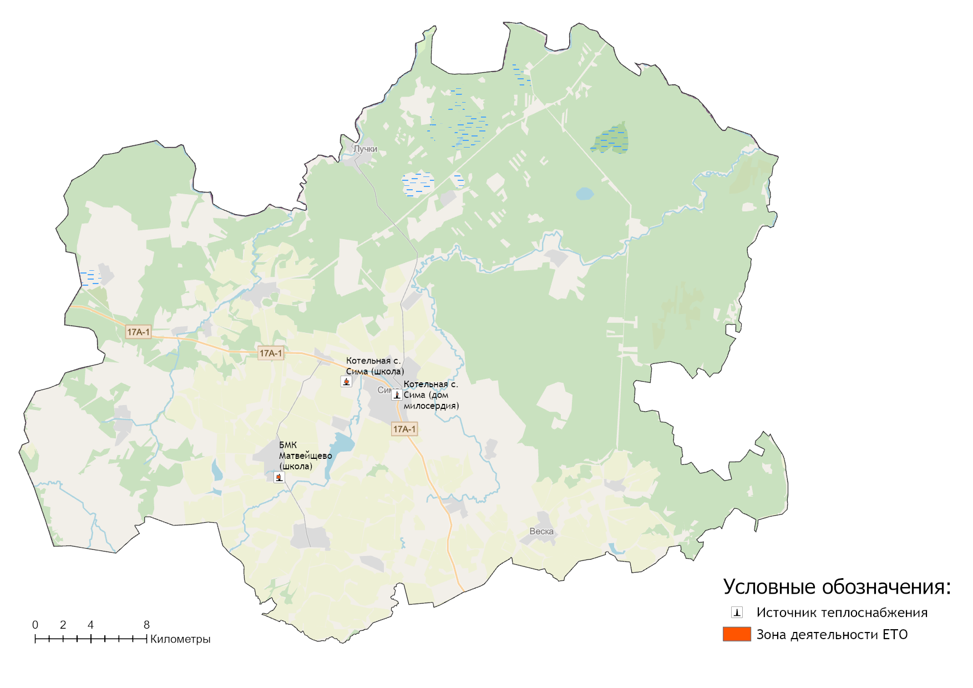
Рисунок 15.5.1 – Границы зон деятельности единых теплоснабжающих организаций на территории муниципального образования Симское Юрьев-Польского района

Глава 16. Реестр проектов схемы теплоснабжения
Обобщённые данные этого реестра по зонам деятельности ЕТО, группам и подгруппам проектов приведены в Главе 12.1 Обосновывающих материалов.
В реестрах присутствует шифр проектов типа A-B-C-D, где
A – номер зоны деятельности ЕТО;
B – номер группы проектов;
C – номер подгруппы проектов;
D – порядковый номер проекта в составе ЕТО.
Подробная расшифровка представлена в таблице ниже.
Таблица 16.1 – Расшифровка шифра мероприятий
Зона деятельность ЕТО |  | Номер группы проектов |  | Номер подгруппы проектов |  | Порядковый номер проекта в составе ЕТО
1 | ООО «Т Плюс ВКС» | 1 | перечень мероприятий по строительству, реконструкции, техническому перевооружению и (или) модернизации источников тепловой энергии | 1 | Строительство новых источников тепловой энергии, в том числе источников комбинированной выработки
2 |  |  |  | 2 | Реконструкция источников тепловой энергии, в том числе источников комбинированной выработки
3 |  |  |  | 3 | Техническое перевооружение источников тепловой энергии, в том числе источников комбинированной выработки
4 |  |  |  | 4 | Модернизация источников тепловой энергии, в том числе источников комбинированной выработки
5 |  | 2 | перечень мероприятий по строительству, реконструкции, техническому перевооружению и (или) модернизации тепловых сетей и сооружений на них | 1 | Строительство новых тепловых сетей для обеспечения перспективной тепловой нагрузки
6 |  |  |  | 2 | Строительство новых тепловых сетей для повышения эффективности функционирования системы теплоснабжения за счет ликвидации котельных
7 |  |  |  | 3 | Реконструкция тепловых сетей для обеспечения надежности теплоснабжения потребителей, в том числе в связи с исчерпанием эксплуатационного ресурса
8 |  |  |  | 4 | Реконструкция тепловых сетей с увеличением диаметра теплопроводов для обеспечения перспективных приростов тепловой нагрузки
9 |  | 3 | перечень мероприятий, обеспечивающих переход от открытых систем теплоснабжения (горячего водоснабжения) на закрытые системы горячего водоснабжения | 5 | Реконструкция тепловых сетей с увеличением диаметра теплопроводов для обеспечения расчетных гидравлических режимов
10 |  |  |  | 6 | Строительство новых насосных станций
11 |  |  |  | 7 | Реконструкция насосных станций
12 |  |  |  | 8 | Строительство и реконструкция ЦТП, в том числе с увеличением тепловой мощности, в целях подключения новых потребителей

16.1 Перечень мероприятий по строительству, реконструкции, техническому перевооружению и (или) модернизации источников тепловой энергии
До конца расчетного периода запланированы мероприятия по строительству, реконструкции или техническому перевооружению источников тепловой энергии, приведенные в таблице 16.1.1.
Таблица 16.1.1 - Перечень мероприятий по строительству, реконструкции или техническому перевооружению источников тепловой энергии
Номер проекта | Наименование проекта | Год реализации
 | Муниципальное образование Симское
1-1-3-1 | Диспетчеризация системой Пирамида (БМК Сима школа) | 2022-2025
1-1-3-2 | Техническое перевооружение БМК с.Сима (замена насосного оборудования, ХВО, автоматика, установка генератора автоматического включения) | 2022-2025
1-1-3-3 | Установка генераторов автоматического включения (БМК с.Сима школа) | 2022-2025
1-1-3-4 | Замена насосного оборудования с установкой частотных преобразователей (БМК с. Матвейщево) | 2022
1-1-3-5 | Техническое перевооружение котельной с.Сима ДМ (замена насосного оборудования, ХВО, автоматика, установка генератора автоматического включения) | 2022-2024
1-1-3-6 | Установка генераторов автоматического включения (БМК с.Матвейщево) | 2024

16.2 Перечень мероприятий по строительству, реконструкции, техническому перевооружению и (или) модернизации тепловых сетей и сооружений на них
До конца расчетного периода мероприятия по строительству, реконструкции, техническому перевооружению и (или) модернизации тепловых сетей и сооружений на них, схемой теплоснабжения не предусматриваются.

16.3 Перечень мероприятий, обеспечивающих переход от открытых систем теплоснабжения (горячего водоснабжения) на закрытые системы горячего водоснабжения
До конца расчетного периода мероприятий, обеспечивающих переход от открытых систем теплоснабжения (ГВС) на закрытые системы горячего водоснабжения, не запланировано.
Открытые системы теплоснабжения на территории рассматриваемых муниципального образования Симское отсутствуют.

Глава 17. Замечания и предложения к проекту схемы теплоснабжения

17.1 Перечень всех замечаний и предложений, поступивших при разработке, утверждении и актуализации схемы теплоснабжения
Раздел с информацией о замечаниях и предложениях к актуализированной редакции схемы теплоснабжения по состоянию на 2023 год будет дополнен по итогам проведения публичных слушаний согласно Постановлению Правительства Российской Федерации от 22.02.2012 г. №154.

17.2 Ответы разработчиков проекта схемы теплоснабжения на замечания и предложения
Раздел с информацией о замечаниях и предложениях к актуализированной редакции схемы теплоснабжения по состоянию на 2023 год будет дополнен по итогам проведения публичных слушаний согласно Постановлению Правительства Российской Федерации от 22.02.2012 г. №154.

17.3 Перечень учтенных замечаний и предложений, а также реестр изменений, внесенных в разделы схемы теплоснабжения и главы обосновывающих материалов к схеме теплоснабжения
Раздел с информацией о замечаниях и предложениях к актуализированной редакции схемы теплоснабжения по состоянию на 2023 год будет дополнен по итогам проведения публичных слушаний согласно Постановлению Правительства Российской Федерации от 22.02.2012 г. №154.

Глава 18. Сводный том изменений, выполненных в доработанной и (или) актуализированной схеме теплоснабжения
В таблице 18.1 представлена сводная информация по изменениям, выполненных в рамках доработки и актуализация схемы теплоснабжения муниципального образования Симское Владимирской области.
Таблица 18.1 – Сводный том изменений по Схеме теплоснабжения
Наименование раздела | Описание изменений, выполненных при доработке и актуализации Схемы теплоснабжения
Обосновывающие материалы Схемы теплоснабжения
Глава 1 "Существующее положение в сфере производства, передачи и потребления тепловой энергии для целей теплоснабжения" | В Главу 1 обосновывающих материалов к схеме теплоснабжения «Существующие положение…» внесены следующие изменения:  - дополнен информацией в части показателей надежности систем теплоснабжения;  - актуализированы тепловые нагрузки потребителей в зонах действия источников тепловой энергии;  - по итогам базового периода актуализированы технико-экономические показатели теплоснабжающей организации за 2021 год;  - внесены актуальные сведения, в части тарифов в сфере теплоснабжения.
Глава 2 "Существующее и перспективное потребление тепловой энергии на цели теплоснабжения" | Актуализирована информация по потреблению тепловой энергии с учетом установления тарифов теплоснабжающей организации на 2022 год и планов на 2023 год.
Глава 3 "Электронная модель системы теплоснабжения поселения, городского округа, города федерального значения" | В рамках проведения работ по актуализации Схемы теплоснабжения была актуализирована электронная модель системы теплоснабжения.  При актуализации схемы теплоснабжения были доработаны графические материалы в части наложения объектов теплоснабжения на публичную кадастровую карту.
Глава 4 "Существующие и перспективные балансы тепловой мощности источников тепловой энергии и тепловой нагрузки потребителей" | Скорректированы балансы тепловой мощности источников тепловой энергии и тепловой нагрузки потребителей в соответствии с текущей ситуацией.
Глава 5 "Мастер-план развития систем теплоснабжения поселения, городского округа, города федерального значения" | При проведении работ по актуализации Схемы теплоснабжения изменения в Главу 5 не вносились.  Перспективным направлениями развития систем теплоснабжения муниципального образования Симское является сохранение текущей технологической схемы теплоснабжения.
Глава 6 "Существующие и перспективные балансы производительности водоподготовительных установок и максимального потребления теплоносителя теплопотребляющими установками потребителей, в том числе в аварийных режимах" | Произведена корректировка с учетом новых предложений по развитию систем теплоснабжения муниципального образования Симское.
Глава 7 "Предложения по строительству, реконструкции, техническому перевооружению и (или) модернизации источников тепловой энергии" | Глава переработана в соответствии с корректировкой планируемых мероприятий по развитию систем теплоснабжения муниципального образования Симское.  Уточнены величины капитальных затрат на реализацию инвестиционных мероприятий.
Глава 8 "Предложения по строительству, реконструкции и (или) модернизации тепловых сетей " | При проведении работ по актуализации Схемы теплоснабжения изменения в Главу 8 не вносились.  Мероприятия по строительству, реконструкции и (или) модернизации тепловых сетей не предусматриваются.
Глава 9 "Предложения по переводу открытых систем теплоснабжения (горячего водоснабжения) в закрытые системы горячего водоснабжения" | Система теплоснабжения муниципального образования Симское закрытого типа. Реализация мероприятий по переводу системы теплоснабжения в закрытые системы горячего водоснабжения не требуется.
Глава 10 "Перспективные топливные балансы" | Глава скорректирована в части фактических топливных балансов, мощности источников, тепловой нагрузки за 2021 год и прогнозных топливных балансов с учетом новых предложений по развитию систем теплоснабжения муниципального образования Симское.
Глава 11 "Оценка надежности теплоснабжения " | Глава дополнена результатами расчета показателей надежности согласно методическим рекомендациям, утвержденных приказом Минрегиона России от 26.07.2013 г. №310.  Выполнены расчеты по определению уровня надежности участков тепловых сетей и оценки вероятности безотказной работы систем теплоснабжения по отношению к потребителям.
Глава 12 "Обоснование инвестиций в строительство, реконструкцию, техническое перевооружение и (или) модернизацию" | Глава скорректирована с учетом уточнения перспективного спроса на тепловую мощность и тепловую энергию (скорректированная Глава 2 Обосновывающих материалов), предложений по развитию источников тепловой энергии (мощности) и тепловых сетей (скорректированные Глава 7, Глава 8, Глава 10 Обосновывающих материалов).
Глава 13 "Индикаторы развития систем теплоснабжения поселения, городского округа, города федерального значения" | Произведена актуализация плановых значения приведенных индикаторов развития систем теплоснабжения, разработаны с учетом мероприятий, предлагаемых в Главе 7 и Главе 8 Обосновывающих материалов Схемы теплоснабжения.
Глава 14 "Ценовые (тарифные) последствия" | Глава скорректирована с учетом утвержденных долгосрочных тарифов на тепловую энергию, поставляемую регулируемой организацией на территории муниципального образования Симское и финансовых моделей в период 2022-2023 гг.
Глава 15 "Реестр единых теплоснабжающих организаций" | В связи с реорганизацией ОП АО «ВКС» «Теплоэнерго» в главу внесены изменения в части установления новой единой теплоснабжающей организации, осуществляющей свою деятельность на территории муниципального образования – ООО «Т Плюс ВКС».
Глава 16 "Реестр мероприятий схемы теплоснабжения" | Глава скорректирована с учетом актуализированных предложений по развитию источников тепловой энергии (мощности) и тепловых сетей.
Утверждаемая часть Схемы теплоснабжения
Раздел 1 "Показатели существующего и перспективного спроса на тепловую энергию (мощность) и теплоноситель в установленных границах территории поселения, городского округа, города федерального значения" | Актуализирована информация по потреблению тепловой энергии с учетом установления тарифов теплоснабжающей организации на 2022 год и плановых значений на 2023 год.
Раздел 2 "Существующие и перспективные балансы тепловой мощности источников тепловой энергии и тепловой нагрузки потребителей" | Скорректированы балансы тепловой мощности источников тепловой энергии и тепловой нагрузки потребителей в соответствии с текущей ситуацией.
Раздел 3 "Существующие и перспективные балансы теплоносителя" | Проведена корректировка балансов теплоносителя на 2023 год с учетом новых предложений по развитию систем теплоснабжения муниципального образования Симское.
Раздел 4 "Основные положения мастер-плана развития систем теплоснабжения поселения, городского округа, города федерального значения" | При проведении работ по актуализации «Схемы теплоснабжения муниципального образования Симское на период до 2030 года» изменения в Раздел 4 не вносились.  Перспективным направлениями развития систем теплоснабжения муниципального образования Симское является сохранение текущей технологической схемы теплоснабжения.
Раздел 5 "Предложения по строительству, реконструкции, техническому перевооружению и (или) модернизации источников тепловой энергии" | В раздел внесены изменения в соответствии с корректировкой планируемых мероприятий по развитию систем теплоснабжения муниципального образования Симское.  Уточнена величина объема затрат на реализацию проектов в рамках действующих тарифов на тепловую энергию.
Раздел 6 "Предложения по строительству, реконструкции и (или) модернизации тепловых сетей" | При проведении работ по актуализации Схемы теплоснабжения изменения в Раздел 6 не вносились.  Мероприятия по строительству, реконструкции и (или) модернизации тепловых сетей не предусматриваются.
Раздел 7 "Предложения по переводу открытых систем теплоснабжения (горячего водоснабжения) в закрытые системы горячего водоснабжения" | Система теплоснабжения муниципального образования Симское закрытого типа. Реализация мероприятий по переводу системы теплоснабжения в закрытые системы горячего водоснабжения не требуется.
Раздел 8 "Перспективные топливные балансы" | Раздел скорректирован в части фактических топливных балансов, мощности источников, тепловой нагрузки за 2021 год и прогнозных топливных балансов с учетом новых предложений по развитию систем теплоснабжения муниципального образования Симское.
Раздел 9 "Инвестиции в строительство, реконструкцию, техническое перевооружение и (или) модернизацию" | Раздел скорректирован с учетом уточнения перспективного спроса на тепловую мощность и тепловую энергию (скорректированный Раздел 2 Схемы теплоснабжения), предложений по развитию источников тепловой энергии (мощности) и тепловых сетей (скорректированный Раздел 5, 6 и 7 Схемы), а также формирования проекта инвестиционной программы теплоснабжающей организации.
Раздел 10 "Решение о присвоении статуса единой теплоснабжающей организации (организациям)" | В связи с реорганизацией ОП АО «ВКС» «Теплоэнерго» в раздел внесены изменения в части установления новой единой теплоснабжающей организации, осуществляющей свою деятельность на территории муниципального образования – ООО «Т Плюс ВКС».
Раздел 11 "Решения о распределении тепловой нагрузки между источниками тепловой энергии" | При проведении работ по актуализации «Схемы теплоснабжения муниципального образования Симское на период до 2030 года» в Раздел 11 не вносились.  Перераспределение тепловой энергии между источниками теплоснабжения не требуется.
Раздел 12 "Решения по бесхозяйным тепловым сетям" | При актуализации «Схемы теплоснабжения муниципального образования Симское на период до 2030 года» по состоянию на 2023 год изменения в данный раздел не вносились.
Раздел 13 "Синхронизация схемы теплоснабжения со схемой газоснабжения и газификации субъекта Российской Федерации и (или) поселения, схемой и программой развития электроэнергетики, а также со схемой водоснабжения и водоотведения поселения, городского округа, города федерального значения" | При актуализации «Схемы теплоснабжения муниципального образования Симское на период до 2030 года» по состоянию на 2023 год изменения в данный раздел не вносились.
Раздел 14 "Индикаторы развития систем теплоснабжения поселения, городского округа, города федерального значения | Значения приведенных индикаторов развития систем теплоснабжения, скорректированы с учетом мероприятий, предлагаемых в Разделе 5 и 6 Схемы теплоснабжения.
Раздел 15 "Ценовые (тарифные) последствия". | Глава скорректирована с учетом утвержденных долгосрочных тарифов на тепловую энергию, поставляемую регулируемой организацией на территории муниципального образования Симское и финансовых моделей в период 2022-2023 гг.

Информация о мероприятиях по развитию систем теплоснабжения, выполненных на территории муниципального образования Симское представлена в таблице 18.2.
Таблица 18.2 – Информация о реализованных мероприятиях, предусмотренных Схемой теплоснабжения
Наименование проекта | Исполнитель | Год реализации | Объем фактических затрат, тыс. руб.
Замена насосного оборудования с установкой частотных преобразователей в БМК с. Небылое, БМК с. Андреевское, БМК с. Матвейщево, БМК с. Федоровское | ОП АО «ВКС» «Теплоэнерго» | 2020-2021 | 2020 г. - 1990,1  2021 г. – 394,0
Разработка проектно-сметной документации на установку дизельгенераторов автоматического включения на БМК с. Матвейщево, с. Сима (школа), с. Небылое |  | 2021 | 498,62

